برنامج معالج الكلمات Microsoft Word 2007
مقــــدمة
\ : فتح برنامج ميكروسوفت ووردMicrosoft Word
فتح الــ Word باستخدام قائمة ابدأ (Start menu )
- اضغط على أيقونة Start لفتح قائمة Start
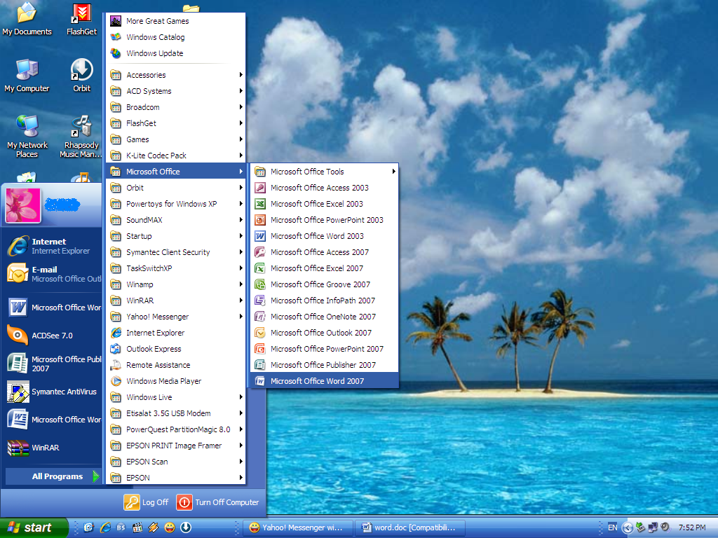
شكل ( 1-1)
- ثم برامج 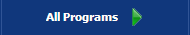 اضغط على
اضغط على 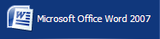
ملاحظة:
يمكن ان تجد أيقونة في قائمة Start مباشرة إذا كنت استخدمتها من قبل أو كانت آخر ما استخدمته قبل غلق الجهاز.
فتح مستند (ملف) أوعدة مستندات:
فتح مستند فارغ:
- انقر فوق زر Microsoft Office ، ثم انقر فوق جديد New.
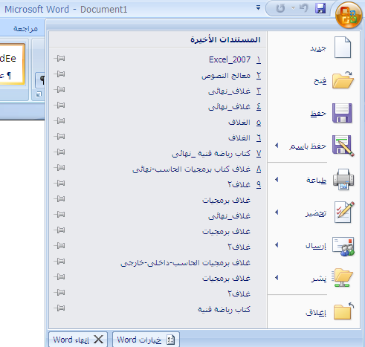
شكل ( 1-2)
- انقر نقرًا مزدوجًا فوق مستند فارغ New ثم مستند فارغ Blank Document ليظهر لك المربع الحواري التالي :
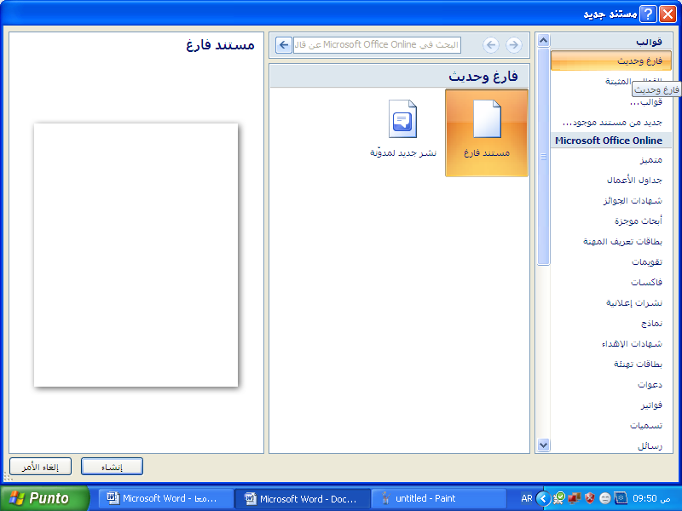
شكل ( 1-3)

بدء مستند من قالب Template:
لاستخدام قالب معين كنقطة بداية، قم بأحد الإجراءات التالية:
- انقر فوق زر Microsoft Office، ثم انقر فوق جديد.
- أسفل قوالب Templates ، قم بأحد الإجراءات التالية:
- انقر فوق القوالب المثبتة Installed Template لتحديد قالب متوفر على الكمبيوتر.

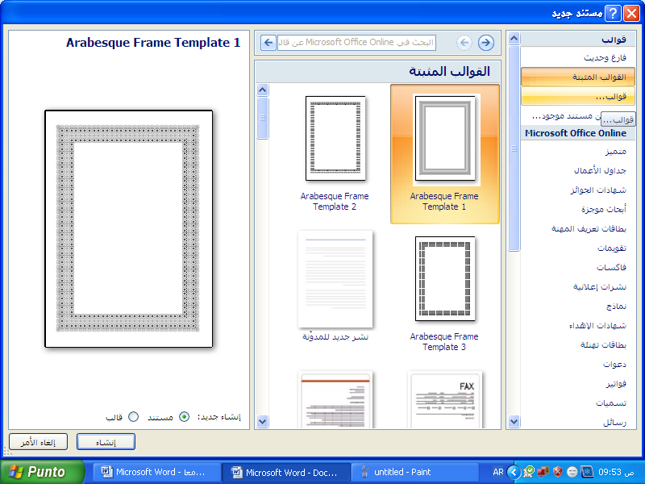
شكل ( 1-4)
- أو انقر فوق أحد الارتباطات الموجودة أسفل Microsoft Office Online ، مثل نشرات إعلانية أو رسائل وورقة ذات رأسية.
ملاحظة :
لكي يمكنك تنزيل قالب مسرود أسفل Microsoft Office Online، يجب أن تكون متصلاً بالإنترنت.
- انقر نقرًا مزدوجًا فوق القالب المطلوب.
تدريب عملى
تمرين (1):
أذكر الطرق المختلفة لتشغيل برنامج الـ Word ؟
حفظ القوالب وإعادة إستخدامها:
إذا قمت بإجراء تغييرات على قالب قمت بتنزيله، فيمكنك حفظه على الكمبيوتر واستخدامه مرة أخرى. ويمكنك بسهولة العثور على كافة القوالب المخصصة بالنقر فوق قوالب في مربع الحوار مستند جديد. ولحفظ القالب في المجلد قوالب، قم بالإجراءات التالية:
- انقر فوق زر Microsoft Office ، ثم انقر فوق حفظ باسم Save as.
- في مربع الحوار حفظ بإسم، انقر فوق قوالب موثوق فيها.
- في القائمة حفظ بنوع، حدد Word Template.
- اكتب اسمًا للقالب في مربع اسم الملف، ثم انقر فوق حفظ .
لفتح ملف موجود على الجهاز:
اضغط على زر ومن المربع الحواري اضغط على فتح Open فيظهر المربع الحواري اخترالمستند المطلوب كما بالشكل التالي:
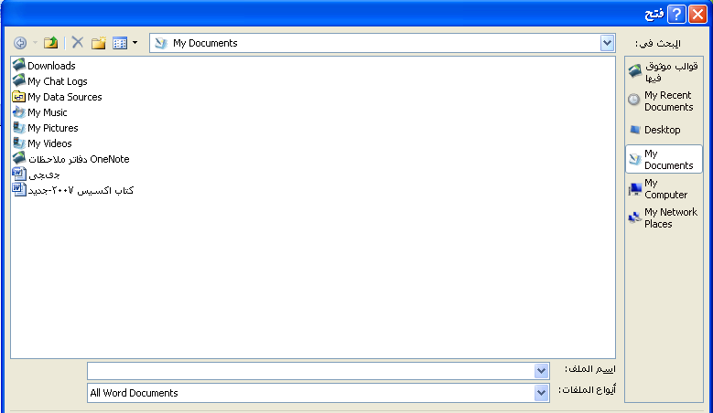
شكل ( 1-5 )
- استخدم القائمة المنسدلة الموجودة على يمين كلمة Look In لإختيار المجلد المطلوب والذي يحتوي على الملف المطلوب .
- يمكن فتح المستند اما بالضغط المزدوج عليه او اختياره والضغط على
بعض الأدوات والمعلومات التي سوف تساعدك في فتح المستند:
شكل ( 1-6)
يسمى هذا مفتاح التراجع للخلف وذلك اذا كنت فتحت مجلد وتريد العودة اليه اضغط على هذا المفتاح للتحرك لمستوى اعلى من المجلدات

لحذف المستند الذي تم اختياره لخلق مجلد جديد لمشاهدة طرق عرض مختلفة للفتح كما بالشكل التالي :
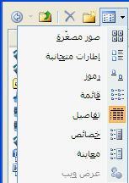
شكل( 1-7)
فتح ملف كنسخة:
- انقر فوق زر Microsoft Office، ثم انقر فوق فتح Open.
- في قائمة بحث فيLook In ، انقر فوق محرك الأقراص، أو المجلد، أو الموقع على إنترنت الذي يحتوي على الملف الذي تريد فتحه.
- في قائمة المجلدات، حدد موقع المجلد الذي يحتوي على الملف وافتحه.
- حدد الملف الذي تريد فتح نسخة منه. انقر فوق السهم إلى جانب الزر فتح، ثم انقر فوق فتح كنسخة.
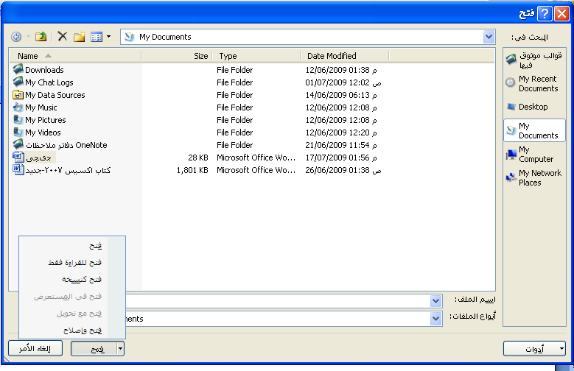
فتح مستند كنسخة
شكل ( 1-8 )
ملاحظة عندما تفتح أحد الملفات كنسخة، يتم أيضاً إنشاء نسخة جديدة عن الملف في المجلد الذي يحتوي على الملف الأصلي.
فتح ملف للقراءة فقط:
- انقر فوق زر Microsoft Office، ثم انقر فوق فتح Open.
- في قائمة بحث في، انقر فوق محرك الأقراص، أو المجلد، أو الموقع على إنترنت الذي يحتوي على الملف الذي تريد فتحه.
- في قائمة المجلدات، حدد موقع المجلد الذي يحتوي على الملف وافتحه.
حدد الملف الذي تريد فتح نسخة عنه. انقر فوق السهم إلى جانب الزر فتح، ثم انقر فوق فتح للقراءة فقط.
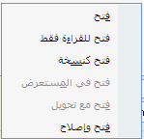
فتح للقراءة فقط
شكل ( 1-9)
فتح مجموعة مستنداتWord متتالية :
انقر فوق زر Microsoft Office، ثم انقر فوق فتح Open
سيتم فتح المربع الحواري يعرض الملفات فى فهرس My Documents :
- اختار أول مستند من المستندات المتتالية المراد فتحها
- اضغط على مفتاح Shift مع الضغط على آخر مستند في المجموعة المراد فتحها سيتم فتح المستندات
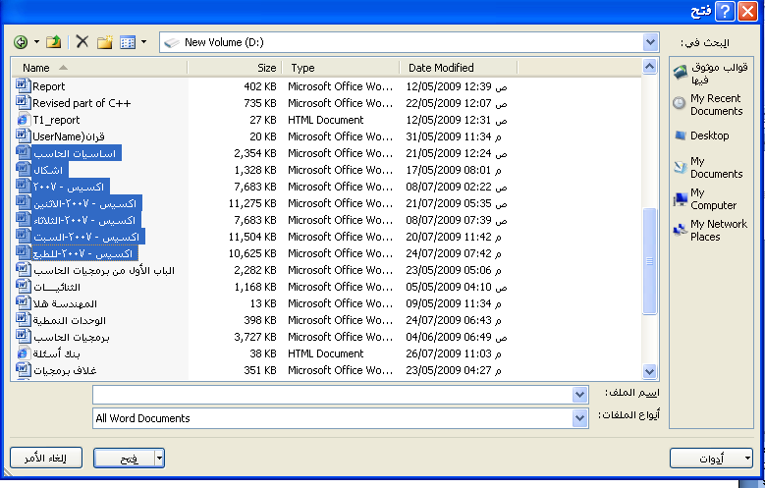
شكل (1-10)

فتح مجموعة مستندات غير متتالية :
انقر فوق زر Microsoft Office، ثم انقر فوق فتح Open
- سيتم فتح المربع الحواري كما بالشكل التالى
- اختار أول مستند من المستندات المتتالية المراد فتحها.
- اضغط على مفتاح Ctrl مع الضغط على المستندات المراد فتحه.
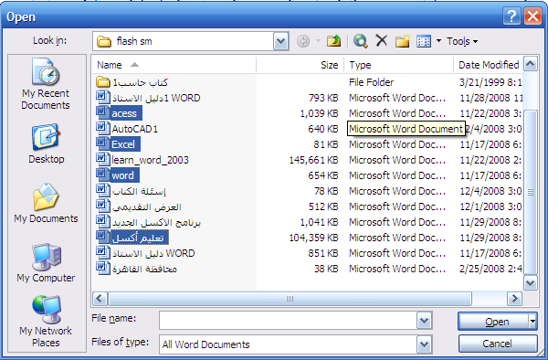
شكل ( 1-11)
ثالثاً : غلق المستند وغلق البرنامج Word :
أ) اغلاق البرنامج :
لغلق برنامج Word على الركن الأيسر العلوي من شاشة الـ Word ستجد الايقونة الخاصة بقائمة زر أوفيس Microsoft Office كما بالشكل التالي.
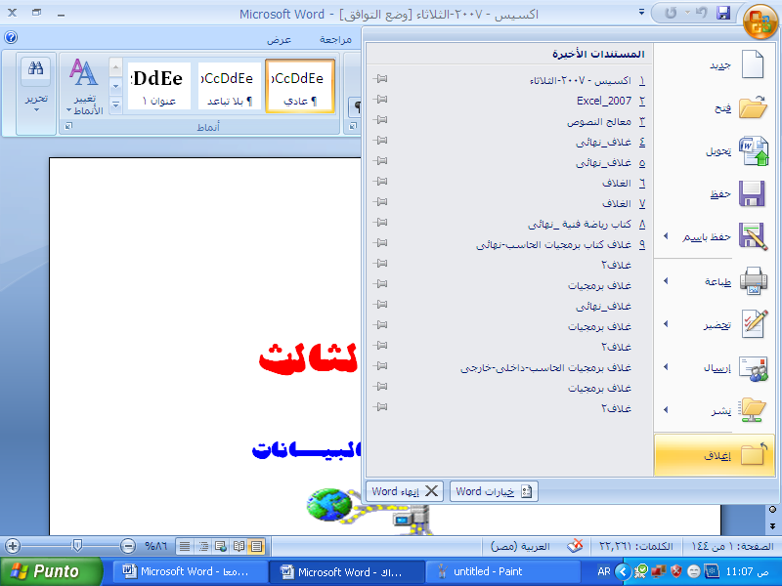
شكل ( 1-12)
اضغط على
اذا لم تكن قد حفظت عملك سوف يظهر مربع حواري ليسألك هل تريد حفظ التعديلات
ب) إغلاق المستند:
لإغلاق المستند والبرنامج ككل يمكن من شريط العنوان لهذا المستند الضغط على مفتاح اغلاق
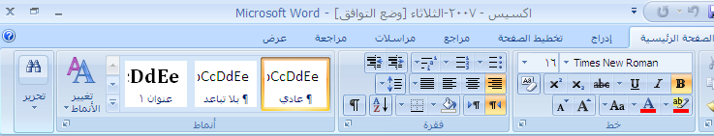
اغلاق المستند
شكل( 1-13)
ايضا يمكن من الايقونة الخاصة بقائمة زر Microsoft Office اختر الأمر "إغلاق" Close كما بالشكل التالي :
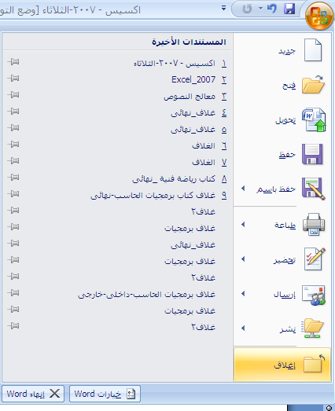

شكل ( 1-14)
عند إغلاق البرنامج يظهر المربع الحواري الذي يسأل عن حفظ التغيرات.
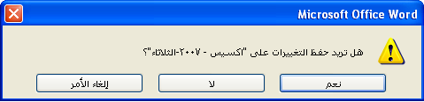
شكل (1- 15)
- اضغط على مفتاح أو لغلق البرنامج وذلك بعد حفظ آخر تعديل على المستندات المفتوحة.
- عند ضغط أو وعدم حفظ التغيرات والخروج من البرنامج واختيار لا سيفقدك اي تعديلات حدثت منذ أخر حفظ.
- وعند الضغط على الاختيار أو لإلغاء الخروج من البرنامج اي الغاء الأمر.
رابعا : استخدام نظام التعليمات ( المساعدة Help):
من يمين الشاشة إضغط على الايقونة الخاصة بمساعد أوفيس أو الضغط على مفتاح الوظائف F1 لتحصل على المربع الحواري التالي يمكن كتابة الكلمة المراد البحث عنها أو الاختيار من رؤوس المواضيع المكتوبة امامك.
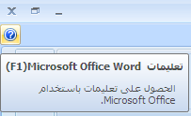
شكل (1-16)
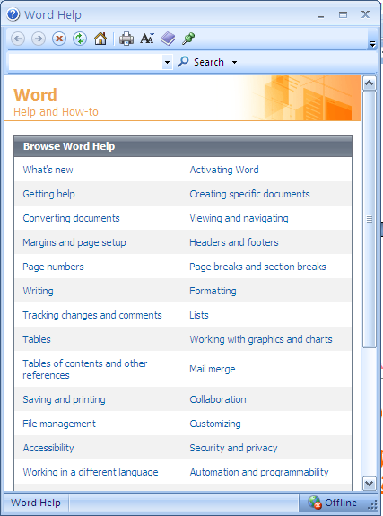
شكل ( 1-17)
2 ) ضبط الإعدادات الأساسية وتغيير انماط عرض الصفحة:
أولا : ضبط وتعديل الاعدادات الأساسية :
- انقر فوق زر Microsoft Office أختار "خيارات Word " Word Options
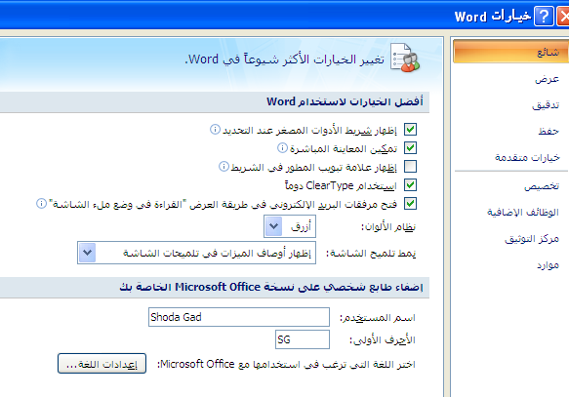
شكل ( 1-18)
من الرسم نلاحظ ما يلي:
      - تجد أن المربع الحواري متعدد التبويب .
      - كل علامة تبويب لها إسم .
      - كل اسم يعبر عن صفحة ويمكن الوصول لها بالضغط على الإسم.
      - كل صفحة بها اعدادات خاصة بالإسم.

- لتعديل الموقع الخاص بحفظ الملف "موقع حفظ إفتراضي":
- انقر فوق زر Microsoft Office أختار "خيارات Word " Word Options
- يمكن تعديل المكان الخاص بالحفظ الافتراضيDefault file location وذلك بالضغط على مفتاح واختيار الموقع الافتراضي للحفظ.
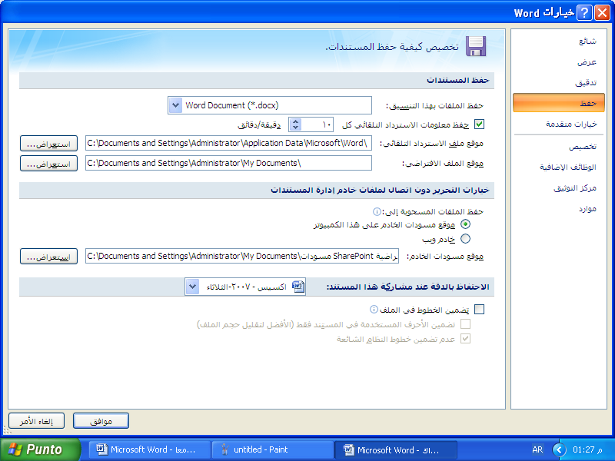
شكل ( 1-19)
- تعديل الحفظ :
- انقر فوق زر Microsoft Office أختار "خيارات Word " Word Options
- اضغط على "حفظ" Save كما بالشكل السابق حيث يمكن أن تستخدم إختيار "حفظ الملف فى هذا التنسيق" Save file in this format لحفظ الملف بإصدار Office 2007 أو بإصدارآخرمن الاصدارات السابقة للأوفيس وذلك بالضغط على السهم واختيار احد عناصر القائمة التى تنسدل :
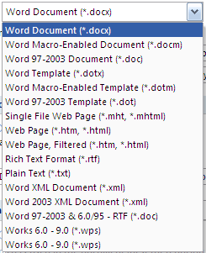
شكل ( 1-20)
اختيارات حفظ الملف بحيث يمكن تغيير الإمتداد (rtf ,dot, html, xml ) و تجد أن في منطقة خيارات الحفظ يمكن عمل نسخة احتياطية.
ثانيا : أنماط عرض المستند (الصفحة) المختلفة:
من تبويب "عرض" كما بالشكل التالى اختار احدى طرق العرض المختلفة منDocument Views:
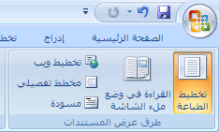
شكل ( 1-21)
- تخطيط الطباعة Print Layout
طريقة العرض هذه تتيح رأس وتزييل الصفحة وعرض الرسومات والملاحظات على الصفحات
- القراءة في وضع ملء الشاشة Full Screen Reading
لعرض المستند على شكل الكتاب في صفحتين متجاورتين .
- تخطيط الويب Web Layout
يعرض المستند كما سيظهر اذا ادرج على صفحة الويب
- مخطط تفصيلي Outline
فيه يتم عرض المستند بدون اى اشرطة ادوات وهو مناسب للكتابة المباشرة وتنسيق وللعودة الى التنسيق العادي يتم الضغط على Close Outline View
- زووم Zoom….
لتكبير وتصغير الصفحة على الشاشة
من أسفل الشاشة علي (اليسار/اليمين) حسب لغة تطبيق الشاشة ستجد الشكل التالي :
شكل ( 1-22)
يمكن استخدام علامتي + أو – وذلك لتكبير او تصغير الشاشة مباشرة مع ملاحظة وجود مفاتيح اختصار طرق العرض السابق ذكرها .
ثالثاً : استخدام أداة تكبير / تصغير Zoom :
- من قائمة عرض "عرض" View اضغط على امر"تكبير/تصغير" "Zoom" 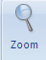 يظهر المربع الحواري التالي:
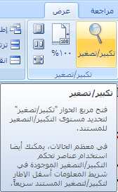
شكل ( 1-23)
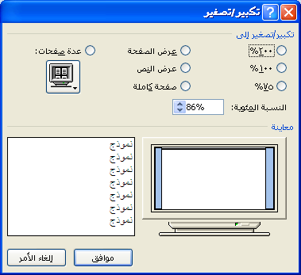
شكل ( 1-24)
- استخدم الإختيارات المختلفة الموجودة او استخدم الأسهم لأعلى واسفل للحصول على النسبة المطلوبة.

-3 ) تبادل المستندات :
تبدال المستندات يعني القدرة على تبادل المستندات والمعلومات بين اجهزة الحاسب المختلفة التي إما تستخدم اصدارات مختلفة من برنامج الـ Word أومعالج نصوص آخر مثل الوورد برفكت Word Perfectأو الوورد برو Word Pro..
حفظ مستند موجود ولكن بتنسيق مختلف:
انقر فوق زر Microsoft Office، ثم انقر فوق حفظ باسم
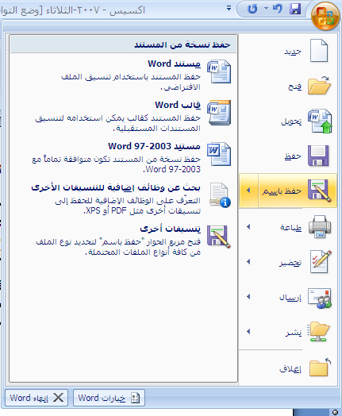
شكل ( 1-25)
بجوار كلمة توجد القائمة المنسدلة التالية اختار منها التنسيق المختلف المراد الحفظ به
ملحوظة :
يمكن ان يحتوي الملف الأصلي على تنسيقات يمكن فقدها عند حفظ الملف بتنسيق مختلف
- عند حفظ المستند بالتنسيق Rich Text Format ( RTF):
ملف RTF هو ملف ينمكن قراءته واستخدامه من قبل مجموعة مختلفة من البرامج فعلى سبيل المثال اذا كنت تستخدم برنامج Word 2007 على جهاز الكمبيوتر الخاص بك وتريد ارسال مستند لأحد الأشخاص لديه إصدار مختلف من برنامج Word أو أي برنامج معالجة نصوص آخر غير برنامج Word فيمكنك إرساله بتنسيق RTF ولكن كن حذراً فإذا قمت بإستخدام تنسيقات معقدة يكون حجم ملف RTF أكبر من أي ملف Word عادي وهذا ما ينبغي الإنتباه إليه تقوم بارسال ملف عبر الإنترانت أو الإنترنت أو تقوم بحفظ الملف على قرص مرن حجمه 1.44 ميجا بيت.
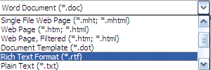
شكل (1-26)
- ملف بتنسيق TXT:
إذا حفظ الملف كنص فقط فسوف يتم حفظ الملف بإمتداد TXT عوضا عن امتداد مستند الـ Word الذى هوDOC العادي وكن كن حذراً فسوف تفقد التنسيقات التي قمت بها والصور ايضاً حيث يتم حفظ النص فقط.
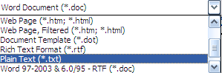
شكل (1- 27)
- حفظ ملف بتنسيق خاص بإصدار مختلف من برنامج Word:
يعتبر الحفظ بتنسيق خاص بإصدار مختلف من مميزات الـ Word حيث يساعد في تبادل المستندات فإذا كنت تعمل بإصدار2003 يمكن حفظ نسخة من الملف بإصدار قديم مثل: Word 6.0
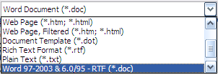
شكل (1- 28)
- حفظ المستند كقالب Template:
ما هى القوالب؟
  - تستخدم القوالب في إنشاء المستندات المتشابهة بطريقة سهلة وسريعة . فيمكن إنشاء قالب لكل نوع من المستندات التي تستخدمها بشكل متكرر . حيث يمكن أن يحتوي القالب على نص أو رسومات يتكرر إدراجها في المستندات.
  - فعلى سبيل المثال: يمكنك إنشاء قالب يحتوي على شعار الشركة ورقم هاتفها وعنوانها.
  - يمكن أن تحتوي القوالب أيضاً على أنماط وماكروز وإعدادات نص وأزرار من أشرطة الأدوات وقوائم متخصصة وإعدادات مفاتيح الإختصار.
  - فكما سترى، يحتوي برنامج Word على مجموعة من القوالب المعرفة من قبل التي يمكنك استخدامها لإنشاء أنواع خاصة من المستندات. ويمكن تعديل هذه القوالب المعرفة من قبل، تبعا لإستخداماتك واحتياجاتك اليومية.
  - تشتمل القوالب المعرفة من قبل المضمنة في برنامج Word على قوالب لمذكرات وتقارير ورسائل وللسير الذاتية كذلك.
  - وبالإضافة إلى وجود القوالب الأساسية، يحتوي برنامج Word على عدد من معالجات القوالب التي تسمح لك بإنشاء مستندات خاصة من خلال اتباع مجموعة محددة من الخطوات.
  - فطبقاً للإعداد الإفتراضي المتاح عند بدء التشغيل، كل القوالب الجديدة تعتمد على قالب يسمى .NORMAL.DOT حيث يكون امتداد ملف القوالب هو DOT. ويتم حفظهما دائماً في مجلد خاص مع القوالب الأخرى.

حفظ مستند في تنسيق مناسب لنشره عبر أحد مواقع الويب:
مثال : حفظ ملف كتنسيق ويب HTML :
* من خلال قائمة ملف File انقر فوق أمر حفظ باسم Save as
* من القائمة المنسدلة اختار Web page
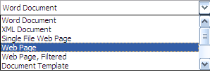
شكل (1- 29)
إذا قمت بحفظ أحد مستندات برنامج Word في تنسيق HTML: وهو الاحرف الاولى للجملة(Hyper Text Markup Language) بإمكانك إستخدام هذه النسخة المنسقة من خلال وحدة خدمة الويب حيث سيتم عرضها كصفحة ويب ويمكن رؤية هذه الصفحة من خلال الإنترنت او الإنترانت (الشبكة المحلية).

1-4 ) العمليات الأساسية من إدراج البيانات والفقرات والرموز الخاصة وإستخدام
أدوات النسخ واللصق .

1-4-1) إدراج البيانات والفقرات :
- للكتابة باللغة العربية يجب ان يكون مؤشر الكتابة في الناحية اليمنى من الصفحة ويمكن استخدام الأيقونة المجودة في شريط الأدوات التالية او استخدام اختصارات لوحة المفاتيح وذلك بالضغط على CTRL + R.
- كما يجب أن يكون إتجاه الصفحة من اليمين الى اليسار وذلك بالضغط على الأيقونة لتكون فعالة أو الضغط على مفتاحي CTRL + SHIFT الموجودين على يمين لوحة المفاتيح.
- والكتابة باللغة الإنجليزية يجب ان يكون المؤشر الكتابة ناحية اليسار من الصفحة ويمكن استخدام الأيقونة الموجودة في شريط الأدوات التالية أو استخدام اختصارات لوحة المفاتيح وذلك بالضغط على CTRL + L.
- كما يجب ان يكون اتجاه الصفحة من اليسار الى اليمين وذلك بالضغط على الأيقونة لتكون فعالة او الضغط على مفتاحيCTRL + SHIFT الموجودين على يسار لوحة المفاتيح.

1-4-2إدراج فاصل الصفحات :
فاصل صفحات: النقطة التي تنتهي عندها صفحة وتبدأ صفحة أخرى، يقوم Microsoft Word فاصل صفحات "تلقائياً"، أو يمكنك فرض فاصل صفحات بإدراج فاصل صفحات "يدوي" عند موقع معيّن.
لإدراج فاصل صفحات في مكان محدد، يمكنك إدراج فاصل صفحات يدوياً. من تبويب "ادراج" Insert اختار فواصل Break….
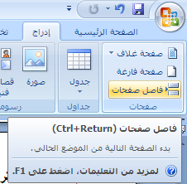
شكل (1- 30)
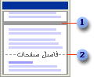
شكل (1- 31)
1- فاصل صفحات تلقائي.
2- فاصل صفحات يدوي.
مثلاً، يمكنك إدراج فاصل صفحات يدوي للتأكد من أن عنوان الفصل يبدأ دائماً بصفحة جديدة.
إذا كنت تعمل في مستندات ذات عدد كبير من الصفحات، وأدرجت فواصل صفحات يدوياً، فقد تضطر إلى إدراج فواصل الصفحات بشكل متكرر أثناء تحرير المستند. قد تريد عوضاً عن ذلك تعيين خيارات الحدود الفاصلة للصفحات للتحكم بالمواضع التي يحددها Word لفواصل الصفحات التلقائية. مثلاً، يمكنك أن تمنع إدخال فاصل صفحات ضمن الفقرة أو ضمن سطر جدول. أو التأكد بأن فاصل الصفحات لا يقع بين فقرتين، مثل العنوان والفقرة التالية.

1-4-3 المقاطع والفواصل المقطعية
يمكنك استخدام المقاطع (مقطع : جزء من مستند تعيّن فيه خيارات تنسيق خاصة للصفحة. ويمكنك إنشاء مقطع جديد عندما تريد تغيير الخصائص كترقيم الأسطر، أو عدد الأعمدة، أو رؤوس الصفحات وتذييلاتها) لتنويع تخطيط مستند داخل صفحة أو بين الصفحات.
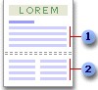
شكل (1- 32)
1- مقطع تم تنسيقه كعمود واحد.
2- مقطع تم تنسيقه كعمودين.
فقط أدراج فواصل مقطعية هو علامة تدرجها لإظهار نهاية المقطع. يخزّن الفاصل المقطعي عناصر تنسيقه، مثل الهوامش، واتجاه الصفحة، ورؤوس الصفحة وتذييلاتها، وتسلسل أرقام الصفحات. لتقسيم المستند إلى مقاطع، ثم نسّق كل مقطع بالطريقة التي تريدها. على سبيل المثال: قم بتنسيق مقطع ذي عمود واحد لمقدمة تقرير، ونسّق المقطع التالي بعمودين من أجل النص الأساسي.

أنواع الفواصل المقطعية التي يمكن إدراجها:
الأمثلة التالية تعرض أنواع الفواصل المقطعية التي يمكنك إدراجها. (في كل مثال، يمثل الخط المنقط المزدوج الفاصل المقطعي).
إدراج فاصل مقطعي وبدء المقطع الجديد على الصفحة التالية.
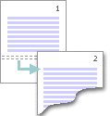
شكل (1- 33)
استمرار إدراج فاصل مقطعي وبدء المقطع الجديد على نفس الصفحة.
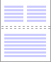
شكل (1- 34)
صفحة فردية أو صفحة زوجية إدراج فاصل مقطعي وبدء المقطع الجديد على الصفحة المرقمة فردياً أو الصفحة المرقمة زوجياً التالية.
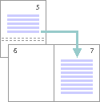
شكل (1- 35)

1-4-4 إدراج نص تلقائي :
موقع تخزين للنص أو الرسومات التي تريد معاودة استخدامها مثل بند قياسي في عقد أو قائمة توزيع طويلة. ويُسجل كل تحديد للنص أو الرسومات كإدخال نص تلقائي ويعيّن له اسم فريد. هناك عدد من إدخالات النص التلقائي يصحب Microsoft Word، مثل عبارات التحية والعبارات الختامية للرسائل، ويمكنك إنشاء إدخالات نص تلقائي خاصة بك.
يمكنك استخدام ميزة الإكمال التلقائي لإدراج إدخال نص تلقائي. وعندما تكتب بعض الأحرف الأولى من اسم إدخال في المستند، يعرض Word تلميح الشاشة ملاحظات تظهر على الشاشة توفر معلومات حول زر شريط أدوات، أو تغيير متعقب، أو تعليق، أو لعرض حاشية سفلية أو تعليق ختامي. وتعرض تلميحات الشاشة أيضاً النص الذي سيظهر إذا اخترت إدراج تاريخ أو إدخال نص تلقائي. وحيث يمكنك إدراج الإدخال أو تجاهله. الإدخالات التي تنشئها تظهر عادة ضمن الفئة عادي. وعندما تنشئ إدخال نص تلقائي، يتم تلقائياً ربطه بنمط الفقرة للنص أو الرسم الذي تستخدمه لإنشاء الإدخال. النمط هو ما يستخدمه Word لتحديد الفئة التي تظهر ضمنها الإدخالات الجديدة
إضافة التسميات التوضيحية تلقائياً:
عند إدراج الجداول، أو الرسوم التوضيحية، أو المعادلات، أو عناصر أخرى يمكن اضافة التسميات التوضيحية كما يلي :-
- يمكنك إضافة تسمية توضيحية مرقمة، مثل "الشكل 1"، لعنصر ما وجعلMicrosoft Word يضيف تسميات توضيحية مشابهة تلقائياً.
- يمكنك تسمية رسم أو جزء منه عن طريق إدراج مربع نص هو حاوية نص أو رسومات قابلة لنقلها وتغيير حجمها. استخدم مربعات النص هذه لتعيين موضع جزء من النص على صفحة ما أو لإعطاء النص اتجاهاً مختلفاً عن نص آخر في المستند وإذا أردت أن تكون التسمية متضمنة موجّه خط ينقل انتباه القارئ من وسيلة شرح إلى الجزء المناسب في الرسم التوضيحي
- إستخدم وسيلة شرح شكل تلقائي هى مجموعة من الأشكال الجاهزة التي تتضمن أشكالاً أساسية، مثل المستطيلات والدوائر، إضافة إلى مجموعة من خطوط الرسم والروابط، وأسهم ممتلئة، ورموز تخطيطات انسيابية، ونجوم وشعارات، ووسائل شرح.
- يمكنك إنشاء وسائل شرح وتسميات مزخرفة بإدراج النص في أي شكل تلقائي بإستثناء الخطوط والأشكال الحرة هى أي شكل ترسمه بإستخدام الأدوات منحنى، وشكل حر، وخربشة. ويمكن للأشكال الحرة أن تتضمن خطوطاً مستقيمة ومنحنيات مرسومة بخط اليد. ويمكن رسمها مفتوحة أو مغلقة ويمكن تحريرها بإستخدام أدوات الرسم.
- في تبويب "مراجع" References ، انقر فوق "تسمية توضيحية"Insert Caption….
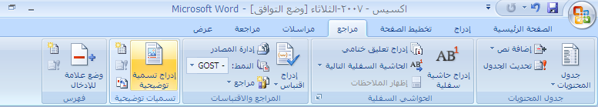
شكل (1- 36)
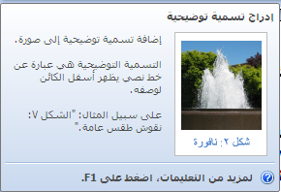
شكل (1- 37)
- انقر فوق تسمية توضيحية تلقائية.
- في قائمة إضافة تسمية توضيحية عند إدراج، حدد العناصر التي تريد أن يُدرج Microsoft Word تسميات توضيحية لها.
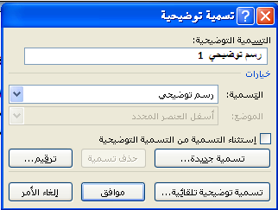
شكل (1-38)
- حدد أية خيارات أخرى مطلوبة.
- انقر فوق موافق.
- في المستند، أدرج العنصرالذي تريد إضافة تسمية توضيحية له. يضيف Word التسمية التوضيحية المناسبة تلقائياً.
- إذا كنت تريد إضافة وصف اختياري، انقر بعد التسمية التوضيحية واكتب النص الذي تريد.

1-4-5 استخدام أمر التراجع Undo :
من خلال "شريط أدوات الوصول السريع" اضغط على مفتاح التراجع Undo
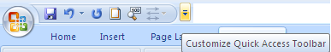
شكل (1- 39)
أو اضغط على مفتاحي Ctrl+ Z
يمكن تكرار هذه الخطوة عدة مرات بشرط عدم الحفظ.

1-4-6 استخدام الأمر اعادة او تكرار Repeat :
من خلال قائمة الوصول السريع اضغط على مفتاح تكرار Repeat Typing
أو اضغط على مفتاحي Ctrl+ Y.
يمكن تكرار هذه الخطوة عدة مرات بشرط عدم الحفظ .

1-4-7 إدراج أحرف / رموز خاصة :

يمكن استخدام مربع الحوار رمز لإدراج رموز، مثل ¼ و ©، أو أحرف خاصة، مثل الواصلة الطويلة (—) أو علامة قطع (…) غير الموجودة على لوحة المفاتيح، وكذا أحرف Unicode.
تتوقف أنواع الرموز والأحرف التي يمكن إدراجها على الخط الذي تختاره. على سبيل المثال: قد تتضمن بعض الخطوط كسوراً (¼)، وأحرفاً دولية (C, ë)، ورموز عملات عالمية (£, ¥). يتضمن خط Symbol المضمن أسهماً ونقاطاً ورموزاً علمية. قد تتوفر لديك خطوط رموز إضافية، مثل Wingdings التي تتضمن رموزاً زخرفية.
ملاحظة :
يمكن تكبير حجم مربع الحوار رمز أو تصغيره. حرّك المؤشر نحو الزاوية اليسرى السفلى من مربع الحوار حتى يتحول إلى سهم مزدوج الرأس، ثم اسحب وصولاً إلى الحجم الذي تريد.
إدراج رمز:
- انقر حيث تريد إدراج الرمز.
- في علامة التبويب إدراج، في المجموعة رموز، انقر فوق رمز.
- قم بأحد الإجرائين التاليين:
  - انقر فوق الرمز الذي تريد في القائمة المنسدلة.
  - إذا لم يكن الرمز الذي تريد إدراجه موجوداً في القائمة، انقر فوق المزيد من الرموز. في المربع خط، انقر فوق الخط الذي تريد، وانقر فوق الرمز الذي تريد إدراجه، ثم انقر فوق إدراج.

ملاحظة:
في حالة استخدام خط موسع، مثل Arial أو Times New Roman، تظهر القائمة مجموعة فرعية. استخدم هذه القائمة للاختيار من قائمة موسعة لأحرف اللغات، بما فيها اليونانية والروسية (السيريلية)، إذا كانت متوفرة.
- انقر فوق إغلاق.

إدراج حرف خاص:
- انقر حيث تريد إدراج الحرف الخاص.
- في علامة التبويب "إدراج"، في المجموعة "رموز"، انقر فوق "رمز" ثم انقر فوق "مزيد من الرموز".
- انقر فوق علامة التبويب أحرف خاصة.
- انقر فوق الحرف الذي تريد إدراجه، ثم انقر فوق إدراج.
- انقر فوق إغلاق.
إدراج سهم أو وجه أو رمز آخر تلقائياً:
عند تشغيل "التصحيح التلقائي"، يمكنك استخدام قائمة إدخالات التصحيح التلقائي المعرفة مسبقاً لإدراج الرموز تلقائياً — على سبيل المثال: الأسهم والأوجه.
ملاحظة :
إذا لم يتم استبدال النص برمز، قد تحتاج إلى تشغيل ميزة "التصحيح التلقائي".
تشرح الإجراءات التالية كيفية إدراج رمز متوفر في Microsoft Office Word 2007، قم بتشغيل "التصحيح التلقائي"، وإعداد إدخال التصحيح التلقائي الخاص بك. للحصول على معلومات حول كيفية إدراج رمز يدوياً باستخدام رموز أحرف Unicode، راجع"إدراج رمز أو حرف خاص".
إدراج رمز معرف مسبقاً باستخدام التصحيح التلقائي:
اكتب إدخال "التصحيح التلقائي" المعرف مسبقاً الموجود في القائمة التالية، ولاحظ استبدال Microsoft Office Word له بالرمز المناسب تلقائياً. على سبيل المثال: اكتب لإدراج .
اكتب | لإدراج
(c)
(r)
(tm)
... | …
:) أو :-)
:| أو :-|
:( أو :-(

اكتب | لإدراج
<--
-->
==>
<=>
تشغيل التصحيح التلقائي:
- انقر فوق زر Microsoft Office، ثم انقر فوق خيارات Word.
- انقر فوق تدقيق.
- ضمن خيارات التصحيح التلقائي، انقر فوق خيارات التصحيح التلقائي، ثم فوق علامة التبويب تصحيح تلقائي.
- حدد خانة الاختيار استبدال النص أثناء الكتابة.
إعداد إدخال التصحيح التلقائي الخاص بك:
لإعداد إدخال التصحيح التلقائي الخاص بك، قم بما يلي:
- في علامة التبويب إدراج، في المجموعة رموز، انقر فوق رمز ثم انقر فوق مزيد من الرموز.
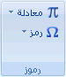
شكل (1- 40)
- انقر فوق علامة التبويب رموز أو علامة التبويب أحرف خاصة.
- حدد الرمز أو الأحرف الخاصة التي تريد إعدادها كإدخال للتصحيح التلقائي.
- انقر فوق "تصحيح تلقائي" يظهر الرمز أو الحرف في المربع مع With.
- في المربع استبدال ، اكتب تسلسل النص الذي تريد من Word تغييره تلقائياً إلى رمز أو حرف قد حددته، مثل \alpha.
- انقر فوق إضافة.
- انقر فوق موافق.
- أغلق مربع الحوار رمز.
إدخال التاريخ الحالي تلقائياً:
- اكتب الأحرف الأربعة الأولى من الشهر الحالي.
على سبيل المثال: اكتب febr لفبراير.
يعرض Microsoft Word الشهر الحالي: فبراير.
- اضغط ENTER لإدراج الشهر، ثم اضغط SPACE BAR.
يعرض Word التاريخ الحالي - على سبيل المثال: 15 فبراير، 2009 أو 15 فبراير 2008.
- اضغط ENTER لإدخال التاريخ بالكامل.

1-4-8 -1 تحديد حرف أو كلمة أو جملة أو فقرة أو المستند بأكمله:
لتحديد كلمة : قف فوق الكلمة وانقر بالماوس نقرا مزدوجاً.
لتحديد سطر : ضع مؤشر الفأرة على يمين السطر الذي تريد تحديده حتي يتغير شكل المؤشر الى سهم يشير لأعلى باتجاه اليسار قم بالنقر مرة واحدة ستجد ان السطر المشار اليه قد تم تحديده.
لتحديد جملة : ضع مؤشر الفأرة فوق الجملة التي تريد تحديدها ثم انقر مرة واحدة مع الضغط على مفتاح Ctrl على لوحة المفاتيح.
لتحديد فقرة :ضع المؤشر في أي مكان في الفقرة واضغط ثلاث مرات على الفقرة.
تحديد النص بأكمله: من قائمة تحرير Edit اختار امر تحديد الكل.
يمكن تلخيص الإجراءات السابقة كما في الجدول التالي:
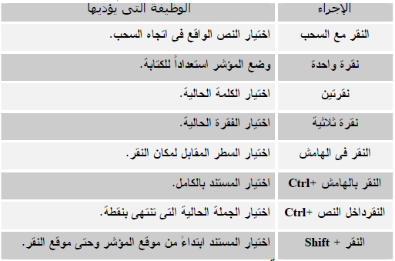

1-4-8-2 حذف حرف أو كلمة أو جملة أو فقرة:
لحذف حرف :
ضع نقطة الإدراج على يمين الحرف الذي تريد حذفه ثم اضغط على مفتاح Delete أو ضع نقطة الإدراج على يسار الحرف الذي تريد حذفه ثم اضغط على مفتاح Backspace

لحذف كلمة :
انقر نقراً مزدوجاً فوق الكلمة التي تريد حذفها ثم اضغط على مفتاح Delete أو ضع نقطة الإدراج على يسار الكلمة التي تريد حذفها ثم اضغط على مفتاحي Ctrl + Backspace
لحذف سطر أو سطور:
ضع المؤشر في الهامش الأيمن المجاور للسطر الأول من النص أو السطر الخالي الذي تريد حذفه .حيث يتغير مؤشر الفأرة إلى سهم يشير إلى أعلى باتجاه اليسار .
انقر فوق زر الفارة الأيسر لتحديد سطر النص أو السطر الخالي الذي تريد حذفه.
أو اسحب المؤشر لأسفل على الهامش الأيمن لتحديد السطور الذي تريد حذفها ثم اضغط على مفتاح Delete.
لحذف جملة:
ضع مؤشر الفارة في أي مكان في الجملة التي تريد حذفها ، ثم اضغط على مفتاح Ctrl مع النقر على الزر الأيسر للفارة ليتم تحديد الجملة .ثم اضغط على مفتاح Delete.
لحذف فقرة:
ضع مؤشر الفارة في الهامش الأيمن مجاوراً لأول فقرة تريد حذفها . انقر نقراً مزدوجاً بزر الفأرة الأيسر لتحديد الفقرة . ثم اضغط على مفتاح Delete.
لحذف مجموعة من النصوص:
حدد مجموعة النصوص التي تريد حذفها من خلال الضغط على زر الفارة الأيسر واسحب المؤشر فوق النص بعد تحدي النص اضغط على مفتاح Delete
أو من لوحة المفاتيح اضغط على مفتاحي Ctrl+A. لتحديد نص باكملة

1-4-9 نسخ ونقل ولصق وحذف نص :

1-4-9-1 لنقل نص باستخدام اجراء السحب والإفلات Drag & Drop دون وضعه في الحافظة:
حدد النص الذي تريد نقله ثم ضع مؤشر الفارة في اي مكان في النص المحدد . انقر باستمرار فوق زر الفأرة الأيسر لاحظ ان مؤشر الفأرة سوف يتغير الى سهم وتكون نقطة الإدراج منقطة وموضوعة في مربع.
اسحب مؤشر الفأرة مع الإستمرار في الضغط زر الفارة الى الموضع الجديد ثم افلت زر الفأرة لنقل النص في الموضع الجديد .

1-4-9-2 لنسخ نص باستخدام اجراء السحب والإفلات Drag &Drop دون وضعه في الحافظة:
حدد النص الذي تريد نسخه ثم ضع مؤشر الفارة في اي مكان في النص المحدد . اضغط باستمرار على مفتاح Ctrl واثناء ذلك انقر فوق زر الفأرة الأيسر لاحظ ان مؤشر الفأرة سوف يتغير الى سهم وتكون نقطة الإدراج منقطة وموضوعة في مربع .
اسحب مؤشر الفأرة مع الإستمرار في الضغط على مفتاح Ctrl وزر الفارة الى الموضع الجديد ثم افلت زر الفأرة ومفتاح Ctrl لنسخ النص في الموضع الجديد .

1-4-9-3 الحافظة Clipboard :
الحافظة هي مساحة في الذاكرة يمكنك تخزين نص أو رسومات أو أي بيانات أخرى فيها . حيث يتم استخدام الحافظة بشكل مؤقت لحفظ البيانات أثناء نقلها بين المستندات أو التطبيقات او موضع آخر في نفس المستند فإذا قمت بنسخ أو قص رسومات او نص أو عناصر أخرى فسوف يتم الإحتفاظ بها بشكل مؤقت في الحافظة لتقوم بلصقها في المكان الذي تريده.
يمكن عرض الحافظة وذلك عن طريق الضغط على القائمة Home والضغط على Clipboard كما يلي:
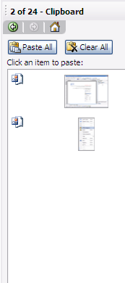
شكل (1- 41)
وعند عمل النسخ او القص سوف تظهر العمليات في الحافظة ولإستخدام اي من الرسومات يتم الوقوف عليها في الحافظة مع مراعاة وجود المؤشر المراد اللصق فيه ثم الضغط على السهم الموجود على يمين الرسم واختيار لصق Paste.
يمكن حذف احد مكونات الحافظة وذلك عن طريق الضغط على السهم على يمين الشكل ثم اختيار حذف Delete.

1-4-10 استخدام امر البحث والإستبدال:
تسمح لك ميزة البحث والإستبدال بتغيير كلمة او جملة موجودة في المستند من خلال اتباع اجراء واحد بسيط عوضاً عن قراءة المستند بأكمله للبحث عن هذه الكلمة أو الجملة .فيمكنك استبدال نص محدد أو تنسيق كلمة او فقرة أو حتى نص مثل نص مكتوب بنمط اسود عريض او مائل.

1-4-10-1 استخدام امر بحث لإيجاد كلمة أو جملة في المستند:
- لإيجاد نص في مستند : ضع نقطة الإدراج في الموضع الذي تريد ان تبدأ البحث منه .
- حدد أمر بحث من خلال قائمة Home أو اضغط على Ctrl + F لعرض مربع حوار بحث واستبدال .
- اكتب النص الذي تريد البحث عنه في مربع نص البحث عن يمكنك كتابة حتى 255 حرفاً في هذا المربع .
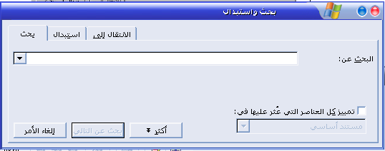
شكل (1- 42)
- انقر فوق زر البحث عن التالي لإيجاد التواجد التالي للنص الذي تبحث عنه.

1-4-10-2 استخدام امر استبدال لتغيير كلمة او جملة في مستند :
- ضع نقطة الإدراج في الموضع الذي تريد بدء البحث منه .
- اختر امر بحث واستبدال من قائمة Home أو اضغط على Ctrl + H لعرض مربع حوار بحث واستبدال .
- اكتب النص الذي تريد البحث عنه واستبداله في مربع البحث عن يمكنك كتابة حتى 255 حرفا في هذا المربع .
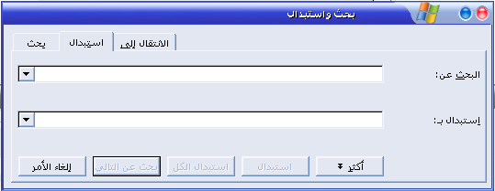
شكل (1- 43)
- اكتب النص الذي تريد استبداله به في مربع نص استبدال بـ:
- يمكنك تحديد الخيار الذي تريده استنادا على الوظيفة التي تريد القيام بها :
بحث عن التالي: يقوم بإيجاد التواجد التالي للكلمة او التنسيق او الجملة المحددة .
استبدال: يقوم باستبدال الكلمة او الجملة او التنسيق المحدد بالنص الموجود في مربع نص استبدال بـ
استبدال الكل: يقوم باستبدال كل تواجد للكلمة أو الجملة أو التنسيق بالنص الموجود في مربع نص استبدال بـ
إذا بدات عملية البحث من منتصف المستند فسوف تظهر لك رسالة عندما يصل برنامج Word الى نهاية المستند لتسالك ما اذا كنت تريد متابعة البحث من بداية المستند . انقر فوق نعم للبحث في بقية المستند أو لا لإيقاف البحث .
اختر الغاء الأمر لإيقاف عملية البحث أو اغلاق مربع الحوار .

-5 التنسيق وتغيير أحجام وأنواع الخطوط :

1-5-1 تعيين علامات الجدولة:
تستخدم علامات الجدولة غالباً لإنشاء مستندات سهلة التنسيق — إلا أنه يمكن لخيارات تخطيط المستند في Microsoft Office Word 2007 القيام بذلك عنك.
على سبيل المثال: يمكنك إنشاء جدول المحتويات أو الفهرس بسهولة بدون تعيين علامة جدولة واحدة. يمكنك أيضاً استخدام جدول مصمم مسبقاً وخيارات رأس وتذييل الصفحة في Office Word 2007.
بالإضافة إلى ذلك، يقدم Office Word 2007 صفحات مصممة مسبقاً، مثل صفحات الغلاف وخيارات تخطيط الصفحة السابقة والتي تجعل علامات الجدولة غير ضرورية.
ملاحظات :
- إذا لم ترى المسطرة الأفقية الموجودة أعلى المستند، انقر فوق الزرعرض المسطرة أعلى شريط التمرير العمودي.
- يمكنك تعيين علامات الجدولة بسرعة عن طريق النقر فوق محدد علامات الجدولة على طرف المسطرة الأيسر إلى أن يتم عرض نوع علامة الجدولة التي تريدها، ثم النقر فوق المسطرة على الموقع الذي تريده. ولكن ما هي أنواع علامات الجدولة التي يجب استخدامها؟

علامات الجدولة:
تقوم علامة جدولة يسرى بتعيين موضع بدء النص الذي سيسري بعد ذلك إلى اليمين أثناء الكتابة.
تقوم علامة جدولة إلى الوسط بتعيين موضع منتصف النص. يتم توسيط النص على هذا الموضع أثناء الكتابة.
تقوم علامة جدولة يمنى بتعيين طرف النهاية اليمنى للنص. أثناء الكتابة، يتم تحريك النص إلى اليسار.
تقوم علامة جدولة عشرية بمحاذاة الأرقام حول العلامة العشرية. تظل العلامة العشرية في موضعها بشكل مستقل عن عدد الأرقام، فإن العلامة العشرية ستكون في نفس الموضع. (يمكنك محاذاة الأرقام حول حرف عشري فقط؛ و يتعذر استخدام علامة الجدولة العشرية لمحاذاة الأرقام حول حرف مختلف، مثل الشرطة أو رمز العلامة &)
لا تحدد علامة جدولة ذات خط عمودي موقع النص. حيث تقوم بإدراج شريط عمودي عند موضع علامة الجدولة.
إذا أردت وجود علامات الجدولة في مواضع دقيقة لا يمكنك الحصول عليها بالنقر فوق المسطرة، أو إذا أردت إدراج حرف معين (حرف سابق) قبل علامة الجدولة، يمكنك استخدام مربع الحوار"علامات الجدولة". لعرض مربع الحوار هذا، انقر نقراً مزدوجاً فوق أي علامة الجدولة على المسطرة.

استخدام المسطرة الأفقية لتعيين علامات الجدولة:
- لا توجد علامات جدولة ضمن المسطرة عند فتح مستند جديد فارغ بشكل افتراضي.
يعتبر الخياران الأخيران ضمن محدد علامات الجدولة خاص بالمسافات البادئة. يمكنك النقر فوق كل منهما، ثم النقر فوق المسطرة لتحديد موضع المسافات البادئة، بدلاً من انزلاق علامات المسافات البادئة بطول المسطرة. انقر فوق المسافة البادئة للسطر الأول ، ثم انقر فوق النصف الأعلى من المسطرة الأفقية حيث تريد بدء السطر الأول من الفقرة.
- انقر فوق مسافة بادئة معلقة ، ثم انقر فوق النصف الأسفل من المسطرة الأفقية حيث تريد بدء السطر الثاني والأسطر التالية من الفقرة.
- عند تعيين علامة جدولة ذات خط عمودي، يظهر خط شريط عمودي حيث قمت بتعيين علامة الجدولة (لا تحتاج إلى ضغط المفتاح TAB). وتعتبر علامة الجدولة ذات خط عمودي مثل التنسيق الذي يتوسطه خط، إلا أنه يتم تشغيلها عمودياً من خلال موقع علامة الجدولة ذات الخط العمودي. ومثل أنواع علامات الجدولة الأخرى، يمكنك تعيين علامة جدولة ذات خط عمودي قبل كتابة نص الفقرة أو بعدها.
- يمكنك إزالة علامة الجدولة عن طريق سحبها (إلى أعلى أو أسفل) بعيداً عن المسطرة. وعند تحرير زر الماوس، تختفي علامة الجدولة.
- يمكنك أيضاً سحب علامات الجدولة الموجودة إلى اليمين أو اليسار بطول المسطرة إلى موضع آخر.
- عند تحديد عدة فقرات، تظهر علامات الجدولة من الفقرة الأولى فقط على المسطرة.

تغيير التباعد بين علامات الجدولة الافتراضية:
إذا قمت بتعيين علامات الجدولة اليدوية، يتم اقتطاع علامات الجدولة الافتراضية عن طريق علامات الجدولة اليدوية التي حددتها. تتجاوز علامات الجدولة اليدوية التي يتم تعيينها على المسطرة الإعدادات الافتراضية لعلامة الجدولة.
1. في علامة التبويب "تخطيط الصفحة"Page Layout، انقر فوق مشغل مربع الحوار "فقرة" Paragraph.
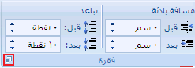
شكل (1- 44)
2. في مربع الحوار "فقرة"، انقر فوق "علامات جدولة".
3. في المربع علامات "جدولة افتراضية"، أدخل مقدار التباعد الذي تريده بين علامات الجدولة الافتراضية.
عند ضغط المفتاح TAB، ستقف علامة الجدولة على الصفحة عند المسافة التي حددتها.
1-5-2 تعقب التنسيق أثناء الكتابة:
يمكنك تحديد عدم تعقب التنسيق اليدوي في المستند في جزء المهام "أنماط". كما يمكنك تحديد الخيار الذي يقوم بتسطير التنسيقات غير المتوافقة "الأنماط السريعة" بتسطير متعرج أزرق.
إذا أردت الاحتفاظ بعدد العناصر المسرودة في جزء المهام "الأنماط " إلى الحد الأدنى، قم بترك خيارات تعقب التنسيق هذه مغلقة.

ملاحظة:
بعكس إدخالات الحرف والفقرة التي يتم عرضها في جزء المهام الأنماط، لا تحتوي إدخالات التنسيق على عنصر مقترن.
1. في علامة التبويب "البداية"، انقر فوق مشغل مربع حوار "أنماط"، ثم انقر فوق "خيارات".
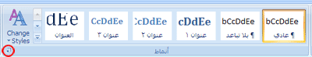
شكل (1- 45)
- أسفل تحديد التنسيق لإظهاره كأنماط، قم بتحديد خانات الاختيار تنسيق على مستوى الفقرة وتنسيق الخط وتنسيق الأرقام والتعداد النقطي أو إلغاء تحديدها.

عرض التنسيق اليدوي في نص:
تعد كل من خانة الاختيار تعقب التنسيق ووضع علامة للتنسيقات غير المتوافقة طريقة مناسبة لتعقب التنسيقات غير المتوافقة في المستند. عند الكتابة في المستند، يتم وضع تسطير متعرج أزرق أسفل أي أنماط غير متوافقة مع تنسيقات المستند.
انقر فوق زر Microsoft Office، ثم انقر فوق خيارات Word.
- انقر فوق خيارات متقدمة.
- أسفل خيارات التحرير، حدد خانتي الاختيار تعقب التنسيقات ووضع علامة للتنسيقات غير المتوافقة.

تغيير تنسيق النص:
في Microsoft Office Word 2007، يمكنك استخدام خيارات التنسيق الخاصة بشريط الأدوات "المصغر" من أجل تنسيق النص بسرعة. يظهر شريط الأدوات "المصغر" تلقائياً عند تحديد النص. يظهر أيضاً مع القائمة عند تحديد النص، والنقر بزر الفأرة الأيمن.
- جعل النص غامقاً:
- حدد النص الذي تريده أن يصبح غامقاً وحرك المؤشر إلى شريط الأدوات "المصغر" الموجود فوق التحديد.
- انقر فوق غامق .
- اختصار لوحة المفاتيح CTRL+B
ملاحظة :
انقر فوق غامق مرة أخرى لعدم جعل النص الذي حددته غامقاً.

- تسطير نص:
إن أسرع طريقة لتسطير نص هي ضغط CTRL+U ومن ثم بدء الكتابة. وإذا أردت إيقاف التسطير، اضغط CTRL+U مرةً أخرى.
يمكن أيضاً تسطير النص والمسافات بعدة طرق أخرى.
تسطير الكلمات والمسافات التي بينها
تسطير الكلمات، وليست المسافات التي بينها
استخدام التسطير المزدوج
تسطير المسافات البيضاء | 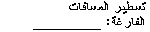
إضافة تسطير مزخرف

تسطير الكلمات والتباعد بينها:
- حدد النص الذي تريد تسطيره.
- في علامة التبويب البداية، في المجموعة خط، انقر فوق تسطير أو اضغط على CTRL+U
.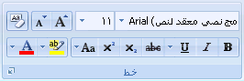
شكل (1- 46)
لتغيير نمط التسطير أو لونه، انقر فوق مشغل مربع الحوار خط، وانقر فوق علامة التبويب خط، ثم غير إعداد نمط التسطير أو لون التسطير.
تسطير الكلمات، دون التباعد بينها:
    - حدد النص الذي تريد تسطيره.
    - في علامة التبويب البداية، انقر فوق مشغل مربع الحوار خط ثم انقر فوق علامة التبويب خط.
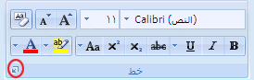
شكل (1- 47)
    - في المربع نمط التسطير، انقر فوق الكلمات فقط.
استخدام التسطير المزدوج:
- حدد النص الذي تريد تسطيره.
- في علامة التبويب البدايةHome ، انقر فوق مشغل مربع الحوار "خط" ثم انقر فوق علامة التبويب "خط".
شكل (1- 48)
- في المربع "نمط التسطير"، انقر فوق "تسطير مزدوج".
تسطير المسافات الفارغة:
- يمكن تسطير المسافات البيضاء عن طريق ضغط SHIFT+HYPHEN (-)، إلا أنه يصعب صف التسطير — على سبيل المثال: إذا كنت تنشئ نموذج تعبئة. أيضاً، في حالة تشغيل خيار التنسيق التلقائي الخاص بتغيير الأحرف السفلية إلى خطوط الحدود، سيؤدي الضغط على SHIFT+HYPHEN (-) ثلاث أو أربع مرات في صف إلى خط يقوم بتوسيع عرض الفقرة الذي قد يكون غير العرض الذي تريد.
- تعتبر الطريقة الأفضل لتسطير مسافات فارغة لمستند مطبوع هو استخدام المفتاح TAB وتطبيق تنسيق التسطير على أحرف الجدولة.
- إذا أردت إنشاء تسطير في نموذج عبر الإنترنت، أدرج خلايا الجدول مع تشغيل الحد السفلي.

تسطير مسافات فارغة لمستند مطبوع:
لتسطير مسافات فارغة لمستند مطبوع، استخدم المفتاح TAB وقم بتطبيق تنسيق التسطير على أحرف الجدولة.
- ضمن علامة التبويب "الصفحة الرئيسية"، في المجموعة "فقرة"، انقر فوق إظهار/إخفاء ¶ بحيث يمكنك رؤية العلامات التي تشير إلى المسافات وعلامات الجدولة.
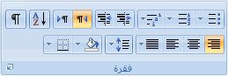
شكل (1- 49)
- اضغط المفتاح TAB.
- حدد أحرف الجدولة التي تريد تسطيرها. يبدو حرف الجدولة كسهم صغير.
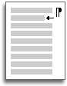
شكل (1- 50)
- قم بأحد الإجراءين التاليين:
  - اضغط CTRL+U لتطبيق تنسيق تسطير بسيط.
  - لتطبيق نمط تسطير آخر، ضمن علامة التبويب "الصفحة الرئيسية"، انقر وفق مشغل مربع الحوار "خط" وانقر فوق علامة التبويب "خط"، ثم انقر فوق "نمط التسطير" لإختيار نمط تسطير آخر.

تسطير مسافات فارغة لمستند عبر الانترنت:
لإنشاء تسطير في مستند أو نموذج عبر الإنترنت، أدرج خلية جدول مع تشغيل الحد السفلي. تتضمن هذه الطريقة بقاء الخط في مكانه عند كتابته.
- انقر حيث تريد إدراج تسطير فارغ.
- في علامة التبويب إدراج، في المجموعة جداول، انقر فوق جدول.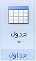
- انقر فوق المربع العلوي الأيسر لإدراج جدول1×1.
إذا أردت إضافة نص مقدمة، مثل الاسم أو رقم الضمان الاجتماعي، قبل التسطير، أدرج جدول 2×1
لتغيير طول الخط، حرك المؤشر حتى نهاية الجدول إلى أن يصبح مؤشر لتغيير الحجم ، ثم حرك المؤشر إلى اليمين أو اليسار لإطالة الخط أو تقصيره.
- انقر داخل الجدول (أو داخل خلية الجدول الثاني إذا أنشأت جدول 2×1).
- انقر بزر الفأرة الأيمن، وانقر فوق "حدود وتظليل"، ثم انقر فوق علامة التبويب مجموعة "حدود".
- ضمن الإعداد، انقر فوق بلا.
- ضمن "نمط"، انقر فوق نوع الخط واللون والعرض الذي تريد.
- في الرسم التخطيطي ضمن "معاينة"، انقر علامات الهامش السفلي لإضافة الحد السفلي. تأكد من عرض الخط السفلي فقط.
ملاحظة:
إذا كنت تفضل عرض الجدول بدون خطوط الشبكة ذات اللون البني الفاتح التي لا يتم طباعتها، ضمن علامة التبويب "تخطيط،" في المجموعة "جدول"، انقر فوق "إظهار خطوط الشبكة".
إذا استخدمت جدول 2×1 لتوفير مساحة لنص المقدمة، يمكنك كتابة النص قبل الخط.

إضافة تسطير مزخرف:
- حدد النص الذي تريد تسطيره.
- في علامة التبويب "البداية"، انقر فوق مشغل مربع الحوار "خط" ثم انقر فوق علامة التبويب "خط".
شكل (1- 51)
- في المربع "نمط التسطير"، انقر فوق النمط الذي تريد.
- لتغيير لون التسطير، انقر فوق" لون التسطير"، ثم انقر فوق اللون الذي تريد.

إزالة التسطير:
لإزالة تسطير مفرد من كلمات أو مسافات، حدد النص المسطر واضغط CTRL+U.
ملاحظة :
لإزالة الأنماط الأخرى الخاصة بالتسطير، اضغط CTRL+U مرتين.

1-5-3 إضافة التنسيق الأساسي والأنماط والسمات:
يوفر Office Word 2007 طرقًا سهلة لتغيير التنسيق في مستند معين، بما في ذلك الخطوط والأنماط. ومع ذلك، للحصول على مستند رائع المظهر في وقت لا يذكر، يمكنك استخدام السمات التي تختار مجموعة الخطوط والألوان المناسبة لك.

1-5-3-1 تغيير حجم النص:
في Office Word 2007، يمكنك استخدام شريط أدوات خيارات التنسيق المصغر لتنسيق النص بسرعة. يظهر شريط الأدوات المصغر تلقائيًا عند تحديد النص. كما أنه يظهر بالقائمة عندما تقوم بتحديد النص ثم النقر فوقه بزر الماوس الأيمن.
- حدد النص الذي تريد تغييره، ثم حرك المؤشر إلى شريط الأدوات المصغر الذي يظهر مع تحديد النص.
- قم بأحد الإجراءات التالية:
- لتكبير حجم النص، انقر فوق تكبير الخط، أو اضغط على CTRL +>.
- لتصغير حجم الخط، انقر فوق تقليص الخط، أو اضغط على CTRL +<.
ملاحظة :
يمكنك أيضًا تغيير حجم الخط من المجموعة "خط" بعلامة تبويب "الصفحة الرئيسية".

1-5-3-2 تطبيق نمط:
يعتبر تطبيق النمط على تحديد معين في Office Word 2007 عملية سهلة مثلها مثل النقر فوق أحد الأزرار التي على شريط الأدوات المصغر الذي يظهر عند تحديد النص .
- حدد النص الذي تريد تطبيق نمط عليه.
على سبيل المثال: يمكنك تحديد النص الذي تريد تحويله إلى عنوان. وإذا كنت تريد تغيير نمط لفقرة بأكملها، فانقر فوق أي مكان في تلك الفقرة.
2. حرك المؤشر على شريط الأدوات المصغر الذي يظهر مع تحديد النص، ثم انقر لفتح معرض الأنماط السريعة ثم انقر فوق النمط المطلوب.
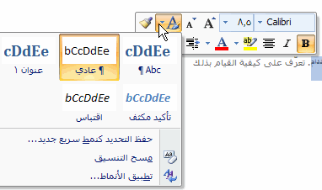
شكل (1- 52)
على سبيل المثال: إذا قمت بتحديد نص تريد وضع نمط عليه كعنوان، فانقر فوق النمط الذي يحمل اسم العنوان في معرض الأنماط السريعة.

ملاحظات:
- يمكنك مشاهدة كيف يظهر النص المحدد بنمط معين عن طريق وضع المؤشر فوق النمط الذي تريد معاينته.
- إذا لم يظهر النمط المطلوب في معرض الأنماط السريعة، فانقر فوق تطبيق الأنماط أسفل معرض الأنماط السريعة أو اضغط على CTRL+SHIFT+S لفتح جزء المهام تطبيق الأنماط. أسفل اسم النمط، اكتب اسم النمط الذي تريد تطبيقه. لا تعرض قائمة الأنماط إلا تلك الأنماط التي قمت باستخدامها بالفعل في المستند، إلا أنك بإمكانك كتابة اسم أي نمط تم تعريفه للمستند.
- يمكنك أيضًا تطبيق أنماط من معرض الأنماط السريعة في المجموعة أنماط بعلامة تبويب الصفحة الرئيسية.

تغيير مجموعة أنماط سريعة:
يمكنك تغيير مظهر المستند تغييرًا جذريًا عن طريق تغيير مجموعة الأنماط السريعة المستخدمة. فإذا كنت لا تفضل مظهر الأنماط المحددة، فيمكنك إما تحديد مجموعة أنماط مختلفة من معرض الأنماط، أو تغيير مجموعة الأنماط لكي تتناسب مع تفضيلاتك.
تغيير مجموعة الأنماط السريعة:
- في علامة التبويب "مراجعة"، في المجموعة "حماية"، انقر فوق "حماية المستند".
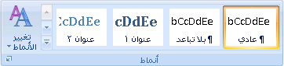
شكل (1- 53)
- أشر إلى مجموعة الأنماط، ثم انقر فوق مجموعة الأنماط المطلوبة، مثل "رسمي".

ملاحظة :
يمكنك معاينة أية مجموعة أنماط بالإشارة إلى مجموعة الأنماط ومعاينة تغييرات الأنماط في المستند.
إنشاء نمط سريع جديد:
الأنماط السريعة عبارة عن مجموعات من الأنماط التي تم إنشاؤها لكي تعمل معًا. وعلى الرغم من أن مجموعة الأنماط السريعة قد تتضمن كافة الأنماط التي تحتاجها لإنشاء مستند، فإنك قد ترغب في إضافة نمط جديد. يمكنك أيضًا إنشاء أنماط إضافية، مثل نمط جدول أو قائمة جديد.
- حدد النص الذي تريد إنشاءه كنمط جديد.
على سبيل المثال: ربما تريد أن تظهر الكلمة أعمال دومًا بخط أحمر غامق في المستند.
- في شريط الأدوات المصغر الذي يظهر فوق التحديد، انقر فوق غامق وأحمر لتنسيق النص.
- انقر بزر الماوس الأيمن فوق أنماط، ثم انقر فوق "حفظ التحديد كنمط سريع جديد".
- قم بتسمية النمط - مثل أعمال - ثم انقر فوق "موافق".
يظهر النمط أعمال الذي قمت بإنشائه في معرض الأنماط السريعة بالاسم الذي قمت بكتابته، جاهزًا للاستخدام في أي وقت تريد أن يظهر النص فيه بخط أحمر غامق.
فيما يلي بعض الادوات الموجودة في شريط الادوات مع بيان الوظيفة التي تؤديها :

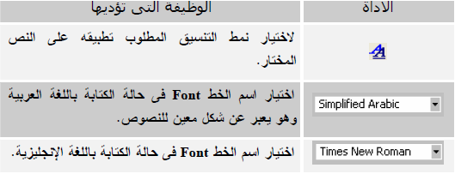
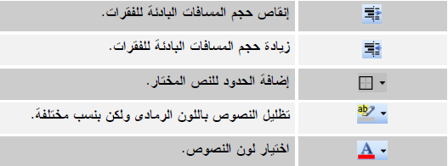
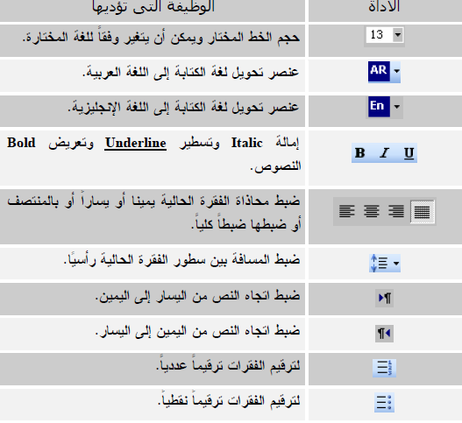
شكل) 1-54)

1-5-3-3 تطبيق سمة:
تعتبر تغييرات السمات طريقة لتحسين مظهر مجموعة الأنماط السريعة التي قمت باختيارها للمستند وإضفاء الطابع الشخصي عليها. فمن خلال تجربة استخدام الأنماط والخطوط والألوان، يمكنك العثور على المظهر المناسب لمستنداتك.
تطبيق سمة خط معرفة مُسبقًا:
يمكنك تغيير الخطوط الموجودة في المستند عن طريق تحديد سمة خط جديدة. ويعني اختيار سمة خط جديدة إمكانية تغيير نص العنوان والنص الأساسي في المستند الذي تعمل به.
- في علامة التبويب "مراجعة"، في المجموعة "حماية"، انقر فوق "حماية المستند".
شكل (1- 55)
- أشر إلى "خطوط" ، ثم انقر فوق سمة الخط المتضمنة التي تريد استخدامها.

إنشاء سمة خط مخصصة:
- في علامة التبويب تخطيط الصفحة، في المجموعة سمات، انقر فوق "خطوط السمة".
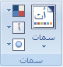
شكل (1- 56)
- انقر فوق إنشاء خطوط سمات جديدة.
- حدد الخطوط والأحجام التي تريد استخدامها في القائمتين خط العنوان وخط النص الأساسي.
يتم تحديث العينة بالخطوط التي تحددها.
- في مربع الاسم، اكتب اسمًا لسمة الخط الجديدة.
- انقر فوق "حفظ".
تطبيق سمة لون معرفة مُسبقًا
يمكنك تغيير الألوان الموجودة في المستند عن طريق تحديد سمة لون جديدة. عند اختيار سمة لون جديدة، يقوم برنامج Word تلقائيًا بتنسيق أجزاء المستند المختلفة بالألوان المصممة للعمل معًا.
- في علامة التبويب "مراجعة"، في المجموعة "حماية"، انقر فوق حماية المستند.
شكل (1- 57)
- أشر إلى ألوان، ثم انقر فوق سمة اللون التي تريد استخدامها.
ملاحظة :
إذا قمت بإضافة نمط مخصص يتضمن لونًا معرفًا، فقد يؤدي تغيير سمة اللون إلى تغيير لون النمط المخصص.
إنشاء سمة لون مخصصة:
عند تطبيق سمة لون معينة ثم تغيير لون واحد أو أكثر من الألوان الموجودة في المستند، فإن تلك التغييرات تؤثر على المستند النشط على الفور. وإذا كنت تريد تطبيق التغييرات على المستندات الجديدة، فيمكنك حفظها كسمة لون مخصصة.
  - في علامة التبويب "تخطيط الصفحة"، في المجموعة "سمات"، انقر فوق "ألوان السمة".
شكل (1- 58)
  - انقر فوق إنشاء ألوان سمات جديدة.
  - أسفل ألوان السمات، حدد الألوان التي تريد استخدامها.
لمشاهدة كيف تظهر الألوان التي تقوم بتحديدها في المستند، انقر فوق "معاينة". حيث تتغير العينة الموجودة في الجزء معاينة لتعرض لك معاينة اللون المحدد.
  - في مربع الاسم، اكتب اسمًا لسمة اللون الجديدة.
  - انقر فوق حفظ.

1-5-4 تطبيق لون مختلف على النص :
تطبيق لون على النص المحدد :
- حدد النص الذي تريد تطبيق اللون عليه .
- انقر فوق السهم المتجه لأسفل بجانب ايقونة لون الخط Font Color والذي سيعرض قائمة منسدلة .
- انقر فوق اللون الذي تريد تطبيقه ثم قم بإلغاء تحديد النص لترى اللون الجديد للنص بعد تطبيق هذا الخيار عليه .
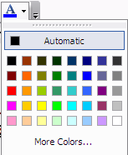
شكل (1- 59)

1-5-5 تصحيح الكتابة بأحرف كبيرة تلقائياً:

يمكن لبرنامج Microsoft Office أن يسهل العمل الذي تقوم به عن طريق تصحيح الأخطاء الناتجة عن الكتابة بأحرف كبيرة تلقائياً. تعمل الخيارات الافتراضية بشكل جيد بالنسبة لمعظم الأشخاص، لذا قد لا يتعين عليك تعديل هذه الخيارات. لكن، إذا كان ذلك ضرورياً، يمكنك بسهولة تخصيص الخيارات التلقائية للكتابة بأحرف كبيرة.
ملاحظة:
لا يتم تصحيح النص المتضمَّن في الارتباطات التشعبية بشكل تلقائي.
  - انقر فوق زر Microsoft Office، ثم انقر فوق خيارات اسم البرنامج حيث يكون اسم البرنامج هو اسم البرنامج الذي تعمل ضمنه، على سبيل المثال: خيارات Word.
  - انقر فوق تدقيق.
  - انقر فوق خيارات التصحيح التلقائي.
من علامة التبويب تصحيح تلقائي، حدد أية من خانات الاختيار التالية أو قم بإلغاء تحديدها.
    - تصحيح حرفين استهلاليين
    - أحرف استهلالية في بدايات الجمل
    - أحرف استهلالية في بدايات أسماء الأيام
    - تصحيح الاستخدام غير المقصود لقفل العالي
    - أحرف استهلالية في بدايات خلايا الجداول (غير متوفر في Excel)
تحديد استثناءات للكتابة التلقائية للأحرف الكبيرة:
يمكنك تحديد استثناءات لعدد قليل من قواعد الكتابة بأحرف كبيرة. الاستثناءات التي تقوم بتعيينها هي استثناءات عمومية في برامج Office التي تدعم هذه الميزة، بمعنى أن أي تغيير تقوم بإجرائه على هذه القائمة في أحد البرامج يؤثر أيضاً على البرامج الأخرى قم بالأتي :
  - انقر فوق زر Microsoft Office، ثم انقر فوق خيارات اسم البرنامج حيث يكون اسم البرنامج هو اسم البرنامج الذي تعمل ضمنه، على سبيل المثال: خيارات Word.
  - انقر فوق تدقيق.
  - انقر فوق خيارات التصحيح التلقائي.
  - من علامة التبويب "تصحيح تلقائي"، انقر فوق "استثناءات"، ثم قم بأحد الإجراءات التالية:
- إذا حددت خانة الاختيار تصحيح حرفين استهلاليين وتريد ألا تقوم الميزة "تصحيح تلقائي" بتصحيح كلمة تحتوي على أحرف كبيرة وصغيرة مختلطة، انقر فوق علامة التبويب "الأحرف الاستهلالية".
- إذا حددت خانة الاختيار"أحرف استهلالية في بدايات الجمل" وتريد ألا تقوم الميزة "تصحيح تلقائي" بكتابة كلمة تكتبها بعد اختصار معين بأحرف كبيرة، انقر فوق علامة التبويب "الحرف الأول".
قم بأحد الإجراءات التالية:
  - لإضافة كلمة إلى قائمة الاستثناءات، اكتب الكلمة في المربع، ثم انقر فوق "إضافة".
  - لحذف كلمة من قائمة الاستثناءات، حدد الكلمة، ثم انقر فوق "حذف".
- بشكل اختياري (في Microsoft Office Word فقط)، حدد خانة الاختيار"إضافة كلمات إلى القائمة تلقائياً". يكون هذا الخيار ساري المفعول أثناء تحرير ملف أو عنصر. عند إجراء الميزة "تصحيح تلقائي" لتصحيح غير مطلوب، يمكنك التراجع عنه عن طريق ضغط CTRL+Z. إذا كانت خانة الاختيار"إضافة كلمات إلى القائمة تلقائياً" محددةً، يتم إضافة التصحيحات غير المطلوبة التي تتراجع عنها إلى قائمة الاستثناءات.

1-5-6 إدراج واصلة:

إذا كانت الكلمة طويلة جداً بحيث لا يمكن احتوائها في نهاية سطر، يقوم Microsoft Office Word 2007 بتحريك الكلمة إلى بداية السطر التالي بدلاً من تطبيق الواصلة عليها. لكن، يمكنك استخدام الميزة "واصلة" لتطبيق واصلة على النص تلقائياً أو يدوياً وإدراج واصلات اختيارية أو منقسمة وتعيين الحد الأقصى للمسافة المسموح بها بين كلمة والهامش الأيمن دون تطبيق واصلة على الكلمة.
عند استخدام واصلة تلقائية، يقوم Office Word 2007 تلقائياً بإدراج واصلات عند الحاجة إليها. عند استخدام واصلة يدوية، يقوم Word بالبحث عن النص المراد تطبيق واصلة عليه ويسألك عما إذا كنت تريد إدراج واصلات في النص أم لا.
تطبيق الواصلة تلقائياً على مستند بأكمله:
عند استخدام تطبيق الواصلة تلقائياً، يقوم Office Word 2007 تلقائياً بإدراج واصلات يكون هناك حاجة إليها. إذا قمت فيما بعد بتحرير المستند وتغيير فواصل السطور، سيقوم Office Word 2007 بإعادة تطبيق الفواصل على المستند.
1. تأكد من عدم وجود أي نص محدد.
2. في علامة التبويب "تخطيط الصفحة"، في المجموعة "إعداد الصفحة"، انقر فوق "الواصلة"، ثم انقر فوق "تلقائي".
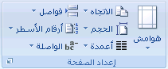
شكل (1-60)
إدراج واصلة اختيارية:
الفاصلة الاختيارية عبارة عن واصلة تستخدم للتحكم في مكان انقسام الكلمة إذا وقعت في نهاية سطر. على سبيل المثال: يمكنك تحديد أن الكلمة "nonprinting" ستنقسم على أنها "non-printing" بدلاً من "nonprint-ing." عند إدراج واصلة اختيارية في كلمة ليست في نهاية سطر، ستكون الواصلة مرئيةً فقط إذا قمت بتشغيل "إظهار/إخفاء".
  - في علامة التبويب "البداية"، في المجموعة "فقرة"، انقر فوق "إظهار/إخفاء".
شكل (1- 61)
  - انقر في word حيث تريد إدراج الواصلة الاختيارية.
  - اضغط المفتاحين CTRL+HYPHEN.
تطبيق الواصلة على جزء من مستند:
تطبيق الواصلة تلقائياً في جزء من مستند
1. حدد النص الذي تريد تطبيق الواصلة عليه.
2. في علامة التبويب "تخطيط الصفحة"، في المجموعة "إعداد الصفحة"، انقر فوق "الواصلة"، ثم انقر فوق "تلقائي".
شكل (1- 62)
تطبيق الواصلة يدوياً على جزء من مستند:
عندما تقوم بتطبيق الواصلة يدوياً على نص، يقوم Office Word 2007 بالبحث عن النص لتطبيق الواصلة عليه. بعد الاشارة إلى حيث تريد تطبيق الواصلة في النص، يقوم Word بإدراج واصلة اختيارية. عند القيام فيما بعد بتحرير المستند وتغيير فواصل الأسطر، يقوم Office Word 2007 بعرض الفواصل الاختيارية فقط التي لا تزال تقع في نهاية الأسطر وطباعتها. لا يقوم Word بإعادة تطبيق الوصلات على المستند.
1. حدد النص الذي تريد تطبيق الواصلة عليه.
2. في علامة التبويب "تخطيط الصفحة"، في المجموعة "إعداد الصفحة"، انقر فوق "الواصلة"، ثم انقر "فوق يدوي".
شكل (1-63)
3. إذا تعرّف Office Word على كلمة أو عبارة لتطبيق الواصلة عليها، قم بأحد الإجراءين التاليين:
- لإدراج واصلة اختيارية في المكان الذي يقترحه Office Word، انقر فوق نعم.
- لإدراج واصلة اختيارية في جزء آخر من الكلمة، انقل نقطة الإدراج إلى ذلك الموقع، ثم انقر فوق نعم.
إدراج واصلة غير منقسمة:
تمنع الوصلات الغير منقسمة الكلمات أو الارقام أو العبارات ذات الوصلة من الانفصال عند وقوعها في نهاية سطر النص. على سبيل المثال: يمكنك منع فصل 555-0123؛ وبدلاً من ذلك، سيتم نقل العنصر بأكمله إلى بداية السطر التالي.
1. انقر فوق الموضع حيث تريد إدراج واصلة غير منقسمة.
2. اضغط المفاتيح CTRL+SHIFT+HYPHEN.
تعيين منطقة الواصلة:
منطقة الواصلة عبارة عن الحد الأقصى للمسافة التي يسمح بها Office Word 2007 بين كلمة والهامش الأيمن دون تطبيق واصلة على الكلمة. يمكنك تغيير منطقة الواصلة لجعلها أوسع أو أضيق. لتقليل عدد الواصلات، اجعل منطقة الواصلة أوسع. ولتحسين المظهر غير المضبوط للهامش الأيسر، اجعل منطقة الواصلة أضيق.
1. في علامة التبويب "تخطيط الصفحة"، في المجموعة "إعداد الصفحة"، انقر فوق "الواصلة"، ثم انقر فوق "خيارات الواصلة".
شكل (1- 64)
2. في المربع "منطقة الواصلة"، اكتب مقدار الفراغ الذي تريده.

إزالة الواصلة:
يمكنك إزالة كافة الفواصل التلقائية وكل مثيل من الفواصل اليدوية، مثل الفواصل الاختيارية والغير منقسمة.
إزالة الواصلة تلقائياً:
في علامة التبويب "تخطيط الصفحة"، في المجموعة "إعداد الصفحة"، انقر فوق الواصلة، ثم انقر فوق بلا.
شكل (1- 65)
إزالة الواصلة يدوياً:
1. في علامة التبويب "مطور"، في المجموعة "قيود"، انقر فوق "حماية المستند".
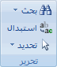
شكل (1- 66)
2. وإذا لم تر الزر خاص، انقر فوق أكثر.
3. انقر فوق خاص، ومن ثم انقر فوق أي مما يلي:
- انقر فوق واصلة اختيارية لإزالة الوصلات اليدوية.
- انقر فوق واصلة غير منقسمة لإزالة الوصلات الغير منقسمة.
- اترك المربع استبدال بـ فارغاً.
- انقر فوق "بحث" عن التالي، أو استبدال، أو استبدال الكل.
تنسيق الواصلات تلقائيًا كواصلة طويلة وواصلة قصيرة:
عند كتابة مسافة وواصلتين أو أكثر بين النص، فإن Microsoft Office Word يقوم بإدراج فاصلة قصيرة ( -) تلقائيًا. على سبيل المثال: عند كتابة انظر الصفحات 3 -10يقوم Word بتحويلها إلى انظر الصفحات من 3 – 10.
عند كتابة واصلتين وعدم تضمين مسافة قبل الواصلتين، فيتم إنشاء واصلة طويلة ( - ) على سبيل المثال: عند كتابة تنمو أنواع كثيرة من التفاح--بما في ذلك الأحمر والأصفر- هنا، فإن Word سيقوم بتحويلها إلى تنمو أنواع كثيرة من التفاح- بما في ذلك الأحمر والأصفر- هنا.

تنسيق الواصلات تلقائيًا كواصلة قصيرة وواصلة طويلة:
- انقر فوق زر Microsoft Office، ثم انقر فوق خيارات Word.
- انقر فوق "تدقيق"، ثم انقر فوق خيارات "التصحيح التلقائي".
- انقر فوق علامة التبويب "تنسيق تلقائي أثناء الكتابة"، ثم حدد خانة الاختيار الواصلات (-) بالشرطة (-)‏.
التراجع تلقائيًا عن تنسيق الواصلة القصيرة والواصلة الطويلة:
يمكنك استخدام الزر خيارات "التصحيح التلقائي" لتغيير تنسيق الواصلة الطويلة أو الواصلة القصيرة مرة أخرى إلى واصلات.
- ضع المؤشر بالقرب من الواصلة القصيرة أو الواصلة الطويلة حتى يظهر مستطيل أزرق.
- أشر إلى المستطيل لعرض الزر خيارات التصحيح التلقائي "، ثم انقر فوق الزر.
- قم بأحد الإجراءات التالية:
- للتراجع فقط عن الشرطة المحددة، انقر فوق "تراجع عن الشرطة".
- للتراجع عن الشرطة المحددة ومنع Word من تحويل الواصلات إلى شرطات فيما بعد، انقر فوق "إيقاف إنشاء الشرطات تلقائياً".
إضافة أرقام الأسطر أو إزالتها:

يمكن لـ Microsoft Office Word عد الأسطر الموجودة في المستند تلقائيًا وعرض الرقم المناسب بجانب كل سطر من أسطر النص. يعد ذلك مفيدًا إذا احتجت إلى الإشارة إلى أسطر معينة في أحد المستندات، مثل أحد البرامج النصية أو عقد قانوني.
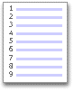
شكل (1- 67)
بشكل افتراضي، يقوم Word بعد كل سطر في المستند ( ما عدا الأسطر الموجودة في الجداول والحواشي السفلية وتعليقات ختامية ومربعات النصوص (مربع نص: حاوية نص أو رسومات قابلة لنقلها وتغيير حجمها. استخدم مربعات النص هذه لتعيين موضع كتل من النص على صفحة ما أو لإعطاء النص اتجاهاً مختلفاً عن نص آخر في المستند.) ورؤوس الصفحات وتذييلاتها (رأس وتذييل الصفحة: يمكن أن يحتوي الرأس على نص أو رسومات، ويظهر في أعلى كل صفحة في المقطع. ويظهر التذييل في أسفل كل صفحة. وعادة ما تحتوي الرؤوس والتذييلات على أرقام الصفحات، وعناوين الفصول، والتواريخ، وأسماء الكتّاب.)). ومع ذلك، يمكنك اختيار أرقام الأسطر التي تريد عرضها. على سبيل المثال: يمكنك عرض أرقام الأسطر في المستند ككل أو في جزء منه. أو يمكنك عرض أرقام الأسطر بفواصل، مثل كل عشرة أسطر (10 و20 و30 وهكذا).
إضافة أرقام أسطر:
يمكنك إضافة أرقام الأسطر لمستند ككل أو جزء منه. لعرض أرقام الأسطر، يجب أن تكون في طريقة عرض تخطيط الطباعة (علامة التبويب "عرض"، والمجموعة "طرق عرض المستندات").
ملاحظات :
- يتم عد الجدول كسطر واحد.
- يتم عد الشكل كسطر واحد.
- يتم عد مربع النص كسطر واحد إذا كان مضمنًا مع النص على الصفحة. إذا كان النص على الصفحة يلتف حول مربع النص، فإنه يتم عد أسطر النص الموجودة على الصفحة. لا يتم عد أسطر النص الموجودة داخل مربع النص.

1-5-7 إضافة أرقام الأسطر في مستند بالكامل:
- في علامة التبويب "تخطيط الصفحة"، في المجموعة "إعداد الصفحة"، انقر فوق "أرقام الأسطر".
شكل (1-68)
ملاحظة :
في حالة تقسيم المستند لديك إلى مقاطع وكنت ترغب في إضافة أرقام الأسطر في المستند بالكامل، فيجب عليك أولاً تحديد المستند. انقر فوق تحديد في المجموعة تحرير على علامة التبويب الصفحة الرئيسية، ثم انقر فوق تحديد الكل. أو اضغط على CTRL+A.
- قم بأحد الإجراءات التالية:
- للعد بشكل متتابع خلال المستند، انقر فوق مستمر.
- للبدء باستخدام الرقم 1 بعد كل قسم، انقر فوق إعادة ترقيم كل صفحة.
- للبدء باستخدام الرقم 1 بعد كل فاصل مقطعي، انقر فوق "إعادة ترقيم كل مقطع".
إضافة أرقام أسطر إلى مقطع أو عدة مقاطع:
- انقر فوق مقطع (مقطع: جزء من مستند تعيّن فيه خيارات تنسيق خاصة للصفحة. ويمكنك إنشاء مقطع جديد عندما تريد تغيير الخصائص كترقيم الأسطر، أو عدد الأعمدة، أو رؤوس الصفحات وتذييلاتها.) أو عدة مقاطع.
- في علامة التبويب "تخطيط الصفحة"، في المجموعة "إعداد الصفحة"، انقر فوق "أرقام الأسطر".
شكل (1-69)
- انقر فوق"خيارات ترقيم الأسطر"، ثم انقر فوق علامة التبويب "تخطيط".
- في القائمة "تطبيق على"، انقر فوق "المقاطع المحددة".
- انقر فوق "أرقام الأسطر".
- حدد خانة الاختيار"إضافة ترقيم الأسطر"، ثم حدد الخيارات التي تريدها.
إزالة أرقام الأسطر:
يمكنك إزالة أرقام الأسطر من المستند بالكامل، أو من أحد المقاطع، أو من إحدى الفقرات.
1. انقر فوق المستند أو فوق المقطع أو فوق الفقرة التي تريد إزالة أرقام الأسطر منها. إذا كنت ترغب في إزالة أرقام الأسطر من عدة مقاطع فحدد المقاطع.
2. في علامة التبويب "تخطيط الصفحة"، في المجموعة "إعداد الصفحة"، انقر فوق "أرقام الأسطر".
شكل ( 1-70)
- قم بأحد الإجراءات التالية:
- لإزالة أرقام أسطر من المستند بالكامل أو من مقطع، انقر فوق بلا.
- لإزالة أرقام أسطر من فقرة واحدة، انقر فوق "منع الفقرة الحالية".

1-6 ) الجداول:
إدراج جدول باستخدام الجداول السريعة:
الجداول السريعة هي الجداول المخزّنة في المعرض ككتل الإنشاء. يمكنك الوصول إلى الجداول السريعة وإعادة استخدامها في أي وقت. في حالة استخدام جدول به تنسيق معين بشكل متكرر، يمكنك حفظ نسخة من الجدول في معرض الجداول السريعة بحيث لا تحتاج إلى إعادة إنشاء الجدول في كل مرة تريد استخدامه.

1-6-1 إدراج جدول باستخدام الجداول السريعة:
1. انقر حيث تريد إدراج جدول.
2. في علامة التبويب "إدراج"، في المجموعة "جداول"، انقر فوق "جدول".
3. أشر إلى الجداول السريعة، ثم انقر فوق الجدول الذي تريده.
4. قم باستبدال بيانات العنصر النائب الموجودة في الجدول بالبيانات التي تريدها، حسب الحاجة.

1-6-2 إضافة جدول إلى معرض الجداول السريعة:
1. انقر في الجدول الذي تريد إضافته.
2. أسفل "أدوات الجدول"، انقر فوق علامة التبويب "تخطيط".
3. من المجموعة "جدول"، انقر فوق "حدد"، ثم انقر فوق "تحديد جدول".
4. في علامة التبويب "إدراج"، في المجموعة "جداول"، انقر فوق "جدول".
5. أشر إلى "الجداول السريعة"، ثم انقر فوق "حفظ التحديد إلى معرض الجداول السريعة".
6. قم بملء المعلومات في مربع الحوار "إنشاء كتل إنشاء جديدة":
  - الاسم : اكتب اسمًا فريدًا لكتلة الإنشاء.
  - معرض : قم بتحديد "جداول" من القائمة.
  - الفئة : قم بتحديد "فئة"، مثل عام أو مضمن، أو قم بإنشاء فئة جديدة.
  - الوصف : اكتب وصفًا لكتلة الإنشاء.
  - حفظ في : انقر فوق "كتل الإنشاء" من القائمة.
يمكنك تحديد قالب مختلف من القائمة "حفظ في" إذا أردت أن يكون الجدول متوفرًا في ذلك القالب. يجب أن يكون القالب مفتوحًا ليتم عرضه في قائمة أسماء القوالب.
  - خيارات اختر أيًا مما يلي:
    - قم بتحديد إدراج في الفقرة الخاصة به لجعل المحتوى في الفقرة الخاصة به حتى إذا كان المؤشر في وسط الفقرة.
    - قم بتحديد إدخال المحتوى في الصفحة الخاصة به لوضع كتلة الإنشاء في صفحة منفصلة مع وجود فواصل الصفحات قبل كتلة الإنشاء وبعدها.

1-6-3 استخدام قوالب الجداول:
يمكن استخدام قوالب الجداول لإدراج جدول يستند إلى معرض الجداول المنسقة مسبقاً. تحتوي قوالب الجداول على نماذج بيانات لمساعدتك على تصور الشكل الذي سيكون عليه الجدول عند إضافة البيانات.
1. انقر حيث تريد إدراج الجدول.
2. ضمن علامة التبويب "إدراج"، في المجموعة "جداول"، انقر فوق "جدول"، وأشِرْ إلى "الجداول السريعة"، ثم انقر فوق القالب الذي تريد.
شكل (1- 71)

1-6-4 استخدام القائمة جدول:
1. انقر حيث تريد إدراج الجدول.
2. ضمن علامة التبويب "إدراج"، في المجموعة "جداول"، انقر فوق "جدول"، ثم، ضمن "إدراج جدول"، قم بالسحب لتحديد عدد الصفوف والأعمدة التي تريد.
شكل (1- 72)

1-6-5 استخدام الأمر إدراج جدول:
يمكنك استخدام الأمر "إدراج جدول" لتحديد أبعاد الجدول وتنسيقاته قبل إدراج الجدول في مستند.
1. انقر حيث تريد إدراج الجدول.
2. في علامة التبويب "بيانات"، في المجموعة "إدارة الاتصالات"، انقر فوق السهم الموجود بجوار"تحديث" ثم انقر فوق "تحديث".
شكل (1- 73)
3. ضمن حجم الجدول، أدخِلْ عدد الأعمدة والصفوف.
4. ضمن أسلوب الاحتواء التلقائي، اختر الخيارات المستخدمة لضبط حجم الجدول.

1-6-6 رسم جدول:

يمكنك رسم جدول معقد - على سبيل المثال: جدول يتضمن خلايا بارتفاعات مختلفة أو عدد متغير من الأعمدة لكل صف.
1. انقرحيث تريد رسم الجدول.
2. في علامة التبويب "إدراج"، في المجموعة "جداول"، انقر فوق "جدول".
شكل(1-74)
3. انقر فوق رسم جدول.
يصبح المؤشر على شكل قلم رصاص.
4. لتعريف الحدود الخارجية للجدول، ارسم مستطيلاً.
5. ارسم أسطر الأعمدة والصفوف داخل المستطيل.
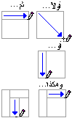
شكل(1-75)
لمسح سطر أو كتلة أسطر، ضمن "أدوات الجدول"، ضمن علامة التبويب "تصميم"، في المجموعة "رسم حدود"، انقر فوق "ممحاة" 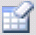.
  - انقر فوق السطر الذي تريد مسحه. عند الانتهاء، انقر فوق رسم جدول لمتابعة رسم الجدول.
  - عند الانتهاء من رسم الجدول، انقر داخل خلية وابدأ بالكتابة أو إدراج رسم.

1-6-7 وضع جدول داخل جدول آخر:
تُعرَف الجداول الموجودة داخل جداول أخرى بالجداول المتداخلة، وغالباً ما تستخدم لتصميم صفحات ويب. وإذا فكرت في صفحة ويب كجدول كبير واحد يحتوي على جداول أخرى - به نص ورسومات داخل خلايا الجدول المختلفة - يمكن تخطيط الأجزاء المختلفة للصفحة.
يمكن إدراج جدول متداخل عن طريق النقر فوق خلية ما، ثم استخدام أية من الطرق المستخدمة لإدراج جدول، أو يمكن رسم جدول حيث تريد الجدول المتداخل.

ملاحظة:
يمكن أيضاً نسخ جدول موجود ولصقه في جدول آخر.

1-6-8 إضافة خلية أو صف أوعمود :
أ) إضافة خلية:
- انقر داخل الخلية الموجودة يمين أو أعلى المكان الذي تريد إدراج الخلية فيه.
- أسفل "أدوات الجدول، في علامة التبويب "تخطيط،" انقر فوق مشغل مربع الحوار "صفوف وأعمدة".
- انقر فوق أحد الخيارات التالية.
انقر فوق | لـ
إزاحة الخلايا إلى اليمين | إدراج خلية وتحريك كافة الخلايا الأخرى في ذلك الصف نحو اليمين.
إزاحة الخلايا إلى أسفل | إدراج خلية وتحريك الخلايا الموجودة بمقدار صف واحد إلى أسفل. يتم إضافة صف جديد في أسفل الجدول.
إدراج صف بأكمله | إدراج صف أعلى الخلية التي قمت بالنقر داخلها.
إدراج عمود بأكمله | إدراج عمود إلى يسار الخلية التي قمت بالنقر داخلها.
ب) إضافة صف أعلى أو أسفل:
1. انقر داخل خلية ما أعلى أو أسفل المكان الذي تريد إضافة صف إليه.
2. ضمن أدوات "الجدول"، ضمن علامة التبويب "تخطيط"، قم بأحد الإجراءين التاليين:
- لإضافة صف أعلى الخلية، انقر فوق "إدراج لأعلى" في المجموعة "صفوف وأعمدة".
- لإضافة صف أسفل الخلية، انقر فوق "إدراج لأسفل" في المجموعة "صفوف وأعمدة".

جـ ) إضافة عمود إلى اليسار أو اليمين:
- انقر داخل خلية ما على يسار أو يمين المكان الذي تريد إضافة عمود إليه.
- ضمن أدوات الجدول، ضمن علامة التبويب "تخطيط"، قم بأحد الإجراءين التاليين:
- لإضافة عمود على يسار الخلية، انقر فوق "إدراج لليسار" في المجموعة "صفوف وأعمدة".
- لإضافة عمود على يمين الخلية، انقر فوق "إدراج لليمين" في المجموعة "صفوف وأعمدة".

1-6-9 حذف خلية أو صف أو عمود:
قم بـأي مما يلي:
لتحديد | قم
خلية | بالنقر فوق الحافة اليسرى من الخلية..
صف | بالنقر على يسار الصف .
عمود | بالنقر فوق خط الشبكة العلوي أو الحد العلوي للعمود . 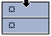

  - أسفل أدوات الجدول، انقر فوق علامة التبويب "تخطيط".
  - في المجموعة "صفوف وأعمدة"، انقر فوق "حذف"، ثم انقر فوق "حذف خلايا" أو"حذف صفوف" أو "حذف أعمدة" كما يتناسب.

1-6-10 دمج الخلايا الموجودة في جدول أو تقسيمها:
أ ) دمج خلايا:
يمكن ضم اثنين أو أكثر من خلايا الجدول في نفس الصف أو العمود في خلية مفردة. على سبيل المثال: يمكن ضم عدة خلايا أفقياً لإنشاء عنوان جدول يمتد على عدة أعمدة.
1. حدد الخلايا التي تريد دمجها عن طريق النقر فوق الحافة اليسرى للخلية وسحبها إلى الخلايا الأخرى التي تريدها.
2. أسفل أدوات الجدول، في علامة التبويب "دمج"، في المجموعة "دمج"، انقر فوق "دمج الخلايا".
ب ) تقسيم خلايا:
1. انقر داخل خلية، أو حدد عدة خلايا تريد تقسيمها.
2. أسفل "أدوات الجدول"، في علامة التبويب "تخطيط"، في المجموعة "دمج"، انقر فوق "تقسيم الخلايا".
3. أدخل عدد الأعمدة أو الصفوف التي تريد تقسيم الخلايا المحددة إليها

1-6-11 تحويل نص إلى جدول
1. قم بإدراج أحرفاً فاصلة - مثل الفواصل أو علامات الجدولة - لتشير إلى المكان الذي تقوم فيه بتقسيم النص إلى أعمدة. استخدم علامات الفقرة حيث تريد بدء صف جديد.
2 على سبيل المثال: في قائمة مكونة من كلمتين في السطر، أدرج فاصلة أو علامة جدولة بعد الكلمة الأولى لإنشاء جدول من عمودين.
3. حدد النص الذي تريد تحويله.
4. في علامة التبويب "إدراج"، في المجموعة "جداول"، انقر فوق "جدول" ثم انقر فوق "تحويل النص إلى جدول".
شكل ( 1-76)
5. في مربع الحوار "تحويل نص إلى جدول"، ضمن فصل النص عند، انقر فوق خيار الحرف الفاصل الموجود في النص.
- في المربع "عدد الأعمدة"، حدد عدد الأعمدة.
إذا لم تر عدد الأعمدة التي تتوقعه، ربما تفقد حرفاً فاصلاً في سطر أو أكثر من النص.
- حدد أية خيارات أخرى تريدها.
1-6-12 تحويل جدول إلى نص:
1. حدد الصفوف أو الجدول الذي تريد تحويله إلى فقرات.
2. تحت أدوات الجدول، على علامة التبويب "تخطيط،" في المجموعة "بيانات"، انقر فوق "تحويل إلى نص".
3. أسفل فصل النص عند، انقر فوق الخيار الخاص بـ الحرف الفاصل المراد استخدامه بدلاً من حدود الأعمدة.
4. يتم الفصل بين الصفوف بعلامات الفقرات.

1-6-13 نقل أو نسخ عناصر ضمن جدول:
  - في علامة التبويب "البداية"، في المجموعة "فقرة"، انقر فوق "إظهار/إخفاء".
شكل ( 1-77)
  - حدد العنصر الذي تريد نقله أو نسخه.
  - قم بأحد الإجراءين التاليين
    - لنقل العنصر المحدد، قم بسحبه إلى الموقع الجديد.
    - لنسخ العنصر المحدد، اضغط CTRL أثناء سحبه إلى الموقع الجديد.

1-6-14 تنسيق جدول:

بعد إنشاء جدول، يقدم لك Microsoft Office Word 2007 طرقاً كثيرةً لتنسيق ذلك الجدول. فإذا قررت استخدام "أنماط الجدول"، يمكن تنسيق الجدول في وقت واحد، بل إجراء معاينة لما سيكون عليه شكل ذلك الجدول، منسقاً بنمط معين قبل تطبيق هذا النمط تطبيقاً فعلياً.
يمكن إنشاء شكل مخصص للجداول عن طريق تقسيم أو دمج الخلايا، أو إضافة أو حذف أعمدة أو صفوف، أو إضافة حدود. فإذا كنت تعمل ضمن جدول طويل، يمكنك تكرار عناوين الجدول في كل صفحة يظهر عليها هذا الجدول. ولمنع فواصل الصفحات غير المناسبة التي تعطل تدفق الجدول، يمكن أيضاً تحديد طريقة انقسام الجدول ومكانه على الصفحات فقط.
استخدام أنماط الجدول لتنسيق جدول بأكمله:
بعد إنشاء جدول، يمكن تنسيق جدول بأكمله باستخدام "أنماط الجدول". بوضع المؤشر على كل نمط تم تنسيقه مسبقاً للجدول، يمكن إجراء معاينة لما سيبدو عليه هذا الجدول.
1. انقر داخل الجدول الذي تريد تنسيقه.
2. تحت أدوات الجدول، انقر فوق علامة التبويب "تصميم".
3. في المجموعة "أنماط الجدول"، ضع المؤشر على كل نمط للجدول إلى أن تعثر على النمط الذي تريد استخدامه.

ملاحظة:
للاطلاع على مزيد من الأنماط، انقر فوق السهم أكثر .
4. انقر فوق النمط الذي تريد تطبيقه على الجدول.
5. في المجموعة "خيارات أنماط الجداول"، قم بتحديد خانة الاختيار الموجودة بجانب كل عنصر للجدول أو إلغاء تحديدها بغرض تطبيق النمط المحدد أو إزالته.

1-6-15 إضافة حدود أو إزالتها:
يمكن إضافة حدود أو إزالتها لتنسيق الجدول بالطريقة التي تريد.
أ) إضافة حدود للجدول:
- أسفل أدوات الجدول، انقر فوق علامة التبويب "تخطيط".
- في المجموعة "جدول"، انقر فوق "تحديد"، ثم انقر فوق "تحديد جدول".
- تحت "أدوات الجدول"، انقر فوق علامة التبويب "تصميم".
- في المجموعة "أنماط الجدول"، انقر فوق "حدود"، ثم قم بأحد الإجراءين التاليين:
      - انقر فوق أحد مجموعات الحدود المعرفة مسبقاً.
ب) انقر فوق حدود وتظليل، وانقر فوق علامة التبويب حدود، ثم اختر الخيارات التي تريد.
ب) إزالة حدود الجدول من الجدول بأكمله:
- أسفل أدوات الجدول، انقر فوق علامة التبويب "تخطيط".
- في المجموعة "جدول"، انقر فوق "تحديد"، ثم انقر فوق "تحديد جدول".
- تحت أدوات الجدول، انقر فوق علامة التبويب "تصميم".
- في المجموعة "أنماط الجدول"، انقر فوق "حدود"، ثم انقر فوق "بلا حدود".
إضافة حدود الجدول إلى خلايا محددة فقط:
    - في علامة التبويب "البداية"، في المجموعة "فقرة"، انقر فوق "إظهار/إخفاء".
شكل (1-78)
    - حدد الخلايا التي تريدها، بما في ذلك علامات النهايات الخاصة بها.
شكل (1-79)
    - تحت أدوات الجدول، انقر فوق علامة التبويب "تصميم".
    - في المجموعة أنماط الجدول، انقر فوق حدود، ثم انقر فوق الحد الذي تريد إضافته.
إزالة حدود الجدول من خلايا محددة فقط:
- في علامة التبويب "البداية"، في المجموعة فقرة، انقر فوق "إظهار/إخفاء".
شكل ( 1-80)
- حدد الخلايا التي تريدها، بما في ذلك علامات النهايات الخاصة بها.
شكل (1-81)
- تحت أدوات الجدول، انقر فوق علامة التبويب "تصميم".
- في المجموعة "أنماط الجدول"، انقر فوق "حدود"، ثم انقر فوق "بلا حدود".

1-6-16 عرض خطوط الشبكة أو إخفاؤها
تُظهِر خطوط الشبكة حدود خلايا الجدول على الشاشة إذ لم يتم تطبيق أية حدود على الجدول. فإذا أخفيت خطوط الشبكة في جدول يحتوي على حدود، لن تر التغييرات لأن خطوط الشبكة موجودة خلف الحدود. ولرؤية خطوط الشبكة، قم بإزالة الحدود.
بخلاف الحدود، تظهر خطوط الشبكة على الشاشة فقط؛ لا يتم طباعتها أبداً. فإذا أوقفت تشغيل خطوط الشبكة، فإنه يتم عرض الجدول كما سيتم طباعته.
ملاحظة:
لن تكون خطوط الشبكة ظاهرةً أبداً عند رؤية مستند في مستعرض ويب أو في معاينة قبل الطباعة.
عرض خطوط شبكة الجدول أو إخفاؤها في مستند:
تحت أدوات الجدول، في علامة التبويب "تخطيط،" في مجموعة "جدول"، انقر فوق "عرض خطوط الشبكة".
تكرار عنوان جدول على صفحات متتالية:
  - عند العمل ضمن جدول طويل جدا، سيتم تقسيمه أينما وُجِد فاصل صفحات.
  - يمكن إجراء تعديلات على الجدول كي يتم تكرار عناوين الجدول في كل صفحة.
  - يمكن رؤية عناوين الجدول المكررة فقط في طريقة العرض "تخطيط الطباعة" وعند طباعة المستند.
  - حدد صف العنوان أو صفوف العناوين. يجب أن يتضمن التحديد الصف الأول من الجدول.
  - تحت أدوات الجدول، في علامة التبويب "تخطيط"، في مجموعة "بيانات"، انقر فوق "تكرار صفوف الرأس".

ملاحظة:
يكرر Word تلقائياً عناوين الجدول في كل صفحة جديدة تنتج عن فاصل صفحة تلقائي. ولا يكرر Word العنوان إذا أدرجت فاصل صفحات يدوي داخل الصفحة.
التحكم في مكان تقسيم الجدول:
1. عند العمل ضمن جدول طويل جدا، يجب أن يتم تقسيمه أينما وُجِد فاصل صفحات. وبشكل افتراضي، إذا وُجِد فاصل صفحات داخل صف كبير، يسمح لك Microsoft Word بتقسيم الصف بين صفحتين.
2. يمكن إجراء تعديلات على الجدول للتأكد من ظهور المعلومات كما تريدها عند امتداد الجدول على عدة صفحات.
منع صف جدول من الامتداد على صفحات:
1. انقر داخل الجدول.
2. أسفل أدوات الجدول، انقر فوق علامة التبويب "تخطيط".
3. في المجموعة جدول، انقر فوق "خصائص"، ثم انقر فوق علامة التبويب "صف".
4. قم بإلغاء تحديد خانة الاختيار "امتداد الصفوف على صفحات".
فرض امتداد جدول على صفحات عند صف محدد:
1. انقر داخل الصف الذي تريد ظهوره في الصفحة التالية.
2. اضغط CTRL+ENTER.
ترقيم الخلايا في جدول:
1.
حدد خلايا الجدول التي تريد ترقيمها.
2. لترقيم بداية كل صف، حدد العمود الأول فقط في الجدول عن طريق النقر فوق الحد العلوي للعمود أو خطوط الشبكة .
شكل (1- 82)
- في علامة التبويب البداية، في المجموعة فقرة، انقر فوق تعداد رقمي.
شكل (1-83)

ملاحظات :
- 1- لتحديد تنسيق رقمي مختلف، انقر بزر الماوس الأيمن فوق رقم في القائمة، وأشر إلى "ترقيم"، وانقر فوق "تعريف تنسيق رقمي جديد"، ثم حدد الخيارات التي تريد.
- 2- إذا احتوت خلية جدول على عدة أسطر من النص، يقوم Microsoft Office Word 2007 بترقيم كل سطر في الخلية.

1-7 إدراج الصور والاشكال :

1-7-1 التعرف على العلامات المائية والخلفيات:
العلامات المائية عبارة عن نص أو صور تظهر خلف نص المستند. وهي غالباً ما تضيف عنصر تشويق أو تعرف حالة المستند، مثل وضع علامة على مستند، مثل مسودة. يمكنك رؤية العلامات المائية في طريقة العرض "تخطيط الطباعة" وطريقة العرض "القراءة في وضع ملء الشاشة" أو في مستند مطبوع.
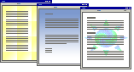
شكل (1-84)
- إذا كنت تستخدم صورة، فيمكنك تفتيحها أو تبييضها بحيث لا تتداخل مع نص المستند. إذا كنت تستخدم نصاً، فيمكنك اختيار إحدى العبارات المضمنة، أو الكتابة في النص الخاص بك.
- تستخدم الخلفية أو لون الصفحة أساساً في مستعرض ويب لإنشاء خلفية أكثر تشويقاً للعرض عبر إنترنت. يمكنك أيضاً عرض خلفيات في "تخطيط ويب" ومعظم طرق العرض الأخرى، ما عدا طريقة العرض "مسودة" وطريقة العرض "مخطط تفصيلي".

يمكنك استخدام التدرجات، أو النقوش، أو الصور، أو الألوان الخالصة، أو المواد من أجل الخلفيات. يتم تجانب أو تكرار التدرجات، أو النقوش أو الصور، أو المواد لملء الصفحة. عندما تحفظ المستند كصفحة ويب، يتم حفظ المواد والتدرجات كملفات JPEG وتحفظ النقوش كملفات GIF.

1-7-2 إضافة علامة مائية أو خلفية:
إضافة نص العلامة المائية إلى مستند
1. يمكن عرض العلامات المائية فقط في طريقة عرض "تخطيط الطباعة" و"القراءة في وضع ملء الشاشة" وفي الصفحة المطبوعة.
2. يمكنك إدراج علامة مائية تم تصميمها مسبقاً من معرض نصوص العلامات المائية أو يمكنك إدراج علامة مائية مع نص مخصص.
3. في علامة التبويب "تخطيط الصفحة"، في المجموعة "خلفية الصفحة"، انقر فوق "علامة مائية".
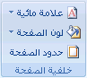
شكل (1-85)
4. قم بأحد الإجراءين التاليين:
- انقر فوق علامة مائية تم تصميمها مسبقاً، مثل سري أو عاجل في معرض العلامات المائية.
- انقر فوق علامة مائية مخصصة، انقر فوق"نص العلامة المائية"، ثم حدد النص الذي تريده أو اكتبه. يمكنك أيضاً تنسيق النص.
- لعرض علامة مائية كما سوف تظهر على الصفحة المطبوعة، استخدم طريقة العرض "تخطيط الطباعة".

1-7-3 إضافة لون أو مادة خلفية إلى صفحة ويب أو مستند عبر إنترنت:
1. في علامة التبويب "تخطيط الصفحة"، في المجموعة "خلفية الصفحة"، انقر فوق "لون الصفحة".
شكل (1-86)
2. قم بأي من الإجراءين التاليين:
- انقر فوق اللون الذي تريد ضمن ألوان السمات أو ألوان قياسية.
- انقر فوق تأثيرات التعبئة لتغيير تأثيرات خاصة أو إضافتها، مثل التدرجات أو المواد أو النقوش.

ملاحظة:
حدد اللون الذي تريده قبل تطبيق التدرج أو النقش.

1-7-4 تحويل صورة إلى خلفية أو علامة مائية:
يمكنك تحويل صورة أو قصاصة فنية أو صورة فوتوغرافية إلى علامة مائية يمكنك استخدامها لتمييز مستند أو تزيينه.
  - في علامة التبويب "تخطيط الصفحة"، في المجموعة "خلفية الصفحة"، انقر فوق "علامة مائية".
شكل (1-87)
  - انقر فوق علامة مائية مطبوعة.
  - انقر فوق "صورة العلامة المائية"، ثم انقر فوق "تحديد صورة".
  - حدد الصورة التي تريدها، ثم انقر فوق "إدراج".
  - حدد نسبةً مئوية ضمن تغيير الحجم لإدراج الصورة بحجم معين.
  - حدد خانة الاختيار تبييض لتخفيف الصورة بحيث لا تتداخل مع النص.
  - يتم تطبيق الصورة التي حددتها كعلامة مائية على المستند بأكمله.
ملاحظة :
إذا أردت استخدام كائن، كشكل أو علامة مائية، يمكنك لصقه أو إدراجه يدوياً في المستند. يتعذر عليك استخدام مربع الحوار علامة مائية مطبوعة للتحكم في إعدادات هذه الكائنات.

1-7-5 إضافة علامة مائية إلى صفحات محددة فقط:
لإضافة علامة مائية إلى صفحات محددة فقط، يجب تقسيم المستند إلى مقاطع. على سبيل المثال: إذا أردت تطبيق علامة مائية فقط على جدول محتويات في مستند، يجب إنشاء ثلاثة مقاطع: مقطع صفحة الغلاف، ومقطع جدول المحتويات، ومقطع باقي نص المستند على حدة.
1. في طريقة العرض "مسودة"، قم بإستبدال فواصل الصفحات المحيطة بالصفحات بتلك التي تريد إضافة علامة مائية إليها مع فواصل مقاطع.
ضمن علامة التبويب "تخطيط الصفحة"، في المجموعة "إعداد الصفحة"، انقر فوق فواصل، ثم انقر فوق الصفحة التالية ضمن فواصل المقاطع.
شكل (1-88)
ملاحظة:
عند إدراج صفحة غلاف في مستند، سيكون لها رأس منفصل بحيث لا تحتاج إلى إنشاء فاصل منفصل لها إذا كنت تقوم بإنشاء مقاطع لإضافة علامة مائية إلى الصفحات المحددة فقط.
2. التبديل إلى طريقة العرض "تخطيط الطباعة".
3. انقر نقراً مزدوجاً فوق "ناحية رأس المستند في الصفحة" حيث تريد إظهار العلامة المائية. يؤدي هذا إلى فتح الرأس.
يقوم Microsoft Office Word بإستبدال العلامات المائية الموجودة في الرأس حتى وإن لم تظهر في الرأس.
4. أسفل أدوات الرأس والتذييل، ضمن علامة التبويب تصميم ، في المجموعة استعراض، ارتباط بالسابق بحيث لا تظل الرؤوس مرتبطة بعد ذلك.
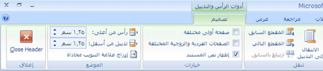
شكل (1-89)
5. انقر نقراً مزدوجاً فوق ناحية رأس المستند على الصفحة الأولى حيث لا تريد إظهار العلامة المائية -على سبيل المثال: الصفحة الأولى لنص المستند - ، ثم كرر الخطوة الرابعة.
- انقر ضمن الصفحة حيث تريد إظهار العلامة المائية.
- ضمن علامة التبويب تخطيط الصفحة ، في المجموعة خلفية الصفحة، انقر فوق علامة مائية وحدد العلامة المائية التي تريدها.
شكل (1-90)

1-7-6 تغيير علامة مائية أو خلفية:
أ) تغيير علامة مائية:
  - في علامة التبويب "تخطيط الصفحة"، في المجموعة "خلفية الصفحة"، انقر فوق "علامة مائية".
شكل (1-91)
قم بأحد الإجراءات التالية:
  - انقر فوق علامة مائية مختلفة تم التعرف عليها مسبقاً، مثل سري أو عاجل من معرض العلامات المائية.
  - لتغيير الصور، انقر فوق علامة مائية مطبوعة، ثم انقر فوق تحديد صورة.
  - لتغيير إعدادات الصورة، انقر فوق علامة مائية مطبوعة، ثم حدد الخيارات صورة العلامة المائية أو قم بإلغاء تحديدها.
  - لتغيير نص، انقر فوق علامة مائية مطبوعة، ثم حدد عبارة مضمنة مختلفة أو اكتب في عبارتك الخاصة.
  - لتغيير إعدادات النص، انقر فوق علامة مائية مطبوعة، ثم حدد الخيارات التي تريدها ضمن نص العلامة المائية أو قم بإلغاء تحديدها.
      - تغيير خلفية مستند:
بإمكانك تطبيق لون مختلف، أو تطبيق مادة أو صورة بدلاً من لون، أو تغيير إعدادات النقوش والتدرجات.
  - في علامة التبويب "تخطيط الصفحة"، في المجموعة "خلفية الصفحة"، انقر فوق "لون الصفحة".
شكل (1-92)
  - قم بأحد الإجراءين التاليين:
- انقر فوق اللون الذي تريد ضمن ألوان السمات أو ألوان قياسية.
- انقر فوق تأثيرات التعبئة لتغيير تأثيرات خاصة أو إضافتها، مثل التدرجات أو المواد أو النقوش.
ملاحظة:
حدد اللون الذي تريده قبل تطبيق التدرج أو النقش.

1-7-7 إزالة علامة مائية أو خلفية:
- إزالة علامة مائية:
  - في علامة التبويب "تخطيط الصفحة"، في المجموعة "خلفية الصفحة"، انقر فوق "علامة مائية".
شكل ( 1-93)
  - انقر فوق إزالة علامة مائية.
- ب ) إزالة خلفية:
  - في علامة التبويب "تخطيط الصفحة"، في المجموعة "خلفية الصفحة"، انقر فوق "لون الصفحة".
شكل ( 1-94)
  - انقر فوق بلا لون.
ملاحظة:
عند عدم تحديد أي خلفية لصفحة ويب، ستظهر الصفحة بلون الخلفية الافتراضي الذي تم تعيينه في برنامج مستعرض ويب للشخص الذي يقوم بعرض الصفحة.

1-7-8 تزيين مستندات أو صور بحدود:
حول الحدود في :Office Word 2007
1. في Microsoft Office Word 2007، يمكن للحدود أن تضيف عنصر تشويق وتوكيد إلى أجزاء عدة من المستند. يمكنك إضافة حدود إلى صفحات ونصوص وجداول وخلايا جدول وكائنات رسومية وصور.
2. يمكنك إضافة حد إلى أي جانب أو إلى كافة جوانب كل صفحة في مستند أو إلى الصفحات في مقطع أو إلى الصفحة الأولى فقط أو إلى كافة الصفحات بإستثناء الصفحة الأولى. ويمكنك إضافة حدود الصفحة بأنماط وألوان متعددة، وكذا مجموعة من الحدود الرسومية.
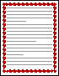
شكل (1-95)
يمكنك فصل نص عن باقي المستند بإضافة حدود:
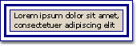
شكل (1-96)
يمكنك إضافة حدود إلى جدول أو خلية جدول فردي.
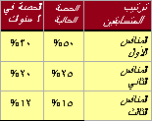
شكل (1-97)
يمكنك إضافة حدود إلى الكائنات الرسومية والصور. يمكنك تغيير حدود الكائن أو تنسيقها بنفس الطريقة المستخدمة لتغيير خط رسم أو تنسيقه.

1-7-8-1 إضافة حد إلى صورة أو جدول أو نص:
- حدد الصورة أو الجدول أو النص الذي تريد تطبيق حد عليه.
لتطبيق حد على خلايا معينة في جدول، حدد الخلايا، بما في ذلك علامات نهاية الخلية.
شكل( 1-98)
- في علامة التبويب تخطيط الصفحة، في المجموعة خلفية الصفحة، انقر فوق "حدود الصفحة".
شكل (1-99)
- في مربع الحوار حدود وتظليل، انقر فوق علامة التبويب "حدود"، ثم انقر فوق إحدى خيارات التظليل ضمن إعدادات.
- حدد نمط الحد ولونه وعرضه.
- قم بأي من الإجراءات التالية:
- لوضع حدود على جوانب معينة فقط، انقر فوق مخصص ضمن الإعداد. ضمن معاينة، انقر فوق جوانب الرسم التخطيطي أو انقر فوق الأزرار لتطبيق حدود وإزالتها.
- لتحديد الموضع الدقيق لحد فقرة بالنسبة للنص، انقر فوق فقرة ضمن تطبيق على، وانقر فوق خيارات، ثم حدد الخيارات التي تريدها.
- لتحديد خلية أو جدول تريد أن يظهر فيه الحد، انقر فوق الخيار الذي تريد ضمن تطبيق على.

1-7-8-2 إضافة حد إلى صفحة
  - في علامة التبويب "تخطيط الصفحة"، في المجموعة "خلفية الصفحة"، انقر فوق "حدود الصفحة".
شكل(1-100)
تأكد أنك على علامة التبويب "حد الصفحة" في المجموعة "حدود وتظليل".
  - انقر فوق إحدى خيارات الحدود ضمن الإعداد.
لتعيين ظهور الحد على جانب معين من الصفحة، مثل الأعلى فقط، انقر فوق "مخصص" ضمن "الإعداد" ضمن "معاينة"، انقر في المكان الذي تريد أن يظهر فيه الحد.

  - حدد نمط الحد ولونه وعرضه
لتحديد حد فني، مثل الأشجار، حدد خياراً في المربع "فن".
  - قم بأي من الإجراءين التاليين:
  - لتعيين صفحة معينة أو مقطع ليظهر فيه الحد، انقر فوق الخيار الذي تريد ضمن تطبيق على.
  - لتعيين موضع الحد تماماً على الصفحة، انقر فوق "خيارات"، ثم حدد الخيارات التي تريدها.

ملاحظة:
يمكنك رؤية حدود الصفحة على الشاشة عن طريق عرض المستند في عرض "تخطيط الطباعة".

1-7-8-3 إضافة حد إلى كائن رسومي:
1. في علامة التبويب "إدراج"، في المجموعة "التوضيحات"، انقر فوق "أشكال"، ثم انقر فوق "لوح قماش للرسم".
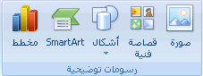
شكل (1- 101)
يقوم Office Word 2007 بإضافة لوحة رسم قماشية.
2. انقر بزر الفأرة الأيمن فوق لوحة الرسم القماشية، ثم انقر فوق تنسيق لوحة الرسم القماشية من القائمة المختصرة.
3. ضمن علامة التبويب "ألوان وخطوط،" أسفل خط، اختر أحد الألوان ونمط الخط وعرضه.
4. أضف أي كائنات رسومية تريد إلى لوحة الرسم القماشية.

1-7-9 تغيير حدّ صورة أو جدول أو نص:
    - حدد النص أو الصورة أو الجدول الذي تريد تغيير حدوده.
إذا أردت تغيير حدّ خلايا جدول معيّنة، حدد الخلايا، بما في ذلك علامات نهاية الخلية.
شكل (1-102)
    - في علامة التبويب "تخطيط الصفحة"، في المجموعة "خلفية الصفحة"، انقر فوق "حدود الصفحة".
شكل (1-103)
    - انقر فوق علامة التبويب "حدود" وقم بتغيير أية خيارات تريدها.

1-7-9-1 تغيير حدّ صفحة:
  - في علامة التبويب "تخطيط الصفحة"، في المجموعة "خلفية الصفحة"، انقر فوق "حدود الصفحة".
شكل (1-104)
  - تأكد أنك على علامة التبويب"حد الصفحة" في المجموعة "حدود وتظليل".
  - قم بتغيير أية خيارات تريدها.
ملاحظة:
يمكنك رؤية حدود الصفحة على الشاشة عن طريق عرض المستند في طريقة عرض "تخطيط الطباعة".
1-7-9-2 تغيير حد لكائن رسومي:
- انقر بزر الماوس الأيمن فوق لوحة الرسم القماشية مع الحد الذي تريد تغييره، ثم انقر فوق "تنسيق لوحة الرسم القماشية" من القائمة المختصرة.
- ضمن علامة التبويب ألوان وخطوط، ضمن خط، قم بتغيير اللون ونمط الخط وعرضه.

1-7-10 إزالة حد من صورة أو جدول أو نص:
    - حدد النص أو الصورة أو الجدول الذي تريد إزالة حدوده.
  - إذا أردت إزالة حدّ خلايا جدول معيّنة، حدد الخلايا، بما في ذلك علامات نهاية الخلية.
شكل (1- 105)
  - في علامة التبويب "تخطيط الصفحة"، في المجموعة "خلفية الصفحة"، انقر فوق "حدود الصفحة".
شكل (1- 106)
  - انقر فوق علامة التبويب "حدود".
  - ضمن الإعداد، انقر فوق بلا.

1-7-10-1 إزالة حد من صفحة:
- في علامة التبويب "تخطيط الصفحة"، في المجموعة "خلفية الصفحة"، انقر فوق "حدود الصفحة".
شكل (1- 107)
- تأكد أنك في علامة التبويب حد الصفحة في المجموعة حدود وتظليل.
- ضمن الإعداد، انقر فوق بلا.
ملاحظة:
لإزالة الحد من حافة واحدة فقط من المستند - على سبيل المثال: لإزالة الكل ما عدا الحد الأعلى - انقر فوق الحدود التي تريد إزالتها من الرسم التخطيطي ضمن معاينة.

1-7-10-2 إزالة حد من كائن رسومي:
- حدد لوحة الرسم القماشية (لوحة الرسم القماشية: ناحية يتم رسم أشكال متعددة فوقها. ولأن الأشكال موجودة في لوحة الرسم القماشية، فيمكن نقلها وتغيير حجمها كوحدة.) التي تحيط بالكائن الرسومي (كائن رسومي: أي رسم ترسمه أو تُدرجه، ويمكن تغييره وتحسينه. وتتضمن الكائنات الرسومية الأشكال التلقائية، والمنحنيات، وخطوط الرسم، وWordArt.) الذي تريد إزالة حدوده.
- انقر بزر الفأرة الأيمن فوق لوحة الرسم القماشية، ثم انقر فوق "تنسيق لوحة الرسم القماشية" من القائمة المختصرة.
- ضمن علامة التبويب "ألوان وخطوط،" ضمن "خط،" انقر فوق "بلا لون".

1-7-11 إدراج قصاصة فنية أوصورة :

يمكن إدراج الصور والقصاصات الفنية أو نسخها في مستند من عدة مصادر مختلفة، بما في ذلك ما يتم تنزيله من موفر موقع القصاصات الفنية على ويب أو نسخه من صفحة ويب أو إدراجه من ملف حيث يتم حفظ الصور.
يمكنك أيضاً تغيير كيفية وضع صورة أو قصاصة فنية مع نص داخل مستند.

أ)إدراج قصاصة فنية:
- في علامة التبويب "إدراج"، في المجموعة "التوضيحات"، انقر فوق "قصاصة فنية".
شكل( 1-108)
- في جزء المهام "قصاصة فنية"، في مربع النص "بحث" عن، اكتب كلمةً أو عبارةً تصف القصاصة الفنية التي تريدها أو اكتب في اسم ملف القصاصة الفنية بأكمله أو جزء منه.
- لتضييق نطاق البحث، قم بأحد الإجراءين التاليين أو كليهما:
- لقصر نتائج البحث على مجموعة معينة من القصاصات الفنية، في المربع "بحث" عن، انقر فوق السهم وحدد المجموعة التي تريد البحث عنها.
- لقصر نتائج البحث على القصاصات الفنية، انقر فوق السهم الموجود في المربع يجب أن تكون النتائج وحدد خانة الاختيار الموجودة بجانب قصاصة فنية.
- في جزء المهام قصاصة فنية، يمكنك أيضاً البحث عن صور فوتوغرافية وأفلام وأصوات. لتضمين أي أنواع الوسائط تلك، حدد خانات الاختيار الموجودة بجانبها.
- انقر فوق انتقل.
- في قائمة النتائج، انقر فوق القصاصة الفنية لإدراجها.
ب)إدراج صورة من صفحة ويب:
- افتح مستند Microsoft Office Word 2007.
- من صفحة ويب، اسحب الصورة التي تريدها إلى مستند Word.
تأكد أن الصورة التي تختارها ليست ارتباطاً إلى صفحة ويب أخرى. إذا قمت بسحب صورة مرتبطة، سيتم إدراجها في المستند كارتباط وليس صورة.
جـ)إدراج صورة مرتبطة من صفحة ويب:
1. افتح مستند Word.
2. على صفحة ويب، انقر بزر الفأرة الأيمن فوق الصورة التي تريدها، ثم انقر فوق نسخ.
3. في مستند Word، انقر بزر الفأرة الأيمن حيث تريد إدراج الصورة، ثم انقر فوق "لصق".
د)إدراج صورة من ملف:
- انقر حيث تريد إدراج الصورة.
- في علامة التبويب "إدراج"، في المجموعة "التوضيحات"، انقر فوق "صورة".
شكل ( 1- 109)
- حدد موقع الصورة التي تريد إدراجها.
- انقر نقراً مزدوجاً فوق الصورة التي تريد إدراجها.
ملاحظة:
يقوم Microsoft Word بشكل افتراضي بتضمين الصور في مستند. يمكنك تقليص حجم ملف عن طريق ربطه بصورة. في مربع الحوار "إدراج صورة"، انقر فوق السهم الموجود بجانب إدراج، ثم فوق "ارتباط بالملف".

1-7-12 تغيير صورة مضمّنة إلى صورة عائمة، والعكس بالعكس:
1. إذا لم تكن الصورة على لوحة رسم قماشية، حدد الصورة. إذا كانت الصورة على لوحة رسم قماشية، حدد اللوحة القماشية.
2. تحت أدوات الصورة، في علامة التبويب "تنسيق"، في المجموعة "ترتيب"، انقر فوق "الموضع".
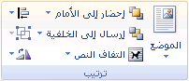
شكل ( 1-110)
إذا لم تر الموضع، انقر فوق "ترتيب"، ثم انقر فوق "الموضع".
3. قم بأحد الإجراءين التاليين:
- لتغيير صورة مضمنة إلى صورة عائمة، حدد نمط الالتفاف الذي تريده.
- لتغيير صورة عائمة إلى صورة مضمنة، حدد سطري مع النص (عادي).

إضافة رسم إلى مستند:
التعرف على الرسومات في Word:
هذه هي الأنواع الأساسية للرسومات التي يمكنك استخدامها لتحسين مستندات Microsoft Office Word documents كائنات رسومات وSmartArt ومخططات وصور وقصاصة فنية. تشير الرسومات إلى كائن رسومي أو مجموعة من الكائنات الرسومية.
تتضمن الكائنات الرسومات أشكالاً ورسومات تخطيطية ومخططات انسيابية ومنحنيات وخطوطاً وWordArt. هذه الكائنات جزء من مستند Word. يمكنك تغيير هذه الكائنات وتحسينها باستخدام الألوان والأنماط والحدود وتأثيرات أخرى.
يشير الرسم في Word إلى كائن رسومي أو مجموعة من الكائنات الرسومية. على سبيل المثال: يعتبر الكائن الرسومي الذي يتكون من أشكال وخطوط هو رسم.
البدء بلوحة رسم قماشية:
عند إدراج كائن رسومي في Word، يمكنك وضعه في لوحة رسم قماشية. تساعدك لوحة الرسم القماشية على ترتيب الرسم في المستند.
- توفر لوحة الرسم القماشية حدوداً تشبه الإطار بين الرسم وبقية المستند. لا يكون للوحة الرسم القماشية حدود أو خلفية بشكل افتراضي، لكن يمكنك تطبيق تنسيق عليها كما تفعل مع أي كائن رسومي.
- تساعد أيضاً لوحة الرسم القماشية في إبقاء أجزاء الرسم مع بعضها، ويعتبر ذلك مفيداً خاصةً إذا كان الرسم مؤلفاً من عدة أشكال. تعتبر أفضل ممارسة هي إدراج لوحة الرسم القماشية إذا كنت تنوي تضمين أكثر من شكل في الرسم التوضيحي.
- على سبيل المثال: إذا أردت إنشاء تخطيط انسيابي، ابدأ بلوحة الرسم القماشية، ثم قم بإضافة الأشكال والخطوط الخاصة بالمخطط.
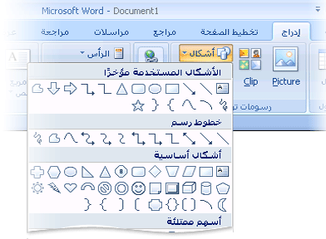
شكل ( 1-111)

1-7-13 إضافة رسم:
عند إنشاء رسم في Microsoft Word، يجب البدء بإدراج لوحة رسم قماشية. تساعدك لوحة الرسم القماشية على ترتيب الكائنات وتغيير حجمها في الرسم.
1. انقر في المستند فوق الموقع الذي تريد إنشاء الرسم فيه.
2. في علامة التبويب "إدراج"، في المجموعة "التوضيحات"، انقر فوق "أشكال"، ثم انقر فوق "لوح قماش للرسم".
شكل ( 1-112)
يتم إدراج لوحة الرسم القماشية في المستند.
- عند إدراج لوحة رسم قماشية، يمكنك القيام بما يلي ضمن علامة التبويب "تنسيق أسفل أدوات الرسم":
- انقر فوق شكل أو أشكال لإدراجها في المستند.
يمكنك أيضاً تغيير الشكل وإضافة نص إليه.
- ارسم على لوحة الرسم القماشية. للرسم، انقر فوق "أشكال"، ثم انقر فوق "شكل حر" أو "خربشة" ضمن "خطوط".
ملاحظة:
لإيقاف الرسم باستخدام خطوط الشكل الحر أو الخربشة، قم بالنقر نقراً مزدوجاً.
- قم بضبط حجم لوحة الرسم القماشية عن طريق تحديدها، ثم انقر نقراً مزدوجاً فوق الأسهم الموجودة في المجموعة حجم أو انقر فوق مشغل مربع الحوار حجم لتحديد قياسات أكثر دقة.
- قم بتطبيق نمط على الشكل. في المجموعة أنماط الأشكال، ضع المؤشر فوق أحد الأنماط لرؤية ما سيبدو عليه الشكل عند تطبيق ذلك النمط. انقر فوق النمط لتطبيقه. أو، انقر فوق تعبئة الشكل أو المخطط التفصيلي للشكل وحدد الخيارات التي تريدها.
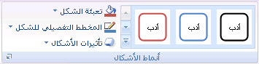
شكل ( 1-113)
- استخدم الظل أو التأثيرات ثلاثية الأبعاد (3-D) لإضافة عنصر تشويق إلى الأشكال في الرسم.
- قم بمحاذاة الكائنات على لوحة الرسم القماشية. لمحاذاة الكائنات، اضغط مع الاستمرار في الضغط المفتاح CTRL أثناء تحديد الكائنات التي تريد محاذاتها. في المجموعة ترتيب، انقر فوق محاذاة للاختيار من بين مجموعة أوامر المحاذاة.
شكل ( 1-114)

1-7-15 وضع نص في شكل أو مربع نص في Word 2007:

يمكن لمربعات النص وغالبية الأشكال (فيما عدا أشكال الأسطر والروابط والأشكال الحرة) أن تتضمن نصًا يرفق إلى الشكل أو مربع النص كما يمكن وضعه أفقيًا أو عموديًا أو ملتفًا. كما يمكنك تغيير هوامش مربعات النص والأشكال للحصول على التباعد الأمثل أو تغيير حجم الأشكال لاحتواء النص بصورة أفضل.

وضع نص أفقيًا أو عموديًا في شكل أو مربع نص:
يمكنك تحديد المحاذاة الأفقية أو العمودية لنص في شكل أو مربع نص.
المحاذاة الأفقية :
1. حدد النص الذي تريد وضعه بصورة أفقية.
2. من علامة تبويب "الصفحة الرئيسية"، في المجموعة "فقرة"، انقر فوق خيار المحاذاة الذي تريد.
شكل (1-115)
المحاذاة العمودية:
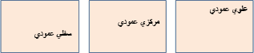
شكل (1-116)
1. انقر بزر الفأرة الأيمن فوق حدود الشكل أو مربع النص.
2. من القائمة المختصرة، قم بأحد الإجراءين التاليين:
- بالنسبة لشكل، انقر فوق "تنسيق شكل تلقائي"، ثم انقر فوق علامة التبويب "مربع نص".
ملاحظة:
لا تتوفر علامة التبويب مربع نص في شكل إلا إذا احتوى الشكل على نص.
- بالنسبة لمربع نص، انقر فوق "تنسيق مربع نص"، ثم انقر فوق علامة التبويب "مربع نص".
3. أسفل محاذاة عمودية، انقر فوق الخيار الذي تريد.
التفاف النص في شكل أو مربع نص:
عندما تقوم بالتفاف نص، يظهر النص على عدة أسطر داخل شكل أو مربع نص.
1. انقر بزر الفأرة الأيمن فوق حدود الشكل أو مربع النص الذي يحتوي على النص المراد التفافه.
2. من القائمة المختصرة، قم بأحد الإجراءين التاليين:
- بالنسبة لشكل، انقر فوق "تنسيق شكل تلقائي"، ثم انقر فوق علامة التبويب "مربع نص".
ملاحظة :
لا تتوفر علامة التبويب "مربع نص" في شكل إلا إذا احتوى الشكل على نص.
- بالنسبة "مربع نص"، انقر فوق "تنسيق مربع نص"، ثم انقر فوق علامة التبويب "مربع نص".
3. أسفل خيارات، حدد خانة الاختيار التفاف النص في الشكل التلقائي.
تغيير الهوامش بين نص وحافة شكل أو مربع نص:
يعد الهامش الداخلي هو المسافة القابلة للتغيير بين نص والحدود الخارجية لشكل أو مربع نص.
1. انقر بزر الفأرة الأيمن فوق حدود الشكل أو مربع النص الذي يحتوي على الهامش المراد ضبطه.
2. من القائمة المختصرة، قم بأحد الإجراءين التاليين:
- بالنسبة لشكل، انقر فوق "تنسيق شكل تلقائي"، ثم انقر فوق علامة التبويب "مربع نص".
- بالنسبة لمربع نص، انقر فوق "تنسيق مربع نص"، ثم انقر فوق علامة التبويب "مربع نص".
3. أسفل هوامش داخلية، قم بواحد أو أكثر مما يلي:
- لتحديد البعد بين الحد الأيسر للشكل والنص، أدخل رقم الهامش الجديد في المربع "يسار".
- لتحديد البعد بين الحد الأيمن للشكل والنص، أدخل رقم الهامش الجديد في المربع "يمين".
- لتحديد البعد بين الحد العلوي للشكل والنص، أدخل رقم الهامش الجديد في المربع "أعلى".
- لتحديد البعد بين الحد السفلي لشكل والنص، أدخل رقم الهامش الجديد في المربع "أسفل".

تغيير حجم شكل أو مربع نص لاحتواء نص:
يمكنك بشكل تلقائي زيادة حجم شكل أو مربع نص عموديًا بحيث يتم احتواء النص بداخله.
1. انقر بزر الفأرة الأيمن فوق حدود الشكل أو مربع النص المطلوب تغيير حجمه.
2. من القائمة المختصرة، قم بأحد الإجراءين التاليين:
- بالنسبة لشكل، انقر فوق "تنسيق شكل تلقائي"، ثم انقر فوق علامة التبويب "مربع نص".
- بالنسبة لمربع نص، انقر فوق "تنسيق مربع نص" ، ثم انقر فوق علامة التبويب "مربع نص".
3. أسفل خيارات، حدد خانة الاختيار تغيير حجم الشكل التلقائي لاحتواء النص.
إضافة مربع نص
1. من علامة التبويب إدراج، في المجموعة نص، انقر فوق مربع نص.
2. انقر في مستند أو ورقة عمل أو عرض تقديمي أو رسالة بريد إلكتروني، ثم اسحبها لرسم مربع النص بالحجم الذي تريد.
3. لإضافة نص إلى مربع نص، انقر داخل مربع النص، ثم اكتب نصًا أو الصقه.
4. لتحديد موضع مربع النص، انقر فوقه وعندما يتحول المؤشر إلى شكل ( )، واسحب مربع النص إلى موقع جديد.
5. يمكنك تغيير حدود مربع نص أو إزالتها أو إضافة تعبئة أو تأثير إلى مربع نص.
حذف مربع نص:
- انقر فوق حدود مربع النص المطلوب حذفه، ثم اضغط على DELETE.

1-7-16 المعادلات والرموز الرياضية:
كتابة معادلة أو إدراجها:

يمكنك كتابة معادلة في المستند الخاص بك أو إدراج معادلة بالطرق التالية:
- 1. حدد من قائمة المعادلات المستخدمة أو المنسقة مسبقاً.
- 2. إدراج رموز أو كتابتها.
- 3. إدراج الأبنية الرياضية الشائعة الاستخدام.
كتابة معادلة خطية:
  - في علامة التبويب "إدراج"، في المجموعة "رموز"، انقر فوق السهم المجاور لـ "معادلات"، ثم انقر فوق "معادلة جديدة".
  - اكتب معادلة.
شكل ( 1- 117)
إدراج المعادلة الأكثر استخداماً أو سابقة التنسيق:
- ضمن علامة التبويب "إدراج"، في المجموعة "رموز"، انقر فوق السهم الموجود بجانب "معادلات"، ومن ثم انقر فوق المعادلة التي تريدها.
شكل ( 1- 118)
إضافة معادلة إلى قائمة المعادلات المستخدمة بشكل متكرر:
- تحديد المعادلة التي تريد إضافتها.
- ضمن أدوات المعادلة، ضمن علامة التبويب "تصميم"، في المجموعة "أدوات"، انقر فوق "المعادلة"، ثم انقر فوق "حفظ التحديد إلى معرض المعادلات".
- في مربع الحوار "إنشاء كتل إنشاء جديدة"، اكتب اسم للمعادلة.
- في القائمة معرض، انقر فوق "معادلات".
- حدد أية خيارات أخرى تريدها.

إدراج بنية رياضية مستخدمة بشكل متكرر:
1. في علامة التبويب "إدراج"، في المجموعة "رموز"، انقر فوق السهم المجاور لـ "معادلات"، ثم انقر فوق "معادلة جديدة".
2. ضمن أدوات المعادلة، ضمن علامة التبويب "تصميم"، في المجموعة "بنيات"، انقر فوق نوع البنية المرغوب، مثل كسر أو جذر، ثم انقر فوق البنية المرغوبة.
3. إذا كانت البنية تحتوي على عناصر نائبة، انقر في العناصر النائبة واكتب الأرقام والرموز التي تريدها. العناصر النائبة للمعادلة عبارة عن مربعات صغيرة منقطة في المعادلة .

إدراج رمز أو كسر أو حرف خاص:
يمكنك استخدام مربع الحوار رمز لإدراج رموز، مثل ¼ أو © أو أحرف خاصة، مثل وصلة طويلة (—) أو علامة قطع (…)، التي لا تتوفر على لوحة المفاتيح، وكذلك أحرف Unicode.
تعتمد أنواع الرموز والأحرف التي يمكنك إدراجها على الخط الذي تختاره. على سبيل المثال: قد تتضمن بعض الخطوط كسوراً (¼) وأحرفاً دولية (Ç, ë) ورموز العملات الدولية (£, ¥). يتضمن خط الرموز المضمنة أسهماً وتعداداً نقطياً ورموزاً علمية. ربما يكون لديك أيضاً خطوط رموز إضافية، مثل Wingdings التي تتضمن رموز زخرفة.
ملاحظة:
يمكنك زيادة حجم مربع الحوار رمز أو تقليله عن طريق تحريك المؤشر إلى الركن الأيسر السفلي لمربع الحوار إلى أن يصبح سهماً ذا رأس مزدوج، ثم السحب إلى الحجم الذي تريده.
- انقر فوق المكان الذي تريد إدراج الرمز فيه.
- من علامة التبويب "إدراج،المجموعة" رموز انقر فوق "رمز".
- ثم أنقر المزيد من الرموز ففي مربع الحوار "رمز"، انقر فوق علامة التبويب "رموز"، ثم قم بأحد الإجراءات التالية:
- انقر فوق الرمز الذي تريد إدراجه.
- إذا لم يكن الرمز الذي تريد إدراجه موجوداً في القائمة، حدد خطاً آخر في المربع خط، وانقر فوق الخط الذي تريده، ثم انقر فوق الرمز الذي تريد إدراجه.
- انقر فوق إدراج.
إدراج رموز رياضية:

في Microsoft Office Word 2007، يمكن إدراج رموز رياضية تلقائياً إلى المعادلات.
1. في علامة التبويب "إدراج"، في المجموعة "رموز"، انقر فوق السهم المجاور لـ "معادلات"، ثم انقر فوق "معادلة جديدة".
شكل( 1-119)
2. ضمن أدوات المعادلة، ضمن علامة التبويب "تصميم"، في المجموعة "رموز"، انقر فوق السهم المزيد .
3. انقر فوق السهم الموجود بجانب اسم مجموعة الرموز، ثم انقر فوق اسم مجموعة الرموز التي تريد عرضها.
4. انقر فوق الرمز الذي تريد إدراجه.

1-8 ترقيم الصفحات - رأس وتزييل الصفحة - التدقيق الاملائي والنحوي – الطباعة:

1-8-1 إضافة صفحة غلاف:
يوفر Office Word 2007 معرضًا من صفحات الغلاف المناسبة والمصممة مُسبقًا. اختر صفحة غلاف واستبدل نص العينة بنص من إنشائك.
يتم إدراج صفحات الغلاف دائمًا في بداية المستند، بغض النظر عن مكان ظهور المؤشر في المستند.
1. في علامة التبويب "إدراج"، في المجموعة "صفحات"، انقر فوق "صفحة الغلاف".
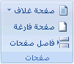
شكل( 1 -120)
2. انقر فوق أحد تخطيطات صفحات الغلاف من معرض الاختيارات.
3. بعد إدراج صفحة الغلاف، يمكنك استبدال نص العينة بنص من إنشائك.

- ملاحظات:
- إذا قمت بإدراج صفحة غلاف أخرى في المستند، فسوف تحل هذه الصفحة محل صفحة الغلاف الأولى التي قمت بإدراجها في بادئ الأمر.
- إذا قمت بإنشاء صفحة الغلاف في إصدار Word أقدم، فلا يمكنك استبدال صفحة الغلاف بتصميم من معرض Office Word 2007.
- لحذف صفحة غلاف معينة، انقر فوق علامة التبويب إدراج، وانقر فوق صفحة غلاف بالمجموعة صفحات، ثم انقر فوق إزالة صفحة الغلاف الحالية.

1-8-2 الهوامش وإعداد الصفحة
تغيير هوامش الصفحة أو تعيينها:

تعتبر هوامش الصفحة هي المساحة الفارغة الموجودة حول حواف الصفحة. بشكل عام، يتم إدراج النص والرسومات في ناحية الصفحة القابلة للطباعة والواقعة بين الهوامش. لكن، يمكنك وضع بعض العناصر في الهوامش - على سبيل المثال: رؤوس الصفحات وتذييلاتها وأرقامها.
خيارات هوامش الصفحة:
يقدم Microsoft Word عدة خيارات لهوامش الصفحة. يمكنك استخدام هوامش الصفحة الافتراضية (افتراضي: إعداد معرّف مسبقاً. ويمكنك قبول إعدادات الخيارات الافتراضية، أو يمكنك تغييرها لتوافق تفضيلاتك.) أو يمكنك تحديد خيارات أخرى بنفسك.
إضافة هوامش للربط : استخدم هامش التوثيق لإضافة مساحة إضافية إلى الهامش الجانبي أو العلوي للمستند الذي تريد توثيقه. ويساعد هامش التوثيق على عدم اعتراض الرابط للنص.
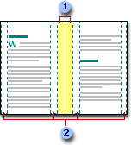
شكل ( 1-121)
1. هوامش للرابط
2. هوامش معكوسة للصفحات المقابلة

- تعيين هوامش للصفحات المقابلة:
- استخدم الهوامش المعكوسة لإعداد الصفحات المقابلة الخاصة بالمستندات مزدوجة الجوانب، كالكتب أو المجلات. وفي هذه الحالة، تكون هوامش الصفحة اليسرى صورة معكوسة لهوامش الصفحة اليمنى (أي أن عرض الهوامش الداخلية هو نفسه، وعرض الهوامش الخارجية هو نفسه).
- ملاحظة:
يمكنك تعيين هوامش توثيق لمستند يحتوي على هوامش معكوسة إذا تعين وجود مساحة إضافية من أجل توثيق المستند.
- إضافة طيِّة كتاب: يمكنك استخدام الخيار طيّة كتاب في مربع الحوار إعداد الصفحة من إنشاء كرَّاسة. كما يمكنك استخدام نفس الخيار لإنشاء قائمة أو دعوة أو برنامج حدث أو أي نوع مستند آخر يستخدم طيَّةً واحدة في الوسط.
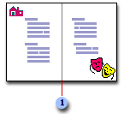
شكل ( 1-122)
1. يُدرج Word طية كتاب واحدة في الوسط
2. بعد إعداد المستند ككراسة، يمكنك استخدامه تماماً كما كنت تستخدم أي مستند آخر، ويمكنك إدراج نص ورسومات وأي عناصر مرئية أخرى.
- ملاحظات:
- تتطلب معظم الطابعات أقل عرض لإعدادات الهوامش، لأنه ليس بإمكانهم إجراء طباعة كاملةً حتى حافة الصفحة. إذا حاولت تعيين الهوامش الضيقة جداً، فإن Microsoft Word يعرض لك الرسالة تم تعيين هامش واحد أو أكثر خارج ناحية طباعة الصفحة.
لمنع حدوث اقتطاع للنص، انقر فوق تصحيح لزيادة عرض الهوامش تلقائياً. إذا تجاهلت الرسالة وحاولت طباعة المستند كما هو، فإن Word سيعرض لك رسالة أخرى يسألك فيها ما إذا كنت تريد المتابعة أم لا.
- يعتمد الحد الأدنى لإعدادات الهوامش على الطابعة وبرنامج تشغيلها وحجم الورق. لمعرفة المزيد حول الحد الأدنى لإعدادات للهوامش، قم بفحص دليل الطابعة.
تغيير هوامش الصفحة أو تعيينها:
1. في علامة التبويب "تخطيط الصفحة"، في المجموعة "إعداد الصفحة"، انقر فوق "هوامش".
شكل ( 1-123)
2. انقر فوق نوع الهامش الذي تريد. للحصول على عرض الهوامش الأكثر استخداماً، انقر فوق عادي.
3. عند النقر فوق نوع الهامش الذي تريد، فإن المستند يتغير بأكمله تلقائياً إلى نوع الهامش الذي حددته.
4. يمكنك أيضاً تحديد إعدادات الهوامش الخاصة بك. انقر فوق هوامش، انقر فوق هوامش مخصصة، ثم في المربعات أعلى وأسفل ويسار ويمين، أدخل قيماً جديدة للهوامش.
- ملاحظات:
- لتغيير الهوامش الافتراضية، انقر فوق هوامش بعد تحديد هامش جديد، ثم انقر فوق هوامش مخصصة. في مربع الحوار إعداد الصفحة، انقر فوق الزر افتراضي، ثم انقر فوق نعميتم حفظ الإعدادات الافتراضية الجديدة في القالب الذي يعتمد عليه المستند. ويستخدم كل مستند يعتمد على ذلك القالب إعدادات الهوامش الجديدة تلقائياً.
- لتغيير هوامش جزء من المستند، حدد النص، ثم عيّن الهوامش التي تريدها عن طريق إدخال الهوامش الجديدة في مربع الحوار إعداد الصفحة. في المربع تطبيق على، انقر فوق النص المحدد. يقوم Microsoft Word بإدراج فواصل المقاطع (فاصل مقطعي: علامة تدرجها لإظهار نهاية المقطع. يخزّن الفاصل المقطعي عناصر تنسيقه، مثل الهوامش، واتجاه الصفحة، ورؤوس الصفحة وتذييلاتها، وتسلسل أرقام الصفحات.) تلقائياً قبل النص الذي تم تطبيق إعدادات الهوامش الجديدة عليه وبعده. وإذا كان المستند مقسماً بالفعل إلى مقاطع، يمكنك النقر فوق أحد هذه المقاطع أو تحديد مقاطع متعددة، ثم تغيير الهوامش.
عرض هوامش الصفحة:
1. انقر فوق زر Microsoft Office، ثم انقر فوق "خيارات Word".
2. انقر فوق "خيارات متقدمة"، ثم انقر فوق خانة الاختيار"إظهار حدود النص" أسفل "إظهار محتوى المستند".
3. تظهر هوامش الصفحة في المستند كخطوط منقطة.

ملاحظة:
يمكنك عرض هوامش الصفحة إما في طريقة العرض "تخطيط الطباعة" أو طريقة العرض "تخطيط ويب"، ولن تظهر حدود النص على الصفحة المطبوعة.
تعيين هوامش للصفحات المقابلة:
عند اختيار هوامش معكوسة، تكون هوامش الصفحة اليسرى صورةً معكوسةً لتلك الهوامش الموجودة على الصفحة اليمنى. ويعني هذا أن عرض الهوامش الداخلية هو نفسه، وعرض الهوامش الخارجية هو نفسه.
  - في علامة التبويب "تخطيط الصفحة"، في المجموعة "إعداد الصفحة"، انقر فوق "هوامش".
شكل ( 1-124)
  - انقر فوق معكوس.
  - لتغيير عرض الهوامش، انقر فوق هوامش، وانقر فوق هوامش مخصصة، ثم في المربعات داخل و خارج، أدخل العرض الذي تريد.

تعيين هوامش توثيق للمستندات المرتبطة:
استخدم هامش التوثيق لإضافة مساحة إضافية إلى الهامش الجانبي أو العلوي للمستند الذي تعتزم توثيقه. ويساعد هامش التوثيق على عدم اعتراض الرابط للنص.
- في علامة التبويب "تخطيط الصفحة"، في المجموعة "إعداد الصفحة"، انقر فوق "هوامش".
شكل ( 1-125)
- انقر فوق هوامش مخصصة.
- في القائمة صفحات متعددة ، انقر فوق عادي.
- في المربع هامش التوثيق، أدخل قيمةً لهامش التوثيق.
- في المربع موقع هامش التوثيق، انقر فوق يسار أو أعلى.
- ملاحظة :
لا يتوفر المربع موقع هامش التوثيق عند استخدام الخيار هوامش معكوسة أو صفحتان في كل ورقة أو طيّة كتاب. وبالنسبة لتلك الخيارات، يتم تحديد موقع هامش التوثيق تلقائياً.

1-8-3 تحديد اتجاه الصفحة:

يمكنك اختيار إما اتجاه عمودي أو أفقي للمستند بأكمله أو جزء منه. عند تغيير الاتجاه، يتم أيضاً تغيير معارض خيارات الصفحة وصفحات الغلاف سابقة التصميم لعرض صفحات بالاتجاه الذي تختاره.
تغيير اتجاه المستند بالكامل:
- في علامة التبويب "تخطيط الصفحة"، في المجموعة "إعداد الصفحة"، انقر فوق "اتجاه".
شكل( 1-126)
- انقر فوق عمودي أو أفقي.
إستخدام الاتجاه العمودي والأفقي في نفس المستند:
  - 1. حدد الصفحات أو الفقرات التي تريد تغييرها إلى الاتجاه العمودي أو الأفقي.
- ملاحظة:
- إذا حددت بعض وليس كل النص الموجود على صفحة لتغيير الاتجاه إلى عمودي أو أفقي، فإن Word يقوم بوضع النص المحدد في الصفحة الخاصة به والنص المحيط في صفحات مستقلة.
  - في علامة التبويب تخطيط الصفحة، في المجموعة إعداد الصفحة، انقر فوق هوامش.
شكل( 1-127)
  - 2. انقر فوق هوامش مخصصة.
  - 3. ضمن علامة التبويب هوامش، انقر فوق عمودي أو أفقي.
  - 4. في القائمة تطبيق على، انقر فوق النص المحدد.

- ملاحظة:
يدرج Microsoft Word فواصل المقاطع قبل النص ذي إعدادات الصفحة الجديدة وبعده بشكل تلقائي. إذا كان المستند مقسماً بالفعل إلى مقاطع، يمكنك النقر فوق أحد هذه المقاطع (أو تحديد عدة مقاطع)، ثم تغيير اتجاه المقاطع التي حددتها فقط .

1-8-4 إظهار المساطر أو إخفاؤها:
- غالباً ما تستخدم المساطر الأفقية والعمودية في Word لمحاذاة النص والرسومات والجدول وعناصر المستند الأخرى.
- لعرض المسطرة الأفقية في أعلى مستند Word والمسطرة العمودية في يمين حافة المستند، يجب أن تكون في طريقة عرض "تخطيط الطباعة" (عرض تخطيط الطباعة: عرض للمستند أو كائن آخر بالشكل الذي سيظهر فيه عند طباعته. على سبيل المثال: تظهر العناصر مثل رؤوس الصفحات، والحواشي السفلية والأعمدة ومربعات النص في مواضعها الفعلية.).
إظهار المساطر الأفقية والعمودية أو إخفاؤها:
- لإظهار المساطر الأفقية والرأسية أو إخفائها، انقر فوق إظهار المسطرة في أعلى شريط التمرير العلوي.
- 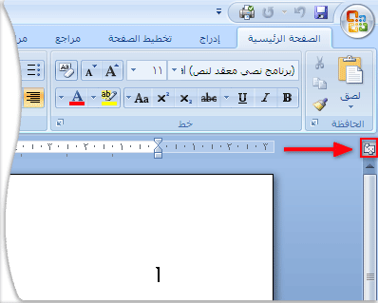
شكل ( 1-128)
- ملاحظة:
لن تظهر المسطرة العمودية إذا تم إيقاف تشغيلها. ولتشغيل المسطرة العمودية، قم بم يلي:
  - 1. انقر فوق زر Microsoft Office، ثم انقر فوق خيارات Word.
  - 2. انقر فوق "خيارات متقدمة".
  - 3. أسفل "عرض"، حدد خانة الاختيار "إظهار المسطرة العمودية في طريقة عرض"، "تخطيط الطباعة".

1-8-5 رؤوس وتذييلات الصفحات
إدراج رؤوس وتذييلات الصفحات:

- رؤوس وتذييلات الصفحات هي نواح علوية وسفلية وجانبية من الهوامش (هامش: المساحة الفارغة خارج ناحية الطباعة على صفحة.) لكل صفحة في المستند.
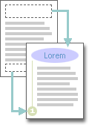
شكل (1-129)
- يمكنك إدراج نص أو رسومات أو تغييرها في رؤوس وتذييلات الصفحات. على سبيل المثال: يمكنك إضافة أرقام الصفحات أو الوقت والتاريخ أو شعار الشركة أو عنوان المستند أو اسم الملف أو اسم الكاتب.
- إذا أردت تغيير رأس أو تذييل قمت بإدراجه، فإن علامة التبويب رؤوس وتذييلات الصفحات ضمن أدوات رأس وتذييل الصفحة تقدم لك المزيد من خيارات رأس وتذييل الصفحة.

لا تتم مشاهدة أي تصميمات رؤوس أو تذييلات الصفحات في المعرض:
في حالة عدم مشاهدة تصميمات أي رؤوس أو تذييلات الصفحات مضمنة في المعرض، فمن المحتمل أن تكون كتل الإنشاء المضمنة غير متوفرة. للتأكد من ظهور تصميمات مضمنة في كافة معارض كتل الإنشاء في Microsoft Office Word 2007، قم بما يلي:
  - 1. انقر فوق زر Microsoft Office، ثم انقر فوق خيارات Word.
  - 2. انقر فوق الوظائف الإضافية.
  - 3. في القائمة إدارة، حدد عناصر معطّلة، ثم انقر فوق انتقل.
  - 4. انقر فوق كتل الإنشاء.dotx، ثم انقر فوق تمكين.
  - 5. إعادة بدء تشغيل Word.
العمل في رؤوس وتذييلات الصفحات في مستند ليس به مقاطع:
في مستند بسيط ليس به مقاطع، يمكنك إدراج رؤوس وتذييلات الصفحات وتغييرها وإزالتها. وإذا لم تكن متأكداً من وجود مقاطع بالمستند، انقر فوق مسودة ضمن شريط الحالة. ضمن علامة التبويب الصفحة الرئيسية، في المجموعة بحث، انقر فوق الانتقال إلى. انقر فوق مقطع، ثم انقر فوق التالي للعثور على أي فواصل للمقاطع في المستند.

إدراج رؤوس وتذييلات الصفحات أو تغييرها:
يمكنك إدراج رؤوس وتذييلات مصممة مسبقاً في المستند وتغيير تصميمات الرؤوس والتذييلات بسهولة. أو يمكنك إنشاء رأس أو تذييل به شعار الشركة أو شكل مخصص، وحفظ رأس أو تذييل الصفحة إلى المعرض.

إدراج نفس رأس وتذييل الصفحة في كل المستند.
  - 1. في علامة التبويب "إدراج"، في المجموعة "رأس وتذييل الصفحة"، انقر فوق "رأس الصفحة" أو "تذييل الصفحة".
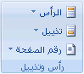
شكل ( 1-130)
  - 2. انقر فوق "تصميم رأس أو تذييل الصفحة" الذي تريد.
يتم إدراج رأس أو تذييل الصفحة على كل صفحة من المستند.
- ملاحظة:
عند الضرورة، يمكنك تنسيق النص في رأس أو تذييل الصفحة عن طريق تحديد النص واستخدام خيارات التنسيق الموجودة ضمن شريط الأدوات المصغر.

إدراج نص أو رسومات في رأس أو تذييل الصفحة وحفظها إلى المعرض:
  - 1. في علامة التبويب "إدراج"، في المجموعة "رأس وتذييل الصفحة"، انقر فوق "رأس الصفحة" أو "تذييل الصفحة".
شكل ( 1-131)
  - 2. انقر فوق "تحرير رأس" أو "تحرير تذييل".
  - 3. قم بإدراج نص أو رسومات.
  - 4. لحفظ رأس أو تذييل الصفحة التي أنشأتها إلى معرض خيارات رأس أو تذييل الصفحة، حدد النص أو الرسومات في رأس أو تذييل الصفحة، ثم انقر فوق حفظ التحديد كرأس جديد أو حفظ التحديد كتذييل جديد.

تغيير رؤوس أو تذييلات الصفحات
  - 1. في علامة التبويب "إدراج"، في المجموعة "رأس وتذييل الصفحة"، انقر فوق "رأس الصفحة" أو "تذييل الصفحة".
شكل ( 1-132)
  - 2. انقر فوق تصميم رأس أو تذييل الصفحة من المعرض.
يتغير تصميم رأس أو تذييل الصفحة للمستند بأكمله.

إزالة رأس أو تذييل الصفحة من الصفحة الأولى:
- في علامة التبويب تخطيط الصفحة، انقر فوق مشغل مربع الحوار إعداد الصفحة ثم انقر فوق علامة التبويب تخطيط.
- حدد خانة الاختيار صفحة أولى مختلفة ضمن رؤوس وتذييلات.
يتم إزالة رؤوس وتذييلات الصفحات من الصفحة الأولى للمستند.
جعل رؤوس أو تذييلات الصفحات مختلفة بين الصفحات الفردية والزوجية:
على سبيل المثال: قد تختار استخدام عنوان المستند على الصفحات الفردية وعنوان الفصل على الصفحات الزوجية.
1. في علامة التبويب تخطيط الصفحة، انقر فوق مشغل مربع الحوار إعداد الصفحة ثم انقر فوق علامة التبويب تخطيط.
2. حدد خانة الاختيار صفحات فردية وزوجية مختلفة.
3. يمكنك الآن إدراج رأس أو تذييل للصفحات الزوجية على صفحة زوجية ورأس أو تذييل لصفحات فردية على صفحة فردية.
تغيير محتوى رأس أو تذييل الصفحة:
1. في علامة التبويب "إدراج" ، في المجموعة "رأس وتذييل الصفحة"، انقر فوق "رأس الصفحة" أو "تذييل الصفحة".
شكل( 1-133)
2. قم بإجراء تغييرات على رأس أو تذييل الصفحة عن طريق تحديد النص ومراجعته أو استخدام الخيارات الموجودة ضمن شريط الأدوات المصغر لتنسيق النص. على سبيل المثال: يمكنك تغيير الحجم أو تطبيق تنسيق غامق أو لون خط مختلف.

ملاحظة :
في طريقة العرض "تخطيط الطباعة" (عرض تخطيط الطباعة: عرض للمستند أو كائن آخر بالشكل الذي سيظهر فيه عند طباعته. على سبيل المثال: تظهر العناصر مثل رؤوس الصفحات، والحواشي السفلية والأعمدة ومربعات النص في مواضعها الفعلية.)، يمكنك التبديل بسرعة بين رأس أو تذييل الصفحة ونص المستند. فقط انقر نقراً مزدوجاً فوق رأس أو تذييل الصفحة الباهت أو فوق نص المستند الباهت.
إزالة رؤوس أو تذييلات الصفحات:
1. انقر فوق أي جزء من المستند.
2. في علامة التبويب إدراج، في المجموعة رأس وتذييل الصفحة، انقر فوق رأس الصفحة أو تذييل الصفحة.
شكل( 1-134)
3. انقر فوق إزالة رأس أو إزالة تذييل.
يتم إزالة رؤوس وتذييلات الصفحات من المستند بأكمله.

العمل في رؤوس وتذييلات الصفحات في مستند به مقاطع متعددة:
في مستند به مقاطع (مقطع: جزء من مستند تعيّن فيه خيارات تنسيق خاصة للصفحة. ويمكنك إنشاء مقطع جديد عندما تريد تغيير الخصائص كترقيم الأسطر، أو عدد الأعمدة، أو رؤوس الصفحات وتذييلاتها.)، يمكنك إدراج رؤوس وتذييلات مختلفة وتغييرها وإزالتها لكل مقطع. أو يمكنك استخدام رأس أو تذييل الصفحة لكافة المقاطع. وإذا لم تكن متأكداً من وجود مقاطع بالمستند، انقر فوق مسودة ضمن شريط الحالة. ضمن علامة التبويب الصفحة الرئيسية، في المجموعة بحث، انقر فوق الانتقال إلى. انقر فوق مقطع، ثم انقر فوق التالي للبحث عن أي فواصل للمقاطع في المستند.
لإنشاء فواصل مقاطع، انقر حيث تريد وضع مقطع في المستند. في علامة التبويب تخطيط الصفحة، في المجموعة إعداد الصفحة، انقر فوق فواصل.
إنشاء رأس أو تذييل صفحة مختلف لجزء من المستند:
1. انقر فوق المقطع الذي تريد إنشاء رأس أو تذييل صفحة مختلف له.
2. في علامة التبويب "إدراج"، في المجموعة "رأس وتذييل الصفحة"، انقر فوق "رأس الصفحة" أو "تذييل الصفحة".
شكل ( 1-135)
3. انقر فوق تحرير رأس أو تحرير تذييل.
4. ضمن علامة التبويب "رأس وتذييل الصفحة" ، في المجموعة "تنقل"، انقر فوق ارتباط بالسابق للفصل بين رأس وتذييل الصفحة للمقطع الحالي والمقطع السابق.
5. لا يعرض Microsoft Office Word 2007 كالسابق في الركن الأيسر العلوي من رأس أو تذييل الصفحة.
6. قم بتغيير رأس أو تذييل الصفحة الموجود، أو قم بإنشاء رأس أو تذييل جديد لهذا المقطع.

استخدام نفس رؤوس وتذييلات الصفحات في كل مقطع من مقاطع المستند:
- انقر نقراً مزدوجاً فوق رأس أو تذييل الصفحة الذي تريد أن يكون هو نفس رأس أو تذييل الصفحة الموجود في المقطع السابق.
- ضمن علامة التبويب "رؤوس وتذييلات الصفحة" في المجموعة "تنقل" ، انقر فوق السابق أو التالي لتحريك رأس أو تذييل الصفحة الذي تريد تغييره.
- انقر فوق ارتباط بالسابق لإعادة ارتباط رأس وتذييل الصفحة الموجود في المقطع الحالي إلى المقطع السابق.
- سيسألك Office Word 2007 إذا كنت تريد حذف رأس وتذييل الصفحة والارتباط برأس وتذييل الصفحة في المقطع السابق. انقر فوق نعم.
جعل رؤوس الصفحات أو تذييلاتها مختلفة بين الصفحات الفردية والزوجية:
على سبيل المثال: قد تختار استخدام عنوان المستند على الصفحات الفردية وعنوان الفصل على الصفحات الزوجية.
1. في علامة التبويب "إدراج"، في المجموعة "رأس وتذييل الصفحة"، انقر فوق "رأس الصفحة" أو "تذييل الصفحة".
شكل(1-136)
2. انقر فوق تحرير رأس أو تحرير تذييل.
3. ضمن علامة التبويب "رؤوس وتذييلات الصفحة" في المجموعة "خيارات" ، حدد خانة الاختيار صفحات فردية وزوجية مختلفة.
4. عند الضرورة، في المجموعة "تنقل" ، انقر فوق السابق أو التالي للانتقال إلى مناطق رؤوس أو تذييلات الصفحات الفردية أو الزوجية.
5. قم بإنشاء رأس أو تذييل للصفحات المرقمة ترقيماً فردياً في ناحية رأس الصفحات الفردية أو تذييل الصفحات الفردية. قم بإنشاء رأس أو تذييل للصفحات المرقمة ترقيماً زوجياً في ناحية رأس الصفحات الزوجية أو تذييل الصفحات الزوجية.
الرأس أو التذييل مفقود:

المشكلة:
عندما تفتح مستنداً، هل نقطة الإدراج الموجودة أعلى يمين زاوية الصفحة هي نفسها كما لم يكن هناك رأس (رأس وتذييل الصفحة: يمكن أن يحتوي الرأس على نص أو رسومات، ويظهر في أعلى كل صفحة في المقطع. ويظهر التذييل في أسفل كل صفحة. وعادة ما تحتوي الرؤوس والتذييلات على أرقام الصفحات، وعناوين الفصول، والتواريخ، وأسماء الكتّاب.)؟ أو هل الرأس أو التذييل غير موجود في الصفحة الأولى للمستند؟
السبب:
- يجب استخدام طريقة عرض "تخطيط الطباعة" أو "القراءة في وضع ملء الشاشة" لعرض الرؤوس والتذييلات.
- إذا كنت تقرأ المستند في طريقة عرض "تخطيط الطباعة" وظهرت كافة الصفحات مقطوعة بلا نواحي الرؤوس العلوية أو التذييلات السفلية، فإنه قد تم تشغيل إخفاء المسافة البيضاء بين الصفحات.
- إذا كنت ترى نواحي الرؤوس العلوية والتذييلات السفلية، إلا أن الرأس أو التذييل مفقود بالصفحة الأولى للمستند، فإنه قد تم تشغيل منع الرؤوس والتذييلات على الصفحة الأولى.
الحـــل:
مسافة بيضاء غير موجودة
إذا لم تظهر نواحي الرؤوس العلوية والتذييلات السفلية، يمكنك استعادتها عن طريق الإشارة والنقر ضمن المستند أو استخدام علامة التبويبعرض.
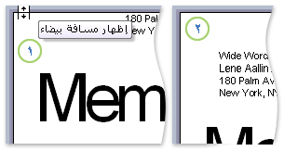
شكل ( 1-137)
1. إذا لم تظهر نواحي الرؤوس العلوية والتذييلات السفلية، أشر إلى أعلى الصفحة أو أسفلها إلى أن يصبح المؤشر سهماً مزدوج الرأس، ثم انقر نقراً مزدوجاً.
2. عند ظهور المسافة البيضاء بين الصفحات، تكون الهوامش العليا والسفلى بأكملها مرئية.
3. لاستخدام علامة التبويب "عرض" لإظهار المسافة البيضاء بين الصفحات، قم بما يلي:
- في علامة التبويب"عرض"، في المجموعة "طرق عرض المستند"، انقر فوق "تخطيط الطباعة".
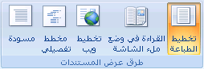
شكل( 1-138)
- انقر فوق زر Microsoft Office، ثم انقر فوق خيارات Word.
- انقر فوق عرض.
- ضمن خيارات عرض الصفحة، حدد خانة الاختيار إظهار المسافات البيضاء بين الصفحات في طريقة العرض "تخطيط الطباعة".
- الرؤوس والتذييلات غير موجودة على الصفحة الأولي
- إذا كنت ترى الرؤوس والتذييلات على كل صفحة ما عدا الصفحة الأولى، ربما تم تحديد صفحة أولى مختلفة.
- في علامة التبويب "عرض"، في المجموعة "طرق عرض المستند"، انقر فوق "تخطيط الطباعة".
شكل ( 1-139)
- في علامة التبويب تخطيط الصفحة، انقر فوق مشغل مربع الحوار إعداد الصفحة ثم انقر فوق علامة التبويب تخطيط.
- قم بإلغاء تحديد خانة الاختيار صفحة أولى مختلفة.
ملاحظة:
تظهر الرؤوس والتذييلات فقط في طريقة عرض "تخطيط الطباعة" و"معاينة الطباعة" وفي المستندات المطبوعة.

1-8-6 أرقام الصفحات:
إدراج أرقام الصفحات:

  - يمكنك إضافة أرقام الصفحات التي تقترن برؤوس الصفحات وتذييلاتها أعلى المستند أو أسفله أو بهوامش المستند. تظهر المعلومات المخزنة في رؤوس الصفحات وتذييلاتها أو الهوامش باهتةً و يتعذر تغييرها في نفس الوقت كمعلومات النص الأساسي للمستند.
  - لتغيير رأس أو تذييل الصفحة أو معلومات هوامش الصفحة، قم بما يلي: انقر نقراً مزدوجاً فوق رأس أو تذييل الصفحة، ثم انقر فوق علامة التبويب رؤوس وتذييلات ضمن أدوات الرأس والتذييل.

لا تتم مشاهدة تصميمات أرقام الصفحات:
في حالة عدم مشاهدة تصميمات أي رؤوس أو تذييلات الصفحات مضمنة في المعرض، فمن المحتمل أن تكون كتل الإنشاء المضمنة غير متوفرة. للتأكد من ظهور تصميمات مضمنة في كافة معارض كتل الإنشاء في Microsoft Office Word 2007، قم بما يلي:
  - انقر فوق زر Microsoft Office، ثم انقر فوق خيارات Word.
  - انقر فوق الوظائف الإضافية.
  - في القائمة إدارة، حدد عناصر معطّلة، ثم انقر فوق انتقل.
  - انقر فوق Building Blocks.dotx، ثم انقر فوق تمكين.
  - إعادة بدء تشغيل Word.
إدراج أرقام الصفحات:
يمكنك الاختيار من بين التصميمات المختلفة الخاصة بترقيم الصفحات المتوفرة في المعرض.

إدراج أرقام الصفحات أو أرقام صفحة س من صفحة ص:
- في علامة التبويب "إدراج"، في المجموعة "رأس وتذييل الصفحة"، انقر فوق "رقم الصفحة".
شكل( 1-140)
- انقر فوق أعلى الصفحة. أسفل الصفحة أو هوامش الصفحة، استناداً إلى المكان الذي تريد ظهور أرقام الصفحات فيه بالمستند.
- اختر تصميماً لترقيم الصفحة من معرض التصميمات. يتضمن المعرض خيارات صفحة س من ص.
تنسيق أرقام الصفحات:
بعد إضافة أرقام الصفحات، يمكنك تغييرها تماماً كما تغير النص في رأس أو تذييل الصفحة. يمكنك تغيير تنسيق أرقام الصفحات أو الخط أو الحجم الخاص بها.
تغيير تنسيق ترقيم الصفحة، مثل 1، i، أو أ
1. انقر نقراً مزدوجاً فوق "رأس أو تذييل إحدى صفحات المستند".
2. تحت أدوات رؤوس الصفحات وتذييلاتها، على علامة التبويب تصميم، في المجموعة رؤوس الصفحات وتذييلاتها، انقر فوق رقم الصفحة، ثم انقر فوق تنسيق أرقام الصفحات.
3. في المربع تنسيق الأرقام ، انقر فوق نمط الترقيم، ثم انقر فوق موافق.
تغيير خط أرقام الصفحات وحجمها:
- انقر نقراً مزدوجاً فوق رأس إحدى صفحات المستند أو تذييلها أو هوامشها.
حدد رقم الصفحة.
- ضمن شريط الأدوات المصغر الذي يظهر فوق رقم الصفحة المحدد، قم بأي مما يلي:
- لتغيير الخط، انقر فوق اسم الخط في المربع
- لتكبير حجم الخط أو تصغيره، قم بأي مما يلي:
- لتكبير النص، انقر فوق تكبير الخط أو اضغط CTRL +>
- لتصغير النص، انقر فوق تقليص الخطأو اضغط CTRL +<
ملاحظة:
يمكنك أيضاَ تحديد حجم الخط ضمن علامة التبويب الصفحة الرئيسية في المجموعة خط.
بدء ترقيم الصفحات أو إعادة ترقيمها:
بدأ ترقيم الصفحات برقم مختلف :
على سبيل المثال: إذا أضفت صفحة غلاف لمستند به أرقام صفحات، يتم وضع رقم 2 على الصفحة الثانية تلقائياً. قد تريد بدء المستند بالصفحة رقم 1.
1. انقر فوق أي جزء من المستند.
2. في علامة التبويب إدراج، في المجموعة رأس وتذييل الصفحة، انقر فوق رقم الصفحة.
شكل ( 1- 141)
3.انقر فوق تنسيق أرقام الصفحات.
4. في المربع بدء الترقيم بـ، أدخل رقماً.

ملاحظة:
إذا كان لديك صفحة غلاف وتريد بدء الصفحة الأولى للمستند برقم 1، اكتب 0 في المربع بدء الترقيم بـ.
إعادة بدء ترقيم الصفحات برقم 1 لكل فصل أو مقطع:
على سبيل المثال: يمكنك ترقيم جدول المحتويات من أ إلى د وباقي المستند من 1 إلى 25. وإذا احتوى المستند على عدة فصول، قد تريد إعادة بدء ترقيم الصفحات لكل فصل.
1. انقر ضمن المقطع (مقطع: جزء من مستند تعيّن فيه خيارات تنسيق خاصة للصفحة. ويمكنك إنشاء مقطع جديد عندما تريد تغيير الخصائص كترقيم الأسطر، أو عدد الأعمدة، أو رؤوس الصفحات وتذييلاتها.) الذي تريد إعادة بدأ ترقيم الصفحات الخاصة به.
2.في علامة التبويب "إدراج"، في المجموعة "رأس وتذييل الصفحة"، انقر فوق "رقم الصفحة".
شكل (1-142)
- انقر فوق تنسيق أرقام الصفحات.
- في المربع بدء الترقيم بـ، أدخل1.

إزالة أرقام الصفحات:
يقوم Microsoft Office Word 2007 بإزالة أرقام الصفحات أو حذفها تلقائياً عند النقر فوق إزالة أرقام الصفحات أو عند إزالة رقم صفحة واحد يدوياً من المستند.
1.في علامة التبويب "إدراج"، في المجموعة "رأس وتذييل الصفحة"، انقر فوق "رقم الصفحة".
شكل( 1-143)
- انقر فوق إزالة أرقام الصفحات.
ملاحظة:
- إذا قمت بإنشاء رأس أو تذييل مختلفاً للصفحة الأولى، أو رؤوس أو تذييلات فردية وزوجية للصفحات، أو كان لديك مقاطع غير مرتبطة، تأكد من إزالة أرقام الصفحات من كل رأس أو تذييل صفحة مختلف.
- لا يؤدي الأمر إزالة أرقام الصفحاتإلى إزالة أرقام الصفحات التي تم إدراجها في إصدار سابق من Microsoft Office Word. كما أنها لا تؤدي أيضاً إلى إزالة أرقام الصفحات التي تم إدراجها باستخدام الموضع الحالي في معرض رقم الصفحة.
- يمكنك أيضاً إزالة أرقام الصفحات عن طريق حذف رقم صفحة واحد من المستند.
1. في علامة التبويب "إدراج"، في المجموعة "رأس وتذييل الصفحة"، انقر فوق "رقم الصفحة".
شكل ( 1-144)
2.انقر فوق "إزالة أرقام الصفحات".

إزالة رقم الصفحة من الصفحة الأولى:
قد ترغب في بعض الأحيان في عدم ظهور رقم الصفحة على الصفحة الأولى من المستند المرقم. على سبيل المثال: عادةً لا تحتوي صفحة العنوان أو صفحة الغلاف على رقم الصفحة.
ملاحظة:
إذا قمت بإضافة صفحة غلاف أو صفحة عنوان سابقتا التصميم إلى مستند مرقم من معرض التصميمات، فإنه يتم إضافة صفحة الغلاف أو العنوان كصفحة 1، كما يتم وضع رقم 2 على الصفحة الثانية.
1. انقر فوق أي جزء من المستند.
2. في علامة التبويب "تخطيط الصفحة"، انقر فوق مشغل مربع الحوار"إعداد الصفحة" ثم انقر فوق علامة التبويب "تخطيط".
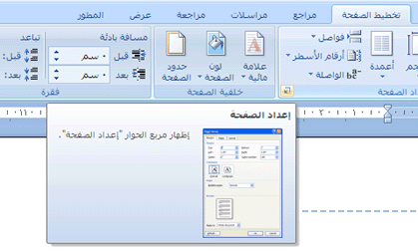
شكل( 1- 145)
3. ضمن رؤوس وتذييلات، حدد خانة الاختيار "صفحة أولى مختلفة"، ثم انقر فوق "موافق".
ملاحظة:
إذا قمت بإلغاء تحديد خانة الاختيار صفحة أولى مختلفة ، يتم عرض رقم الصفحة الأولى مرة أخرى.
إدراج التاريخ وإسم كاتب المستند وأرقام الصفحات ... إلخ في رأس وتذييل الصفحات:
ما هى الحقول الموجودة في برنامج Word؟
الحقل عبارة عن كيان يمكن إدراجه في مستندات برنامج Word لإتمام عملك بطريقة أو بأخرى أو لتستخدم Word بصورة أكثر فاعلية . فعلى سبيل المثال: يمكنك استخدام الحقول لإدراج جدول المحتويات تلقائياً في بداية المستندات الطويلة أو لإدراج الوقت أو التاريخ الحاليين. ففي بعض الحالات، يجب أن تقوم بإدراج الحقل في المستند بنفسك وفي أحيان أخرى يقوم برنامج Word بإدراجه تلقائياً.
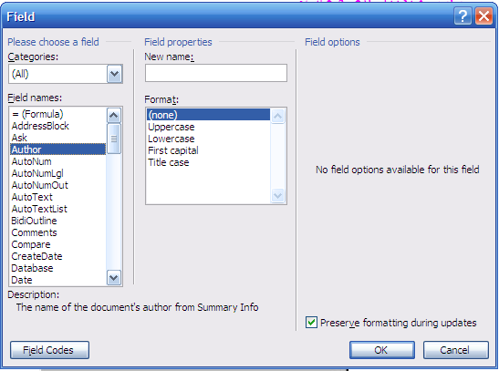
شكل( 1-146)

1-8-7 التدقيق الإملائي والنحوي وقاموس المفردات:
التدقيق الإملائي والنحوي: خط اخظر تحت الكلمة يعني خطاء لغوي
: خط احمر متعرج تحت الكلمة يعني خطاء املائي

عند اقتراب موعد نهائي، غالباً لا يكون هناك وقت كاف للتأكد من خلو المستند من الأخطاء الإملائية والنحوية. يوفر لك برنامج Microsoft Office أدوات تساعدك على تصحيح هذه الأخطاء بشكل أسرع. قرر إذا كنت تريد إعداد برنامج Microsoft Office بحيث يمكنك رؤية الأخطاء الممكنة بسهولة أثناء العمل. أو، إذا رأيت الخطوط المموجة الحمراء والخضراء تحول انتباهك، يمكنك فقط تدقيق المستند عندما تكون مستعداً لإنهائه.
إجراء التدقيق الإملائي والنحوي تلقائياً (خطوط حمراء وزرقاء وخضراء متموجة):
ربما تكون تبحث عن طريقة للعثور على الأخطاء الإملائية وإصلاحها في المستند بشكل أكثر سرعة وأكثر سهولة؟ أو ربما لا تكون تريد رؤية الخطوط الحمراء المموجة التي يعرضها برنامج Microsoft Office في المستند؟ يشرح لك هذا المقطع كيفية عمل التدقيق الإملائي والنحوي التلقائي وكيفية تشغيله أو إيقاف تشغيله.

ملاحظة:
- لا يتوفر خيار التدقيق الإملائي أثناء الكتابة في Microsoft Office Access أو Microsoft Office Excel أو Microsoft Office Project.
- يتوفر خيار التدقيق النحوي فقط في Microsoft Office Outlook وMicrosoft Office Word.
كيف يعمل التدقيق الإملائي التلقائي:
عند إجراء التدقيق الإملائي تلقائياً أثناء الكتابة، يمكنك أن تكون أكثر ثقة من أنه لا يلزمك تصحيح الكثير من الأخطاء الإملائية عندما تكون مستعداً لتسليم مستند. فبإمكان برنامج Microsoft Office وضع علامة على الكمات التي بها أخطاء إملائية أثناء العمل بحيث يمكنك استكشافها بسهولة، وذلك كما في المثال التالي:
يمكنك النقر بزر الماوس الأيمن فوق الكلمات التي كتبت بشكل خاطئ كي ترى التصحيحات المقترحة.
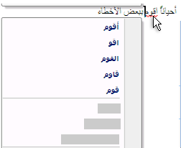
شكل ( 1-147)
استناداً إلى برنامج Microsoft Office الذي تستخدمه، يمكن للنقر بزر الماوس الأيمن فوق كلمة توفير خيارات أخرى، كإضافة الكلمة إلى القاموس المخصص.
كيفية عمل التدقيق النحوي التلقائي (Outlook وWord فقط):
بعد تمكين التدقيق الإملائي التلقائي، يقوم Word وOutlook بوضع علامة على الأخطاء النحوية والأسلوبية الممكنة أثناء العمل في مستندات Word وفي عناصر Outlook المفتوحة (باستثناء Notes) كما هو موضح في المثال التالي:
يمكنك النقر بزر الفأرة الأيمن فوق الخطأ للحصول على خيارات إضافية.
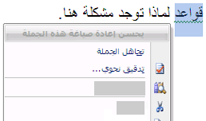
شكل( 1- 148)
من القائمة الظاهرة، قد تعطى تصحيحاً مقترحاً. يمكنك أيضاً اختيار تجاهل الخطأ أو النقر فوق حول هذه الجملة لرؤية سبب اعتبار البرنامج النص خاطئاً.
تشغيل التدقيق الإملائي والنحوي التلقائي أو إيقاف تشغيله:
- انقر فوق زر Microsoft Office، ثم انقر فوق خيارات Word.
- انقر فوق تدقيق.
- لتشغيل التدقيق الإملائي والنحوي التلقائي للمستند المفتوح حالياً، قم بما يلي:
- ضمن استثناءات لـ، انقر فوق اسم الملف المفتوح حالياً.
- قم بتحديد خانتي الاختيار إخفاء الأخطاء الإملائية في هذا المستند فقط وإخفاء الأخطاء النحوية في هذا المستند فقط أو إلغاء تحديدهما.
لتشغيل التدقيق الإملائي والنحوي التلقائي لكافة المستندات التي تقوم بإنشائها من الآن فصاعداً، قم بما يلي:
- ضمن استثناءات لـ، انقر فوق كافة المستندات الجديدة.
- قم بتحديد خانتي الاختيار "إخفاء الأخطاء الإملائية في هذا المستند فقط" و"إخفاء الأخطاء النحوية في هذا المستند فقط" أو إلغاء تحديدهما.

ملاحظة:
إذا أوقفت تشغيل التدقيق الإملائي والنحوي التلقائي لملف تقوم بمشاركته مع اشخاص آخرين، قد تريد إعلام هؤلاء الأشخاص بأنك قد قمت بهذا التغيير.
إجراء التدقيق الإملائي والتدقيق النحوي في وقت واحد:
تكون هذه الطريقة مفيدة إذا أردت تأجيل التدقيق في المستند حتى الانتهاء من تحريره. ويمكنك التدقيق في وجود أخطاء إملائية محتملة، ثم التأكيد على كل تصحيح.
في بعض الحالات، يكون التدقيق الإملائي في كافة برامج Microsoft Office سهلاً جداً. اضغط F7، ثم استخدم مربع الحوار أو جزء المهام الذي يظهر للانتقال من خلال الملف أو العنصر الذي تستخدمه. فيما يلي إرشادات مفصلة وكذلك شروحات الخيارات الفريدة المتوفرة لكل برنامج Microsoft Office:
- حدد الملف أو العنصر أو الفقرة النصية أو البيانات التي تريد إجراء تدقيق إملائي عليها.
انقر ضمن الملف. بشكل اختياري، لتحديد جزء معين من النص، حدد النص الذي تريد تدقيقه.
- قم بأحد الإجرائين التاليين:
      - اضغط المفتاح F7.
      - استخدام الفأرة .
من علامة التبويب "مراجعة"، في المجموعة "تدقيق"، انقر فوق "تدقيق إملائي" ( في Word، انقر فوق تدقيق إملائي وتدقيق نحوي).
- إذا أردت أيضاً التدقيق النحوي، حدد خانة الاختيار إجراء تدقيق نحوي.
- إذا عثر البرنامج على أخطاء إملائية، يتم عرض مربع حوار أو جزء مهام وتحديد الكلمة الأولى التي كتبت بشكل خاطئ وذلك من خلال المدقق الإملائي. قرر الكيفية التي تريد بها حل كل خطأ يعثر عليه البرنامج. فيما يلي إرشادات حول طريق مختلفة لحل الكلمة التي كتبت بشكل خاطئ:
* أريد إصلاح الخطأ باستخدام إحدى الكلمات المقترحة
* حدد كلمةً من القائمة اقتراحات، ثم انقر فوق تغيير.
* أريد إصلاح الخطأ عن طريق تغيير الكلمة بنفسي
انقر فوق الكلمة في المستند، ثم قم بتحرير الكلمة حسب الحاجة لإصلاح الكلمة.
* أريد تجاهل الكلمة التي كتبت بشكل خاطئ والانتقال إلى الكلمة التالية
انقر فوق التجاهل مرة واحدة.
* يحتمل قيامي بتكرار هذا الخطأ بكثرة، لذا أريد قيام البرنامج بإصلاحه لي تلقائياً كلما كتبته
حدد الكلمة الصحيحة من اقتراحات، ثم انقر فوق تصحيح تلقائي.

1-8 -9 البحث عن كلمات في القاموس:
يمكنك باستخدام الميزة "أبحاث" للبحث عن كلمات في القاموس.
  - قم بما يلي:
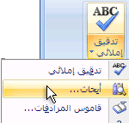
شكل ( 1- 149)
- من علامة التبويب مراجعة، انقر فوق أبحاث.
  - قم بما يلي:
- للبحث عن كلمة واحدة في المستند، اضغط ALT وانقر فوق الكلمة التي تريد البحث عنها.
- للبحث عن عبارة في المستند، حدد الكلمات التي تريدها، واضغط ALT وانقر فوق التحديد.
- اكتب كلمةً أو عبارةً في المربع بحث عن، ثم انقر فوق بدء البحث .
البحث عن كلمات في قاموس المرادفات:
يمكنك باستخدام الميزة "أبحاث" البحث عن مترادفات (كلمات مختلفة بنفس المعنى) وأضداد (كلمات بالمعنى المقابل) في قاموس المرادفات.

ملاحظة:
في Microsoft Office Word وMicrosoft Office PowerPoint وMicrosoft Office Outlook، يمكنك البحث عن كلمة بسرعة إذا قمت بالنقر بزر الماوس الأيمن فوق أي مكان في المستند أو عرض تقديمي أو رسالة مفتوحة أو رسالة تم معاينتها في "جزء القراءة"، ثم النقر فوق المرادفات من القائمة المختصرة.
- قم بالأتي:
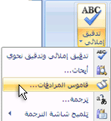
شكل ( 1-150)
- من علامة التبويب "مراجعة"، انقر فوق "قاموس المرادفات".
1. اضغط ALT وانقر فوق الكلمة التي تريد البحث عنها. تظهر النتائج في جزء المهام أبحاث.
2. لاستخدام إحدى الكلمات الموجودة في قائمة النتائج أو للبحث عن المزيد من الكلمات، قم بأحد الإجراءات التالية:
- لاستخدام إحدى الكلمات، أشر إليها، وانقر فوق سهم لأسفل، ثم انقر فوق إدراج أو نسخ.
- للبحث عن كلمات إضافية ذات صلة، انقر فوق كلمة في قائمة النتائج.
ملاحظة :
يمكنك أيضاً البحث عن كلمات في قاموس المرادفات أو بلغة أخرى. على سبيل المثال: إذا كان المستند مكتوباً باللغة الفرنسية وتريد قاموس المترادفات، انقر فوق ‏‏خيارات الأبحاث في جزء المهام أبحاث، ثم ضمن الكتب المرجعية، حدد خيارات قاموس المرادفات التي تريدها.

1-8-10 الحفظ والطباعة:
حفظ مستند:
تعتمد الطريقة التي تستخدمها لحفظ الملف والتنسيق الذي يتم الحفظ به على الطريقة التي ترغب في استخدام المستند بها. على سبيل المثال: إذا كان المستند لاستخدامك الشخصي فقط ولا تتوقع نهائياً فتحه في إصدار سابق من Word، تكون أسهل طريقة لحفظه هي استخدام الأمر "حفظ،" مع استخدام كافة الإعدادات الافتراضية.
لكن، إذا كنت ستقوم بإرسال المستند إلى آخرين لفتحه، أو إذا كان الأفراد الذين يقومون بقراءة المستند الخاص بك يستخدمون برنامج آخر غير Microsoft Office Word 2007، أو إذا كنت ترغب في فتح المستند على جهاز كمبيوتر آخر، يجب تحديد بعض الاختيارات الخاصة بكيفية حفظ المستند ومكان الحفظ.
إذا كنت تقوم غالباً بحفظ المستندات في مكان محدد أو حسب تنسيق محدد، يمكنك ضبط الإعدادات بحيث يقوم Word بتحديد هذه الاختيارات بشكل افتراضي.

ملاحظة:
إذا كنت ترغب في أن يقوم الآخرون بقراءة المستند، تأكد من استخدام القائمة تحضير ضمن زر Microsoft Office قبل أن تقوم بحفظ المستند. توفر القائمة تحضير الأوامر التي تحسن الخصوصية والأمان والمصادقة الخاصة بالمستند الخاص بك.

حفظ مستند لأول مرة:
1. على "شريط أدوات الوصول السريع"، انقر فوق حفظ ، أو اضغط CTRL+S.
2. اكتب اسماً للمستند، ثم انقر فوق حفظ.
يقوم Word بحفظ المستند في الموقع الافتراضي، مثل المجلد "المستندات". لحفظ المستند في موقع مختلف، حدد مجلداً أخر في القائمة حفظ في في مربع الحوار حفظ باسم. إذا كنت ترغب في تغيير الموقع الافتراضي الذي يقوم Word بحفظ المستندات فيه، قم بضبط الإعدادات الخاصة بحفظ المستندات.
حفظ مستند موجود كمستند جديد:
لمنع الكتابة فوق المستند الأصلي، استخدم الأمر "حفظ باسم" لإنشاء ملف جديد بمجرد أن يتم فتح المستند الأصلي.
1. افتح المستند الذي ترغب في استخدامه كأساس للمستند الجديد.
2. انقر فوق زر Microsoft Office، ثم انقر فوق "حفظ باسم".
3. اكتب اسماً للمستند، ثم انقر فوق "حفظ".
يقوم Word بحفظ المستند في موقع افتراضي، مثل المجلد "المستندات".
لحفظ المستند في موقع مختلف، انقر فوق مجلد آخر في المربع "حفظ في" في مربع الحوار "حفظ باسم". إذا كنت ترغب في تغيير الموقع الافتراضي الذي يقوم Word بحفظ المستندات فيه، قم بضبط الإعدادات الخاصة بحفظ المستندات.
4. قم بتحرير المستند بالطريقة التي تريدها.

ملاحظات :
- لتسهيل استخدام مستند واحد كأساس للآخرين، قم بحفظ المستند في المكان الذي يتم فيه تخزين القوالب. في مربع الحوار حفظ باسم، انقر فوق قوالب موثوق فيها، ثم انقر فوق حفظ. عندما ترغب في إنشاء مستند جديد، في مربع الحوار مستند جديد، انقر نقراً مزدوجاً فوق جديد من مستند موجود.
- من الطرق الأخرى التي يمكن استخدامها كأساس للآخرين هي حفظه كقالب.
الطباعة على وجهي الورقة (الطباعة المزدوجة):
تقدم بعض الطابعات خيار الطباعة على وجهي الورقة تلقائياً (الطباعة المزدوجة تلقائياً). وتوفر الطابعات الأخرى الإرشادات التي تمكنك من إعادة إدراج الصفحات يدوياً للطباعة على الوجه الآخر (الطباعة المزدوجة يدوياً). بينما لا تدعم بعض الطابعات الطباعة المزدوجة على الإطلاق.

اكتشاف ما إذا كانت الطابعة الخاصة بك تدعم الطباعة المزدوجة تلقائياً أم لا.
- يمكنك استخدام الأساليب التالية لتحديد ما إذا كانت طابعة محددة تدعم الطباعة المزدوجة:
- افحص طابعتك يدوياً أو قم باستشارة الشركة المصنعة لهذه الطابعة.
- انقر فوق زر Microsoft Office ، وانقر فوق "طباعة"، وانقر فوق "خصائص"، ثم انقر فوق علامات التبويب الموجودة في مربع الحوار "خصائص المستند" وقم بمراجعة الخيارات. يختلف مربع الحوار "خصائص المستند" استناداً إلى خيارات الطباعة والتكوين. إذا شاهدت خيارات ضمن أي من علامات التبويب خاصة بالطباعة على وجهي الصفحة، فمن المحتمل أن هذه الطابعة توفر الطباعة المزدوجة أو الطباعة على وجهين الصفحة (الطباعة المزدوجة تلقائياً).
- إذا كانت الطابعة تدعم الطباعة المزدوجة، اتبع الإرشادات الموجودة في الطابعة يدوياً لإنشاء نسخ مزدوجة.
ملاحظات :
- إذا كنت تقوم بالطباعة إلى تركيبة من ماكينة التصوير وطابعة، وتدعم ماكينة التصوير النسخ على الوجهين، فمن المحتمل أن تدعم الطباعة المزدوجة تلقائياً.
- إذا كان لديك أكثر من طابعة مثبتة، من الممكن أن تدعم واحدة الطباعة المزدوجة ولا تدعمها الأخرى.
إعداد الطابعة يدوياً للطباعة على وجهي الورقة
إذا لم تدعم الطابعة الخاصة بك الطباعة المزدوجة تلقائياً، يكون لديك خياران آخران. يمكنك استخدام الطباعة المزدوجة يدوياً، أو يمكنك طباعة الصفحات الفردية أو الزوجية بشكل منفصل.
ازدواج يدوي
إذا كانت الطابعة الخاصة بك لا تدعم الطباعة المزدوجة تلقائياً، يمكنك تحديد خانة الاختيار ازدواج يدوي Manual Duplex في مربع الحوار طباعة Print. سيقوم Microsoft Office Word بطباعة كافة الصفحات التي تظهر على وجه واحد من الصفحة ثم يطالبك بقلب الصفحات وتغذية الطابعة بالصفحات مرة أخرى.

الصفحات الفردية والزوجية
يمكنك أيضاً استخدام الإجراء التالي للطباعة على الوجهين:
1. انقر فوق زر Microsoft Office ، ثم انقر فوق طباعة.
2. في الزاوية السفلية اليمنى من مربع الحوار طباعة، في القائمة طباعة ،حدد الصفحات الفردية .
3. انقر فوق موافق.
4. بعد أن تتم طباعة الصفحات الفردية، اقلب الصفحات، ثم حدد الصفحات الزوجية، من القائمة طباعة.
5. انقر فوق موافق.

معاينة صفحة قبل طباعتها
- قم بما يلي:
- انقر فوق زر Microsoft Office، وأشر إلى السهم الموجود بجوار طباعة، ثم انقر فوق "معاينة قبل الطباعة".
- من القائمة ملف، أشر إلى "طباعة"، ثم انقر فوق "معاينة قبل الطباعة".
- انقر فوق الأزرار الموجودة على شريط الأدوات أو "الشريط" لمعاينة الصفحة وإجراء تعديلات قبل الطباعة.

